Chương 1. NHỮNG KHÁI NIỆM CƠ BẢN

1.1 HỆ THỐNG CÔNG NGHỆ
Hệ thống công nghệ bao gồm: Máy – Dao – Đồ gá – Chi tiết gia công
1.1.1. Khái niệm về máy
Máy là tất cả những khí cụ hoạt động theo nguyên tắc cơ học dùng để biến đổi năng lượng hoặc làm thay đổi một cách có ý thức về hình dáng hoặc vị trí của vật thể.
Cấu trúc, hình dáng và kích thước của máy rất khác nhau.
Tùy theo đặc điểm sử dụng của nó, ta có thể phân thành hai nhóm lớn:
- Máy dùng dể biến đổi năng lượng từ dạng này sang dạng khác để sử dụng thích hợp hơn được gọi là máy biến đổi năng lượng.
- Máy dùng để thực hiện một công việc nhất định gọi là máy cắt kim loại.
Như vậy, máy cắt kim loại là loại máy dùng để thay đổi hình dáng và kích thước của các vật thể cho phù hợp với nhu cầu sử dụng
Máy cắt kim loại: dùng để biến đổi hình dáng của các vật thể kim loại bằng cách lấy đi một phần thể tích trên vật thể ấy với những dụng cụ và những chuyển động khác nhau.
Theo tiêu chuẩn Việt Nam, máy cắt kim loại bao gồm năm loại:
Máy cắt kim loại
Máy gia công gỗ
Máy gia công áp lực
Máy hàn
Máy đúc
... và những máy thực hiện một công việc nhất định được gọi là máy công tác.
1.1.2. Dao cắt
Tất cả những thiết bị trực tiếp tham gia cắt gọt làm thay đổi hình dáng và kích thước chi tiết gia công theo đúng yêu cầu bản vẽ.
1.1.3. Đồ gá
Những trang bị phụ dùng để xác định vị trí chính xác của các chi tiết so với dụng cụ gia công đồng thời giữ vị trí đó ổn định trong khi gia công. Trong các loai đồ gá được sử dụng thì đồ gá gia công chiếm tới 80 – 90%
Đồ gá góp phần đảm bảo tính chất lắp lẫn của sản phẩm, nâng cao mức độ cơ khí hóa và tự động hóa của quá trình sản xuất cơ khí.
Đồ gá gia công tạo điều kiện mở rộng khả năng làm việc của máy công cụ; giảm thời gian phụ nhờ gá đặt phôi nhanh gọn; giảm thời gian máy vì có thể gá đặt nhiều phôi để gia công đồng thời; góp phần hạ giá thành sản phẩm; giảm chi phí về lương vì không cần thợ bậc cao; đảm bảo tính chủ động của nguyên công đối với chất lượng gia công (không phụ thuộc vào trình độ và kinh nghiệm chuyên môn của thợ), đồng thời giảm nhẹ sức lao động khi gá đặt phôi gia công (đảm bảo thao tác an toàn và có năng suất cao )
1.1.4. Chi tiết gia công
Là những vật thể mà ta muốn biến đổi kích thước, hình dạng, tính chất lý hóa của chúng cho khác với vật thể ban đầu để đạt yêu cầu kỹ thuật mong muốn (vật thể cần làm biến đổi hình dáng gọi là phôi hay chi tiết gia công, phần thể tích lấy đi gọi là phoi)

1.2 QUÁ TRÌNH SẢN XUẤT – QUÁ TRÌNH CÔNG NGHỆ
1.2.1 Quá trình sản xuất
Quá trình sản xuất là quá trình con người tác động vào tài nguyên thiên nhiên để biến nó thành sản phẩm phục vụ cho lợi ích con người.
Quá trình sản xuất cơ khí bao gồm các quá trình khai thác quặng, luyện kim, chế tạo phôi, gia công cơ, nhiệt luyện, hóa – nhiệt luyện, lắp ráp, kiểm tra…
Trong một nhà máy cơ khí quá trình sản xuất là quá trình tổng hợp các hoạt động như các quá trình khai thác quặng, luyện kim, chế tạo phôi, gia công cơ, nhiệt luyện, hóa – nhiệt luyện, lắp ráp, kiểm tra và các quá trình phụ khác như chế tạo dụng cụ, chế tạo đồ gá, vận chuyển, sửa chữa cơ – điện, chạy thử, điều chỉnh, sơn, bao bì, đóng gói, bảo quản trong kho… Tất cả các quá trình trên được tổ chức thực hiện một cách đồng bộ nhịp nhàng để cho quá trình sản xuất được liên tục.
Sự ảnh hưởng của các quá trình nêu trên đến chất lượng, năng suất của quá trình sản xuất.
1.2.2. Quá trình công nghệ
Quá trình công nghệ là một phần của quá trình sản xuất, trực tiếp làm thay đổi trạng thái và tính chất của đối tượng sản xuất.
Đối với sản xuất cơ khí, sự thay đổi trạng thái và tính chất bao gồm:
- Thay đổi trạng thái hình học (kích thước, hình dáng, vị trí tương quan giữa các bộ phận của chi tiết, cụm máy…)
- Thay đổi tính chất (tính chất cơ lý như độ cứng, độ bền, ứng suất dư…)
* Quá trình công nghệ bao gồm:
- Quá trình công nghệ chế tạo phôi: hình thành kích thước của phôi từ vật liệu bằng các phương pháp như đúc, hàn, gia công áp lực…
- Quá trình công nghệ gia công cơ: làm thay đổi trạng thái hình học và cơ lý tính lớp bề mặt
- Quá trình công nghệ nhiệt luyện: làm thay đổi tính chất cơ lý của vật liệu chi tiết cụ thể tăng độ cứng, độ bền
- Quá trình công nghệ lắp ráp: tạo ra một vị trí tương quan xác định giữa các chi tiết thông qua các mối ghép giữa chúng để tạo thành sản phẩm hoàn thiện.
Quá trình công nghệ cho một đối tượng sản xuất (chi tiết) phải được xác định phù hợp với các yêu cầu về chất lượng và năng suất của đối tượng.
Xác định quá trình công nghệ hợp lý rồi ghi thành văn kiện công nghệ thì các văn kiện công nghệ đó gọi là quy trình công nghệ.
Trong quá trình gia công các chi tiết khác nhau ta phải thực hiện các bước như xén mặt đầu, tiện ngoài, tiện bậc, cắt rãnh, cắt đứt... theo 1 trình tự nhất định. Trình tự thực hiện các bước công việc để biến phôi thành sản phẩm được lập thành bảng QUY TRÌNH CÔNG NGHỆ.
QUY TRÌNH CÔNG NGHỆ là 1 phần của quá trình sản xuất, trực tiếp làm thay đổi hình dáng, kích thước và tính chất của chi tiết gia công.
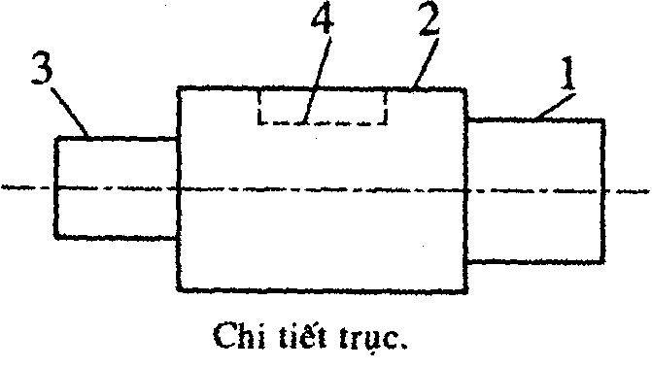

1.3. CÁC THÀNH PHẦN CỦA QUY TRÌNH CÔNG NGHỆ
1.3.1. Nguyên công
Là 1 phần của quá trình công nghệ được hoàn thành
- Liên tục
- Tại một chỗ làm việc
Do một hay một số nhóm công nhân thực hiện
Khi thay đổi một trong các điều kiện trên thì đã chuyển sang một nguyên công mới
Ý nghĩa:
- Về mặt kỹ thuật: khó có thể thực hiện việc tiện, phay… ở cùng một chỗ làm việc (gia công chi tiết nên theo đúng chức năng của máy mới phát huy tốt đa hiệu quả)
- Về mặt kinh tế: tùy theo sản lượng và yêu cầu kỹ thuật mà phân chia nguyên công thì sẽ nâng cao được hiệu quả
Ví dụ: Nguyên công thô nên gia công trên máy cũ, nguyên công tinh nên gia công trên máy chính xác.
Sản lượng yêu cầu càng cao, việc phân chia nhiều nguyên công càng cần thiết nhằm dễ dàng kiểm tra chất lượng sản phẩm của loạt và chọn thiết bị, tay nghề thợ cho phù hợp.
1.3.2. Bước
Là 1 phần của nguyên công gia công 1 bề mặt (hoặc một tập hợp bề mặt), sử dụng một dao (hoặc một bộ dao) đồng thời chế độ làm việc của máy duy trì không đổi (chế độ cắt không đổi). Nếu thay đổi 1 trong 3 điều kiện đó thì ta đã chuyển sang bước khác.
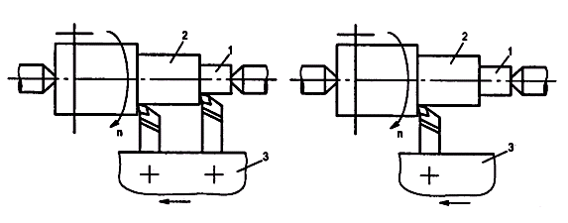
Một nguyên công có thể có 1 hoặc nhiều bước.
Hình trái: 1 bước, cụm dao có 1 vị trí so với phôi.
Hình phải: 2 bước, 1 dao có 2 vị trí so với phôi.
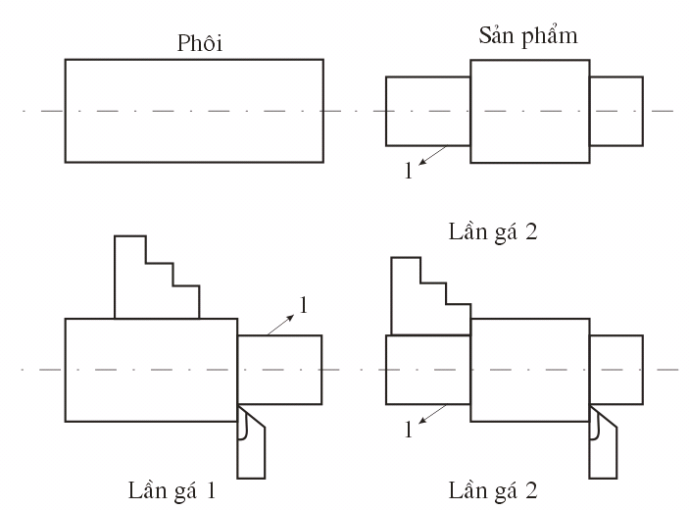
1.3.3. Gá
Là một phần của nguyên công, được hoàn thành trong 1 lần gá đặt chi tiết.
(Một nguyên công có thể có 1 hoặc nhiều lần gá)

1.3.4. Vị trí
Là 1 phần của nguyên công được xác định bởi 1 vị trí tương quan giữa chi tiết với máy hoặc giữa chi tiết với dao cắt (hoặc chi tiết với đồ gá).
Ví du: chi tiết được gá 1 lần gá nhưng có 4 vị trí làm việc
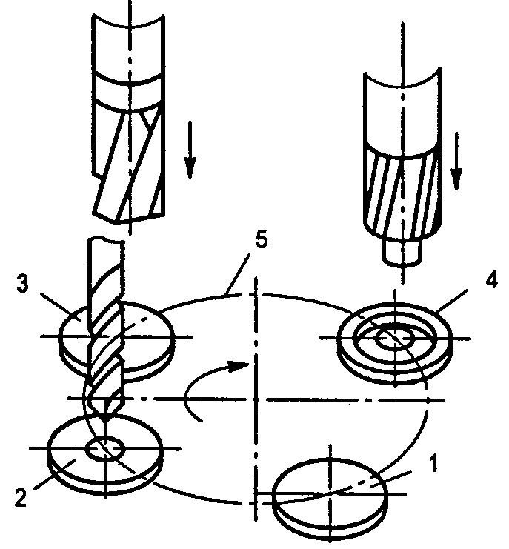
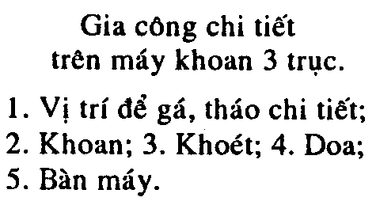

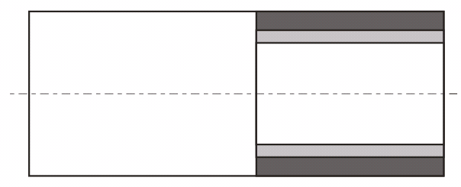
1.3.5. Đường chuyển dao (lát cắt)
Là 1 phần của bước để hớt bớt đi một lớp vật liệu có
cùng chế độ cắt và bằng cùng 1 dao.
1.3.6. Động tác
Là 1 hành động của công nhân để điều khiển máy thực hiện việc gia công và lắp ráp
Động tác là đơn vị nhỏ nhất của quá trình công nghệ

1.4. SẢN LƯỢNG – CÁC DẠNG SẢN XUẤT VÀ CÁC HÌNH THỨC TỔ CHỨC SẢN XUẤT
1.4.1. Dạng sản xuất do yêu cầu tiêu dùng, sản lượng các mặt hàng khác nhau thường rất khác nhau. Vật phẩm này có thể chỉ chế tạo độ vài ba cái, trong khi đó có vật phẩm khác có thể làm sản xuất rất nhiều liên tục từ năm này qua năm khác. Vì vậy việc chọn dạng sản xuất là một yêu cầu cần thiết.
Các yếu tố đặc trưng của dạng sản xuất là
    - Sản lượng
    - Tính ổn định sản phẩm
    - Tính lập lại của quá trình sản xuất
    - Mức độ chuyên môn hóa trong sản xuất
Tuỳ theo sản lượng hàng năm và mức độ ổn định của sản phẩm mà người ta chia 3 dạng sản xuất: dạng sản xuất đơn chiếc, dạng sản xuất hàng loạt và dạng sản xuất hàng khối.
- Dạng sản xuất đơn chiếc
Đặc điểm:
- Sản phẩm hàng năm ít, chủng loại nhiều, không ổn định
- Mỗi chỗ làm việc thực hiện nhiều nguyên công khác nhau và không lập lại theo chu kỳ
- Thường dùng máy, dụng cụ vạn năng.
- Công nhân đa năng, tay nghề giỏi.
- Máy bố trí theo loại máy.
- Tài liệu công nghệ sơ lược.
- Năng suất thấp, giá thành cao
- Dạng sản xuất hàng loạt
Đặc điểm:
- Sản phẩm hàng năm không quá ít
- Sản phẩm được chế tạo thành từng loạt theo chu kỳ xác định.
- Sản phẩm tương đối ổn định
- Tại chỗ làm việc thực hiện một số nguyên công có chu kỳ lặp lại ổn định.
- Gia công, lắp ráp thực hiện theo quy trình công nghệ.
- Máy vạn năng và chuyên dùng.
- Bố trí máy theo quy trình công nghệ.
- Dụng cụ và đồ gá chuyên dùng
- Đáp ứng nguyên tắc lắp lẫn hoàn toàn.
- Công nhân tay nghề trung bình.
Tùy theo mức độ ổn định và sản lượng mà trong sản xuất hàng loạt còn chia ra một cách tương đối: sản phẩm hàng loạt nhỏ, vừa và lớn.
* Sản xuất hàng loạt nhỏ:
- Rất gần với sản xuất đơn chiếc, tính chất ổn định khá hơn.
- Thiết bị thường là máy vạn năng, trang bị thông dụng vạn năng.
* Sản xuất hàng loạt vừa:
- Chủng loại sản phẩm ít
- Số lượng nhiều và ổn định.
* Sản xuất hàng loạt lớn:
- Số lượng lớn, chủng loại sản phẩm ít hoặc rất ít và ổn định.
- Có nhiều trang thiết bị chuyên dùng, một số tự động và nửa tự động
- QTCN tỉ mỉ, sản phẩm sản xuất được lặp lại theo 1 chu kỳ xác định.
- Dạng sản xuất hàng khối
Đặc điểm
- Mặt hàng không thay đổi
- Với số lượng rất lớn và rất ổn định.
- Tại mỗi máy hoặc mỗi địa điểm làm việc nguyên công không đổi và luôn lặp đi lập lại hoặc phân thành từng loạt, thay đổi đối tượng chế tạo theo chu kỳ xác định.
- Trang thiết bị rất chuyên dùng
- QTCN rất chặt chẽ, rất tĩ mĩ
- Thợ điều chỉnh đóng vai trò quan trọng
- Có điều kiện để áp dụng những phương pháp gia công tiên tiến
- Sử dụng rộng rãi cơ khí hoá và tự động hóa
- Thiết bị theo thứ tự nguyên công bố trí thành dây chuyền
Ví dụ: sản xuất đồng hồ, các khí cụ đo lường, ôtô, máy kéo, máy khâu...
Việc phân chia 3 dạng sản xuất nói trên chỉ là tương đối vì tính chất loạt còn phụ thuộc nhiều vào những điều kiện thiết bị, tổ chức sản xuất...
1.4.2. Phương pháp xác định dạng sản xuất
Sản lượng: số sản phẩm được sản xuất ra trong một đơn vị thời gian (năm, quý, tháng).
Trong đó:
N: số chi tiết sản xuất trong 1 năm.
N₁: số sản phẩm (số máy) sản xuất trong một năm.
m: số chi tiết trong một sản phẩm
: số chi tiết phế phẩm ( = 3 – 6%)
: số chi tiết dự trữ ( = 5 – 7%)
Ví dụ: N₁ = 25000 sản phẩm/ năm, m= 10 chi tiết, = 5%, = 6%
250.275 chi tiết

N= 250.275 chi tiết. Với khối lượng mỗi chi tiết m = 3 kg (dạng sản xuất hàng khối)
Bảng 1.1. Xác định dạng sản xuất
 | KHỐI LƯỢNG CHI TIẾT
DẠNG SẢN XUẤT | > 200 kg | 4 ÷200 kg | < 4 kg
 | SẢN LƯỢNG HÀNG NĂM 1 LOẠT CHI TIẾT
Đơn chiếc | < 5 | < 10 | < 100
Loạt nhỏ | 5 – 100 | 10 – 200 | 100 – 500
Loạt vừa | 101 – 300 | 201 – 500 | 501 – 5000
Loạt lớn | 301 – 1000 | 501 – 5000 | 5001 – 50000
Hàng khối | > 1000 | > 5000 | > 50000

Lưu ý: để tính khối lượng chi tiết ta dùng công thức
Q: khối lượng chi tiết (kg)
Q = V. γ
V: thể tích chi tiết (dm³)
: khối lượng riêng vật liệu (kg/dm³)
Khối lượng riệng : (kg/dm³)
- Thép: = 7,852 (kg/dm³)
- Gang dẻo: = 7,2 (kg/dm³)
- Gang xám: = 7 (kg/dm³)
- Nhôm: = 2.7 (kg/dm³)
- Đồng: = 8.72 (kg/dm³)

1.5. CÁC HÌNH THỨC TỔ CHỨC SẢN XUẤT TRONG NGÀNH CƠ KHÍ
Trong ngành cơ khí thường có các hình thức tổ chức sau đây:
1.5.1. Tổ chức sản xuất theo dây chuyền
      - Mỗi nguyên công hoàn thành tại một địa điểm nhất định nhưng có quan hệ với nhau về mặt thời gian và không gian [tuân thủ nhịp gia công T (phút) và bước vận chuyển L (mét)]
- Số lượng nguyên công phải được tính toán thông qua nhịp sản xuất và độ tin cậy của từng nguyên công
- Bố trí thiết bị theo quy trình công nghệ
1.5.2. Tổ chức sản xuất không theo dây chuyền
- Mỗi nguyên công được thực hiện một cách độc lập, không liên quan về không gian và thời gian với các nguyên công khác
- Hiệu quả kinh tế ở phương pháp này thấp
- Bố trí thiết bị thường theo nhóm máy: Tiện, phay, bào, mài …
- Phương pháp này phù hợp với sản xuất nhỏ, sửa chữa, chế tạo phụ tùng thay thế v.v…

1.6. QUAN HỆ GIỮA ĐƯỜNG LỐI – BIỆN PHÁP CÔNG NGHỆ VÀ QUY MÔ SẢN XUẤT TRONG VIỆC CHUẨN BỊ SẢN XUẤT
Số lượng các nguyên công của một quá trình công nghệ phụ thuộc vào phương pháp thiết kế các nguyên công. Trong thực tế người ta thường áp dụng hai phương pháp thiết kế các nguyên công tùy theo trình độ phát triển sản xuất của ngành chế tạo máy, đó là phương pháp tập trung nguyên công và phân tán nguyên công. Ví dụ: sản xuất đồng hồ, các khí cụ đo lường, ôtô, máy kéo, máy khâu...
Tập trung nguyên công
Bố trí nhiều bước công nghệ trong phạm vi một nguyên công (số lượng nguyên công của quá trình công nghệ sẽ ít đi).
Phân tán nguyên công
Bố trí ít bước công nghệ trong phạm vi một nguyên công (số nguyên công của quá trình công nghệ sẽ nhiều lên)
Hiện nay trong lĩnh vực chế tạo máy, người ta có xu hướng vận dụng phương pháp tập trung nguyên công trên cơ sở tự động hóa sản xuất nhằm tăng năng suất lao động, rút ngắn chu kỳ sản xuất, giảm chi phí điều hành và lập kế hoạch sản xuất. Còn phương pháp phân tán nguyên công chỉ áp dụng ở quy mô sản xuất lớn nếu trình độ sản xuất kém (xét về mặt kỹ thuật sản xuất).
Ở các nước công nghiệp phát triển, người ta áp dụng phương pháp tập trung nguyên ở cả quy mô sản xuất hàng loạt vừa và hàng loạt nhỏ theo hướng công nghệ linh hoạt và tự động hoá trên cơ sở ghép nhóm đối tượng sản xuất theo mức độ giống nhau về kết cấu và công nghệ.
Việc chuẩn bị công nghệ có vai trò quan trọng trong quá trình chuẩn bị kỹ thuật sản xuất
Mục đích của chuẩn bị công nghệ chế tạo máy
- Đảm bảo quá trình chế tạo sản phẩm cơ khí ổn định, đều đặn ứng với từng quy mô và điều kiện sản xuất nhất định.
- Đảm bảo được các chỉ tiêu kinh tế kỹ thuật đã được xác định
- Đảm bảo kế hoạch sản xuất.
Nhiệm vụ của giai đoạn chuẩn bị công nghệ
- Thiết kế, thử nghiệm quá trình công nghệ chế tạo sản phẩm
- Giám sát và điều hành quá trình ấy trong thực tế sản xuất để đạt hiệu quả tốt
Như vậy quan hệ giữa chuẩn bị công nghệ và quá trình công nghệ trong thực tế sản xuất có tính chất tương hỗ, hoàn thiện lẫn nhau. Giai đoạn chuẩn bị công nghệ nhằm thiết kế, thử nghiệm quá trình công nghệ để áp dụng vào sản xuất; quá trình công nghệ trong thực tế khi triển khai sẽ thể hiện rõ những sai sót mà trong giai đoạn thiết kế, thử nghiệm quá trình công nghệ chưa phát hiện được tạo điều kiện sửa chữa sai sót và đạt hiệu quả sản xuất sau này.
Ứng với mỗi thành phần của quá trình công nghệ (nguyên công, gá, bước, động tác, v.v..) cần phải xác định yêu cầu cụ thể về chất lượng, sảnlượng, thời gian và chi phí thực hiện nhằm đảm bảo tính chất chặt chẽ của quá trình công nghệ tùy theo quy mô sản xuất.
Ở quy mô nhỏ (sản xuất đơn chiếc, loạt nhỏ) thường chỉ cần lập hồ sơ công nghệ dưới dạng phiếu tiến trình công nghệ, trong đó định thứ tự các nguyên công, hướng dẫn sơ bộ thực hiện từng nguyên công quan trọng.
Ở quy mô sản xuất lớn (sản xuất hàng loạt lớn, hàng khối) phải lập hồ sơ công nghệ tỷ mỉ, chính xác, phải chia quá trình công nghệ tới mức phân cấp nhỏ nhất của nó là động tác. Ơđây hồ sơ công nghệ cần phải lập và chuyển giao cho bộ phận sản xuất làphiếu tiến trình công nghệ; phiếu nguyên công; sơ đồ nguyên công với nộidung cụ thể về trang thiết bị, dụng cụ, thông số công nghệ, định mức vậttư định mức thời gian và bậc thợ.
Hiện tại trình độ chuẩn bị công nghệ trong ngành chế tạo máy ở nước ta còn rất thấp, chủ yếu là thủ công. Vì vậy mà hiệu quả của việc chuẩn bị công nghệ đối với thực tế sản xuất chưa cao, điều đó ảnh hưởng trực tiếp đến hiệu quả sản xuất trong các nhà máy chế tạo máy.
Còn ở các nước có nền công nghiệp phát triển, người ta đang nâng cao dần trình độ chuẩn bị công nghệ trong ngành chế tạo máy theo hướng cơ khí hóa và tự động hóa bằng cách sử dụng các thiết bị văn phòng bán tự động và ở mức cao hơn là sử dụng máy vi tính cho việc chuẩn bị và điều hành sản xuất.
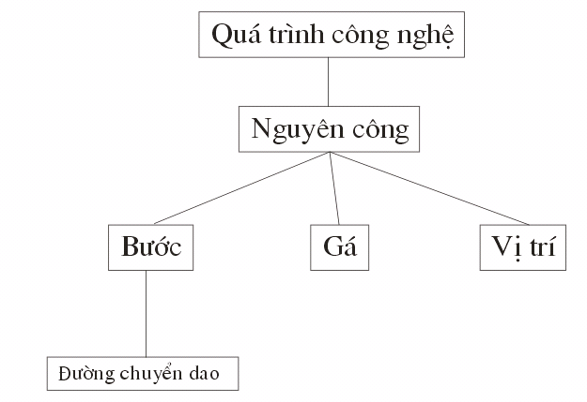

1.7. CÁC BỀ MẶT THƯỜNG GẶP TRONG CHI TIẾT MÁY – CÁC CHUYỂN ĐỘNG TẠO HÌNH BỀ MẶT
Có 5 dạng bề mặt:
- Bề mặt phẳng
- Bề mặt tròn xoay
- Bề mặt xoắn vít
- Bề mặt răng
- Bề mặt định hình theo đường và định hình không gian …
1.7.1. Dạng bề mặt tròn xoay
Mặt tròn xoay có thể là mặt ngoài, mặt trong hoặc phối hợp.
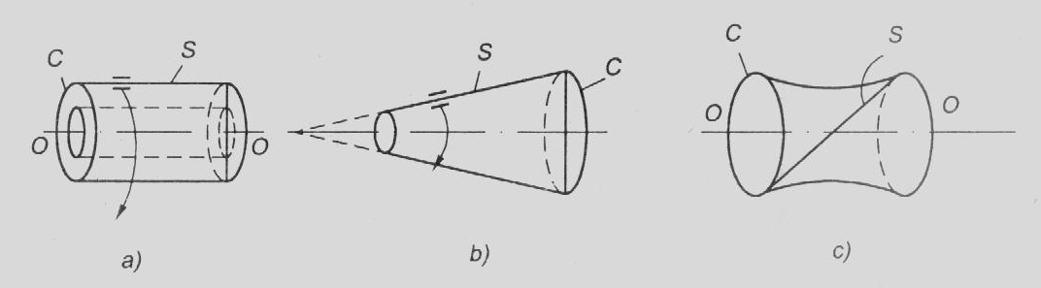
Đặc trưng của mặt tròn xoay có đường chuẩn là tròn có trục chuẩn đối xứng hoặc tâm đối xứng.
Tuỳ thuộc vào vị trí tương quan giữa trục chuẩn OO và đường sinh sẽ tạo ra được các bề mặt khác nhau.
Nếu đường sinh thẳng song song và quay quanh trục OO sẽ tạo ra được mặt trụ tròn xoay (hình a).
Nếu cắt OO sẽ tạo mặt côn tròn xoay (hình b). Nếu chéo nhau sẽ tạo ra mặt yên ngựa tròn xoay (hình c)

Trường hợp đường sinh có dạng bất kỳ (cong hoặc thẳng) sẽ tạo ra bề mặt định hình tròn xoay, hình dưới thể hiện chi tiết có dạng tròn xoay định hình mặt ngoài. đường sinh mặt ngoài gồm các đoạn thẳng ab, đường cong bc, đoạn thẳng cd, đường cong de, đoạn thẳng eg, lỗ bên trong - mặt tròn xoay trong.
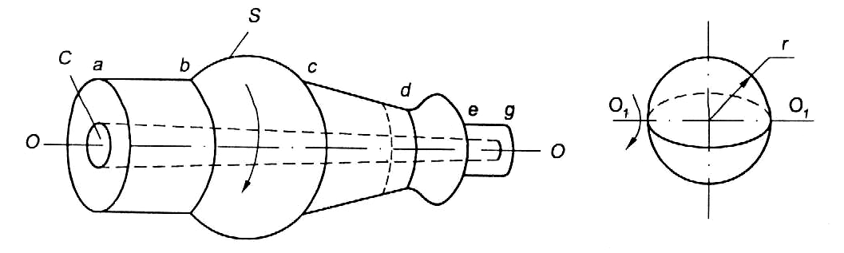
Với dạng hình cầu. Có tâm chuẩn là O hoặc trục chuẩn O_{l}O_{l}, đường sinh là nửa vòng tròn bán kính r. Gia công dạng bề mặt tròn xoay thường thực hiện trên máy tiện, máy khoan, máy mài tròn
1.7.2. Dạng mặt phẳng
Mặt phẳng ở đây ta quy ước có đường chuẩn là thẳng.
Đường sinh có thể là bất kỳ
Đường sinh thường tạo ra mặt phẳng (theo nghĩa phẳng) (hình a)
Đường sinh gẫy khúc, tạo thành mặt phẳng gẫy khúc như thanh răng (hình b) trục hoặc rãnh then hoa (hình c).
Đường sinh cong bất kỳ tạo mặt định hình phẳng (hình d)
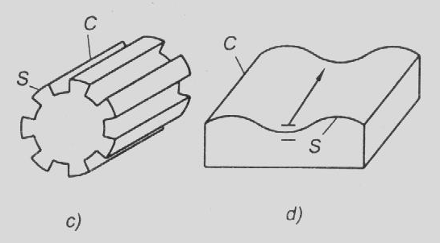
Các dạng bề mặt này thường thực hiện trên máy phay, bào, doa, chuốt, mài phẳng …
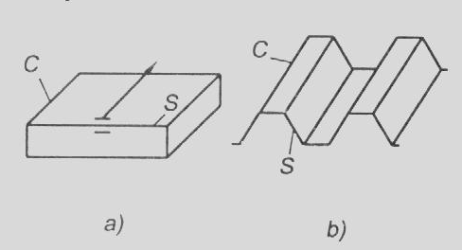

1.7.3. Các dạng bề mặt khác
Các dạng bề mặt ở đây thường là mặt không gian phức tạp hơn như các cánh tuabin, xoắn vít không gian, mặt cam, bánh răng. Việc xác định đường chuẩn và đường sinh ở các dạng mặt này lại càng có tính tương đối.
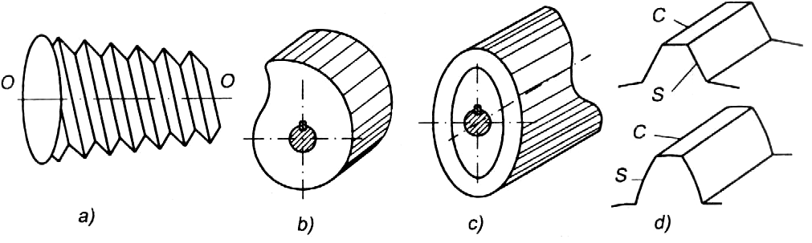
Ví dụ: cam đĩa (b) đường chuẩn có thể coi là
biến dạng cam nâng hạ theo hướng kính làm việc theo chu vi,
đường sinh là đường thẳng theo chiều dầy cam.
Với cam thùng làm việc bàng mặt đầu: nâng hạ theo
hướng trục có thể coi đường nâng hạ là chuẩn,
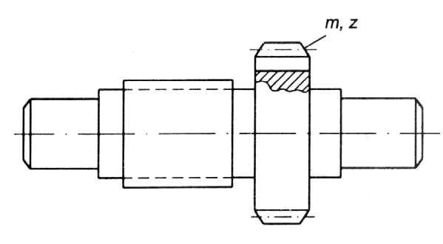
đường sinh là đường thẳng quay quanh trục OO theo đường chuẩn.
Một chi tiết có thể là tổng hợp các dạng bề mặt trên.
Ví dụ chi tiết bánh răng liền trục.
Ở đây ta sử dụng máy tiện, khoan tâm, chuốt hoặc phay

then hoa, gia công bánh răng, nhiệt luyện, mài các cổ trục.

1.8. CÁC PHƯƠNG PHÁP TẠO HÌNH BỀ MẶT CHI TIẾT MÁY
1.8.1. Gia công bằng phương pháp định hình
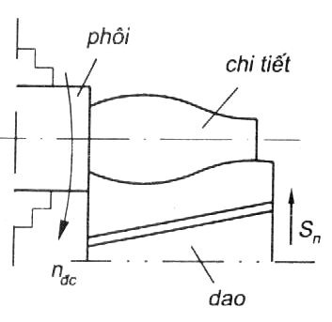
- Bề mặt chi tiết do hình dạng của lưỡi cắt quyết định.
- Đường sinh của bề mặt chi tiết trùng với lưỡi cắt khi gia công.
Ví dụ 1 Dùng dao tiện định hình: cần tạo chi tiết tròn xoay định hình.
Ta thực hiện trên máy tiện, mâm cặp mang phôi quay n_{tc} tạo đường
chuẩn, dao thực hiện chạy ngang (S_{n}) để gia công hết lượng dư cần thiết,
lưỡi cắt tạo đường sinh mong muốn.
Phương pháp gia công này thường bị hạn chế bởi chiều dài đường sinh,
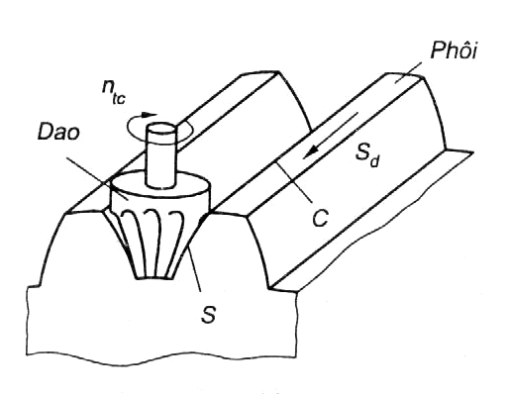
nếu dài quá lực cắt lớn, cần công suất máy lớn.
Ví dụ 2: Dùng dao phay định hình gia công một rãnh (dạng rãnh chẳng
hạn) ta chọn dao phay ngón có dạng đường sinh S theo yêu cầu,
dao phay chuyển động quay tròn n_{tc} để tạo tốc độ cắt, phôi tịnh tiến
dọc (Sd) để tạo đường chuẩn của rãnh
1.8.2. Gia công bằng phương pháp chép hình
Profin dao không cần giống chi tiết cần tạo hình. Phương pháp này cần tạo các dưỡng (chi tiết mẫu, cam …) phải đồng dạng với hình dáng chi tiết cần tạo hình. Độ chính xác phụ thuộc vào các dưỡng mẫu, phương pháp này cho năng suất và độ chính xác không cao.
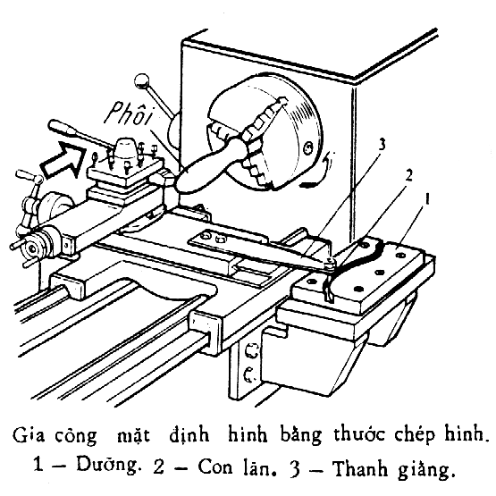
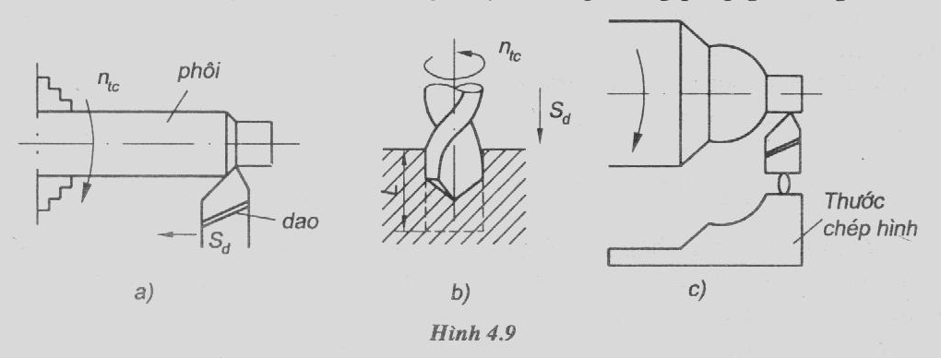
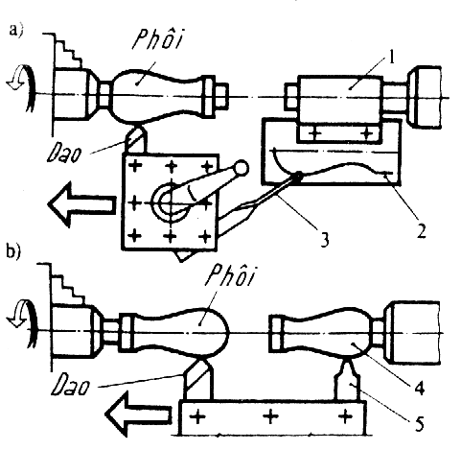

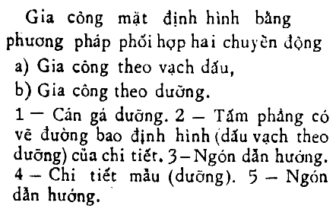
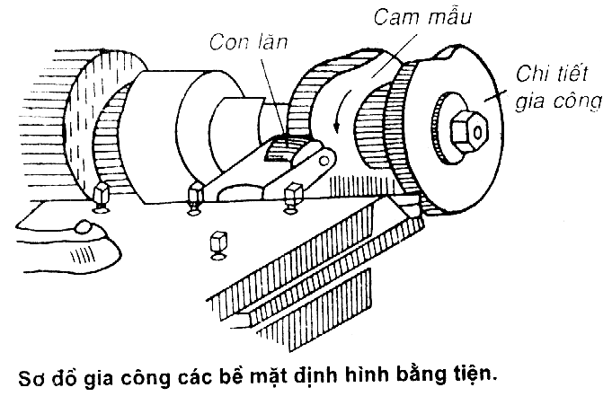

Ví du: Tiện chép hình bằng phương pháp theo vết dùng thước chép hình.
Phôi quay tạo chuẩn tròn, dao tiện chạy tì vào thước chép hình, biên dạng của thước chép hình quyết định biên dạng của bề mặt gia công (c).
Chép hình có thể thực hiện bằng cơ khí, bằng thuỷ lực, bằng điện (các máy CNC gia công được nhiều biến dạng phức tạp khác nhau ta có thể gọi là chép hình điều khiển số).
1.8.3. Gia công theo vết (hay còn gọi là phương pháp quỹ tích)
Bề mặt tạo hình là vết chuyển động của dao cắt, tiếp xúc giữa dao và phôi khi cắt có thể là “điểm” hoặc “đường” tuỳ thuộc phương pháp gia công.
Gia công theo vết được sử dụng phổ biến trên các máy tiện, khoan, phay.
Ví dụ 1 Tiện mặt trụ tròn xoay: phôi quay tròn
tạo đường chuẩn tròn và tạo tốc độ cắt chuyển động S_{d} của dao để tạo đường sinh (hình a).
Ví dụ 2
Khoan lỗ (bề mặt tròn xoay trong) (hình b) mũi khoan
quay tròn, lưỡi cắt sẽ cắt tạo đường chuẩn tròn, đồng thời
mũi khoan chuyển động thẳng đứng (Sd) để tạo đường sinh thắng của lỗ.

1.8.4. Gia công bao hình
Lưỡi dao chuyển động tạo ra nhiều bề mặt, đường, điểm hình học luôn luôn tiếp tuyến với bề mặt gia công. Quĩ tích của những điểm tiếp tuyến này chính là đường sinh của bề mặt gia công (hay còn gọi là hình bao của lưỡi cắt), bề mặt tạo hình không phụ thuộc vào hình dáng dao cắt.
Hình dạng bề mặt tạo hình không phụ thuộc vào dạng lưỡi cắt. Có thể tóm tắt là: bề mặt tạo hình là hình bao chuyển động của lưỡi cắt.
Ví dụ điển hình là gia công bánh răng bằng phương pháp bao hình.

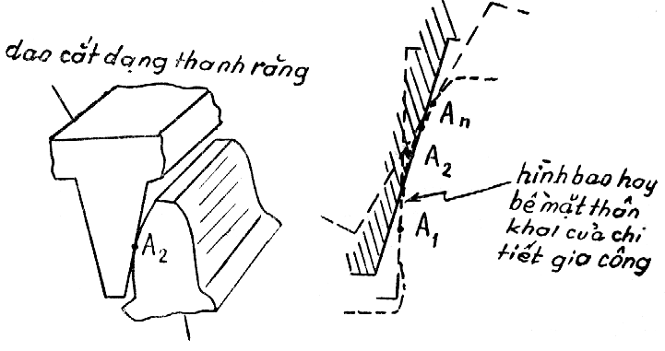

Câu hỏi ôn tập
- Trình bày các khái niệm quá trình sản xuất và quá trình công nghệ.
- Qui trình công nghệ là gì. Thế nào là một qui trình công nghệ hợp lý.
- Định nghĩa từng thành phần của quá trình công nghệ gia công cơ. Cho ví dụ minh hoạ.
- Khi nào thì nên tập trung hoặc phân tán nguyên công.
- Nêu các yếu tố đặc trưng của dạng sản xuất.
- Có bao nhiêu dạng sản xuất. Đặc điểm của từng dạng.

Chương 2. CƠ SỞ LÝ THUYẾT CẮT KIM LOẠI

2.1. VẬT LIỆU CHẾ TẠO DỤNG CỤ CẮT
2.1.1 Những yêu cầu đối với vật liệu làm dụng cụ cắt
- Độ cứng
Thường vật liệu cần gia công trong chế tạo cơ khí là thép, gang … có độ cứng cao, do đó để có thể cắt được, vật liệu làm phần cắt dụng cụ phải có độ cứng cao hơn 60 – 65 HRC
- Độ bền cơ học
Dụng cụ cắt thường phải làm việc trong điều kiện rất khắc nghiệt: tải trọng lớn không ổn định, nhiệt độ cao, ma sát lớn, rung động ... dễ làm lưỡi cắt của dụng cụ sứt mẻ
Do đó vật liệu làm phần cắt dụng cụ cần có độ bền cơ học (sức bền uốn, kéo, nén, va đập...) càng cao càng tốt
- Tính chiu nóng
Ở vùng cắt nơi tiếp xúc giữa dụng cụ và chi tiết gia công, do kim loại bị biến dạng, ma sát … nên nhiệt độ rất cao 700⁰ – 800⁰C, có khi đạt đến hàng ngàn độ
Ở nhiệt độ này, vật liệu làm dụng cụ cắt có thể bị thay đổi cấu trúc do chuyển biến pha làm cho các tính năng cắt giảm xuống
Vì vậy vật liệu phần cắt dụng cụ cần có tính chịu nóng cao nghĩa là vẫn giữ được tính cắt ở nhiệt độ cao trong một thời gian dài
- Tính chịu mài mòn
Làm việc trong điều kiện nhiệt độ cao, ma sát lớn thì sự mòn dao là điều thường xảy ra
Thông thường vật liệu càng cứng thì tính chống mòn càng cao
Tuy nhiên ở điều kiện nhiệt độ cao khi cắt (700⁰ – 800⁰C) thì hiện tượng mòn cơ học không còn là chủ yếu nữa, mà ở đây sự mài mòn chủ yếu do hiện tượng chảy dính (bám dính giữa vật liệu gia công và vật liệu làm dụng cụ cắt) là cơ bản
Ngoài ra do việc giảm độ cứng ở phần cắt do nhiệt độ cao khiến cho lúc này hiện tượng mòn xảy ra càng khốc liệt. Vì vậy vật liệu làm phần cắt dụng cụ phải có tính chịu mòn cao
- Tính công nghệ
Vật liệu làm dụng cụ cắt phải dễ chế tạo: dễ rèn, cán, dễ tạo hình bằng cắt gọt có tính thấm tôi cao, dễ nhiệt luyện . . .
Ngoài các yêu cầu chủ yếu nêu trên, vật liệu làm phần cắt dụng cụ phải có tính dẫn nhiệt tốt, độ dai chống va đập cao và giá thành rẻ
2.1.2. Các loại vật liệu chế tạo dụng cụ cắt
- Thép cacbon dụng cụ
- Để đảm bảo cho thép cacbon dụng cụ có đủ độ cứng và tính chịu mòn cao, lượng cacbon trong thép không được thấp dưới 0,7%
- Thép cacbon dụng cụ có độ cứng cao sau khi nhiệt luyện (60 – 62 HRC) và độ cứng thấp ở trạng thái ủ (107 – 217 HB), do đó chúng có tính cắt gọt và chịu áp lực rất tốt
- Độ thấm tôi thấp, phải tôi trong nước khiến dụng cụ sau khi tôi dễ bị nứt vỡ, hư hỏng vì thế không dùng để làm những dụng cụ có kích thước lớn
Tuy nhiên một số trường hợp độ thấm tôi thấp lại là ưu điểm vì lõi không được tôi nên có độ dẻo nhất định. Làm những dụng cụ như đục, giũa …
- Tính chịu nóng thấp, làm cho độ cứng của dụng cụ giảm nhanh
- Nhược điểm của thép cacbon dụng cụ là tuổi bền nhiệt thấp (200⁰ – 250⁰C)
Thép cacbon dụng cụ được dùng để chế tạo dụng cụ làm việc với tốc độ cắt nhỏ (v =10–12m/phút)
Thép cacbon dụng cụ được chia ra hai loại:
Thép cacbon chất lượng thường
Thép cacbon chất lượng cao
Tăng lượng cacbon trong thép làm độ cứng tăng nhưng đồng thời cũng làm tăng độ giòn của vật liệu.
Thép cacbon dụng cụ có độ cứng cao sau khi nhiệt luyện và có độ cứng thấp sau khi ủ, nhờ đó mà thép cacbon dụng cụ có tính cắt gọt tốt.
- Thép hợp kim dụng cụ
Là thép có lượng cacbon cao và hàm lượng một số nguyên tố hợp kim trong khoảng 0,05 – 0,3%
Các nguyên tố hợp kim trong thép có 2 tác dụng:
- Làm tăng tính thấm tôi của thép, cải thiện tính dễ tôi cứng
- Làm tăng tính chịu nóng
Thép hợp kim so với thép cacbon có ưu điểm hơn về độ dai và ít biến dạng khi nhiệt luyện
Tính chất cắt gọt của thép hợp kim (thép hợp kim dụng cụ) và của thép cacbon (thép cacbon dụng cụ) gần giống nhau, bởi vì chúng có tuổi bền nhiệt thấp (200⁰ – 250⁰C)
Thép hợp kim được dùng rộng rãi để chế tạo dụng cụ cắt và các trang bị công nghệ (đồ gá và dụng cụ phụ)
- Thép gió
Thép gió là loại vật liệu làm dao có tính cắt tốt nhất và được sử dụng rộng rãi
Thép gió có thể cắt với tốc độ gấp 2 – 4 lần, tuổi bền 8 – 15 lần cao hơn thép cacbon và thép hợp kim dụng cụ
Thép gió là loại thép chứa trong thành phần ngoài cacbon ra còn có các nguyên tố hợp kim như vônphram, crôm, vanađi, môlipđen có khả năng tạo thành cacbit bền vững sau nhiệt luyện.
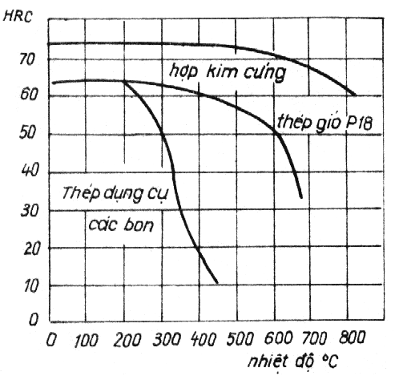
Ngoài các nguyên tố cacbit ra, trong thành phần của một số mác thép gió còn có côban

Các loại thép gió sau khi tôi cải thiện có độ cứng,
độ bền, độ chống mòn và tuổi bền nhiệt cao, giữ được
tính cắt gọt ở nhiệt độ 560⁰ – 600⁰C
Ưu điểm chủ yếu của thép gió là có khả năng cắt
với tốc độ cao khi gia công các loại thép có độ bền
và độ cứng cao
Có thể phân thép gió thành 2 nhóm: nhóm có năng suất thường và nhóm có năng suất cao
Chất lượng thép gió phụ thuộc vào rất nhiều vào chế độ nhiệt luyện
- Hợp kim cứng
Hợp kim cứng được chế tao cách ép và thiêu kết
Trong các loại vật liệu làm dao thường dùng hợp kim cứng là loại vật liệu có nhiệt độ làm việc cao hơn cả
Thành phần của hợp kim cứng bao gồm: cacbit của kim loại dễ nóng chảy và kim loại thấm cacbon (côban)
Để chế tạo hợp kim cứng người ta dùng cacbit vônphram, titan và tantan
Tổ chức tiêu chuẩn quốc tế ISO phân loại hợp kim cứng theo dạng phoi, điều kiện gia công và vật liệu gia công. Theo ISO, tất cả các loại hợp kim cứng được chia ra ba nhóm: P, K và M
- Nhóm hợp kim cứng P được dùng để gia công kim loại với sự hình thành phoi dây băng (khi gia công thép đúc, gang dẻo)
- Nhóm hợp kim cứng K được dùng để gia công kim loại với sự hình thành phoi vụn, phoi xếp lớp (khi gia công gang xám, kim loai màu)
- Nhóm hợp kim cứng M được dùng để gia công vật liệu khó gia công, thép chịu nhiệt và thép không gỉ, gang có độ cứng cao
- Hợp kim gốm
Ưu điểm của hợp kim gốm là có thể giữ được độ cứng ở nhiệt độ cao trong vùng cắt.
Ví dụ ở nhiệt độ 1000⁰C độ cứng của hợp kim gốm là 61 HRC, còn độ cứng của hợp kim cứng là 28 HRC
Gia công bằng dao hợp kim gốm cho phép giảm độ nhám bề mặt so với trường hợp gia công thép bằng dao hợp kim cứng, bởi vì khi gia công bằng dao hợp kim gốm không có khả năng hình thành lẹo dao
Như vậy, có thể ứng dụng hợp kim gốm để nâng cao năng suất lao động và hiệu quả kinh tế, đặc biệt khi gia công tinh thép, gang, kim loại màu và hợp kim chịu lửa

2.2 CƠ SỞ VẬT LÝ QUÁ TRÌNH CẮT KIM LOẠI
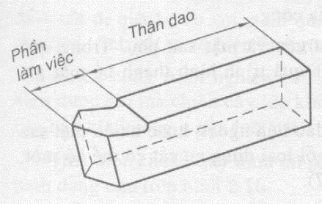
2.2.1. Khái niệm cơ bản về dụng cụ cắt
Muốn hớt đi một lớp kim loại dư thừa ra khỏi bề mặt cần gia công để đạt được hình dáng, kính thước và các yêu cầu kỹ thuật của chi tiết, trên các máy gia công kim loại bằng phương pháp cắt gọt phải dùng các dụng cụ thường gọi là dụng cụ cắt.

Dụng cụ cắt gồm hai phần:
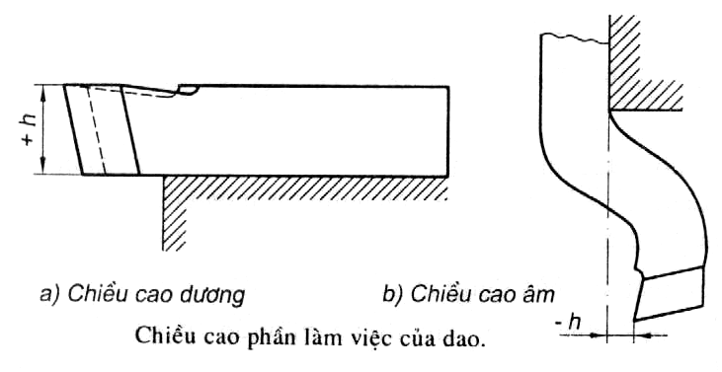
- Phần làm việc
- Thân dao

Phần cắt (phần làm việc) có nhiệm vụ ăn sâu vào vật liệu được cắt (thường là kim loại có độ cứng, sức bền cao) có tác dụng như một lưỡi dao, do đó phải được làm từ một loại vật liệu riêng biệt có những tính năng cần thiết để đảm bảo cắt được và giữ được khả năng cắt gọt trong một thời gian dài (độ cứng, độ chịu mòn …)
Người ta gọi đó là vật liệu làm dụng cụ cắt hay chính xác hon là vật liệu làm phần cắt của dụng cụ
- Chiều dài phần làm việc: được tính từ mũi dao đến giao tuyến giữa mặt trước và thân dao
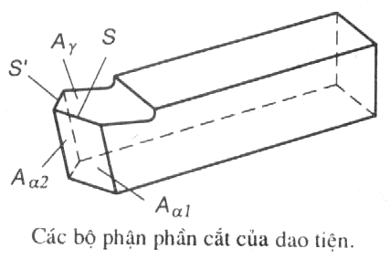
- Chiều cao phần làm việc h: là khoảng cách từ mũi dao đến mặt tỳ của thân dao
- Chiều cao phần làm việc có thể dương hoặc âm
Phần làm việc của dụng cụ do các mặt sau đây tạo nên
Mặt trước A : bề mặt dụng cụ theo đó phoi thoát ra khi cắt.
Mặt sau chính A₁ : bề mặt của dụng cụ đối diện với bề mặt đang gia công của chi tiết.
Mặt sau phụ A₂ : bề mặt của dụng cụ đối diện với bề mặt đã gia công của chi tiết
Giao tuyến của các bề mặt nói trên hình thành của lưỡi cắt của dụng cụ
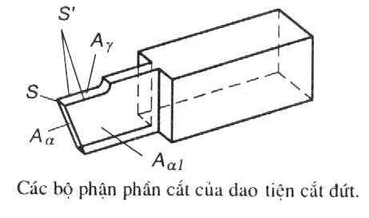
Nếu các mặt nói trên là những mặt phẳng thì giao tuyến
giữa chúng là đường thẳng, do đó lưỡi cắt là thẳng.
Khi một trong các mặt nói trên là mặt cong thì lưỡi cắt sẽ cong.
Người ta phân biệt:
Lưỡi cắt chính S: giao tuyến giữa mặt trước và mặt sau chính. Lưỡi cắt chính giữ nhiệm vụ chủ yếu trong quá trình gia công.
Lưỡi cắt phụ S’: giao tuyến giữa mặt trước và mặt sau phụ. Trong quá trình cắt, một phần của lưỡi cắt phụ tham gia quá trình hình thành bề mặt gia công.
Dụng cụ cắt có thể có một mặt sau phụ (dao tiện ngoài) hoặc nhiều mặt sau phụ (dao tiện cắt đứt), do đó tương ứng với mỗi loại dụng cụ cắt có thể có một, hai hoặc nhiều lưỡi cắt phụ (hình 2.6, hình 2.7)
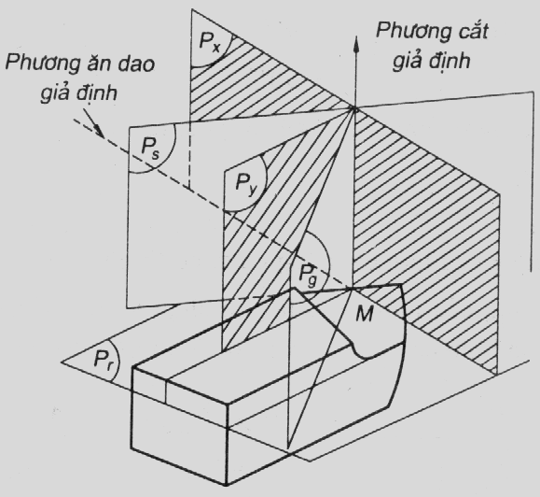
2.2.2 Các mặt tọa độ để nghiên cứu dụng cụ cắt
Các mặt tọa độ của dụng cụ cắt nghiên cứu ở trạng thái tĩnh:
Để định nghĩa các góc của dao, người ta quy ước các mặt phẳng toạ độ ở trạng thái tĩnh sau đây:
Mặt phẳng đáy Pr (tại một điểm của lưỡi cắt)
Là mặt phẳng đi qua điểm khảo sát của lưỡi cắt và chứa trục dụng cụ đối với dụng cụ quay tròn khi làm việc như mũi khoan, dao phay hoặc song song với mặt dùng đề gá đặt (định vị) dụng cụ trên bàn dao (dao tiện, dao bào ...).
Mặt đáy luôn luôn thẳng góc với phương của tốc độ cắt giả định.
Mặt phẳng cắt Ps (tại 1 điểm của lưỡi cắt)
Mặt phẳng tiếp tuyến với lưỡi cắt tại điểm khảo sát (nếu lưỡi cắt là cong) hoặc chứa toàn bộ lưỡi cắt (nếu lưỡi cắt thẳng) và chứa phương của véctơ tốc độ giả định tại điểm khảo sát. Do đó mặt phẳng cắt Ps luôn luôn vuông góc với mặt phẳng đáy Pr.
Mặt phẳng làm việc quy ước (tiết diện ngang) Px (tại một điểm của lưỡi cắt)
Là mặt phẳng thẳng góc với mặt đáy Pr tại điểm khảo sát M của lưỡi cắt và song song với phương chạy dao giả định của dụng cụ.
Mặt phẳng Px chứa phương của tốc độ giả định do đó nó thẳng góc với mặt đáy Pr.
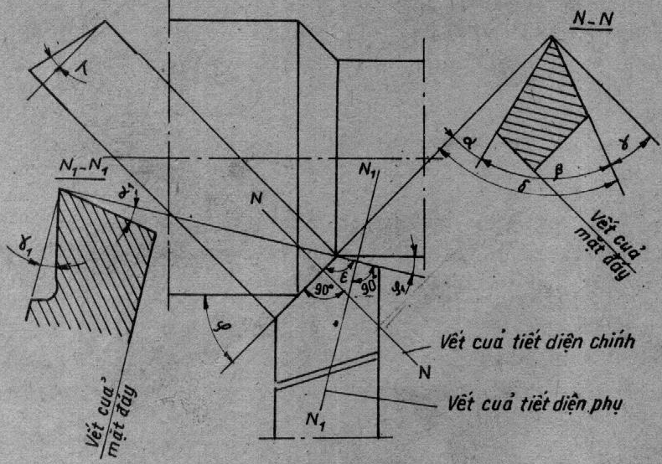
Mặt phẳng dọc trục thân dao (tiết diện dọc) Py (tại một điểm của lưỡi cắt):
Là mặt phẳng đồng thời thẳng góc với mặt đáy Pr và mặt phẳng làm việc quy ước Px tại điểm khảo sát.
Tiết diện chính NN
Là mặt phẳng đi qua 1 điểm của lưỡi cắt chính và thẳng góc với hình chiếu của lưỡi cắt chính trên mặt đáy.
Tiết diện phụ NN₁
Là mặt phẳng đi qua 1 điểm của lưỡi cắt phụ và thẳng góc với hình chiếu của lưỡi cắt phụ trên mặt đáy
2.2.3. Thông số hình học phần cắt của dụng cụ cắt
Tất cả các loại dụng cụ cắt đều có mặt cắt chính và mặt cắt phụ
Tiết diện chính N-N là mặt phẳng vuông góc với hình chiếu của lưỡi cắt chính trên mặt phẳng đáy.
Tiết diện phụ N₁-N₁ là mặt phẳng vuông góc với hình chiếu của lưỡi cắt phụ trên mặt phẳng đáy.
Các góc được đo trong tiết diện chính gọi là các góc chính.
Các góc được đo trong tiết diện phụ được gọi là các góc phụ
Các góc này được định nghĩa như sau:
Góc sau chính : là góc giữa mặt cắt và mặt sau chính đo trong tiết diện chính.
Cần có góc sau để giảm ma sát giữa mặt sau của dao và mặt của chi tiết gia công.

Góc sau thường lấy trong khoảng 2⁰ - 12⁰
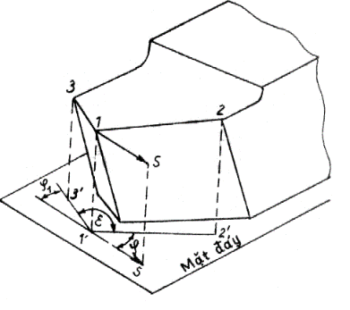
Góc trước : là góc giữa mặt trước và mặt đáy đo trong tiết diện chính
Góc này cần có để giảm lực cắt, đồng thời giảm ma sát giữa phoi
và mặt trước của dao.
Khi gia công kim loại dẻo, góc thường lấy trong khoảng 10 - 20⁰
hoặc lớn hơn.
Khi gia công thép, đặc biệt khi dao làm bằng hợp kim cứng, góc lấy bằng 0 hoặc trị số âm.
Còn khi gia công bằng các dao định hình (dao tiện định hình, dao phay định hình, dao phay ren, dụng cụ cắt răng . . .) góc trước phải bằng 0 hoặc rất nhỏ (2 - 4⁰)
Góc sắc β: là góc giữa mặt trước và mặt sau chính của dao đo trong tiết diện chính. Độ bền phần làm việc của dao phụ thuộc vào góc này.
Góc cắt : là góc giữa mặt trước của dao và mặt cắt đo trong tiết diện chính
Các góc phụ của dao ₁, ₁ đo trong mặt cắt phụ và cũng được xác định tương tự như các góc chính của dao
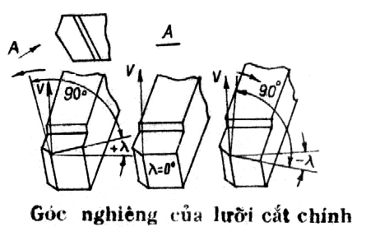
Góc nghiêng chính ϕ: là góc giữa hình chiếu
của lưỡi cắt chính trên mặt đáy và chiều chạy dao.
Góc nghiêng phụ ϕ₁: là góc giữa hình chiếu
của lưỡi cắt phụ trên mặt đáy và chiều ngược với
phương chạy dao.
Góc đỉnh dao ε: là góc giữa các hình chiếu
của lưỡi cắt chính và phụ trên mặt phẳng đáy.
Giữa các góc , , và có mối quan hệ sau:
+ = 90⁰
+ = 90⁰ Nếu góc dương; Còn nếu góc âm ta có: - = 90⁰
Góc nghiêng của lưỡi cắt chính : là góc giữa lưỡi cắt chính và đường thẳng đi qua đỉnh dao song song với mặt phẳng đáy hoặc góc gồm lưỡi cắt chính và pháp tuyến của véctơ tốc độ cắt (đo trong mặt phẳng cắt)
Góc được đo trong mặt phẳng đi qua lưỡi cắt chính vuông góc vớt mặt phẳng đáy có nghĩa là, trong mặt cắt 3 và có thể bằng 0, âm hoặc dương
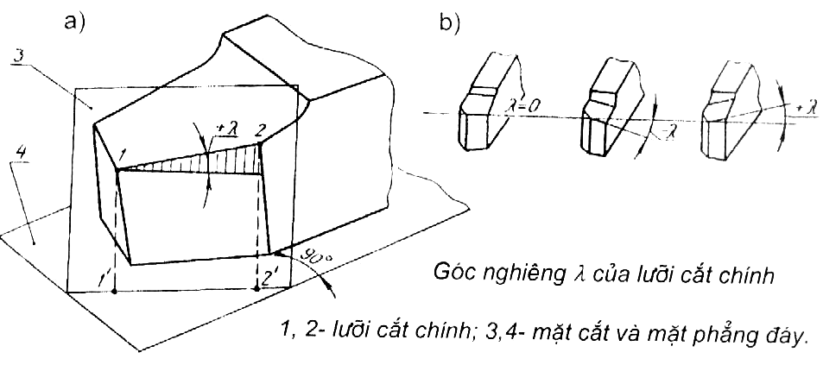
Góc xác định hướng thoát phoi.
Khi = 0 phoi thoát theo hướng vuông góc với lưỡi cắt chính.
Khi > 0 phoi thoát theo hướng bề mặt đã gia công.
Khi <0 phoi thoát theo hướng bề mặt đang gia công
Nếu lưỡi cắt chính song song với mặt phẳng đáy thì góc = 0.
Nếu đỉnh dao là điểm cao nhất của lười cắt chính thì góc <0.
Còn nếu đỉnh dao là điểm thấp nhất của lưới cắt chính thì góc > 0
Tất cả các góc trên đây của dao được xác định trong những điều kiện sau đây:
- Đỉnh dao được gá trên tâm quay của chi tiết gia công.
- Tâm hình học của thân dao được gá vuông góc với tâm quay của chi tiết gia công. Nếu hai điều kiện trên đây không được thỏa mãn thì các góc sẽ thay đổi.
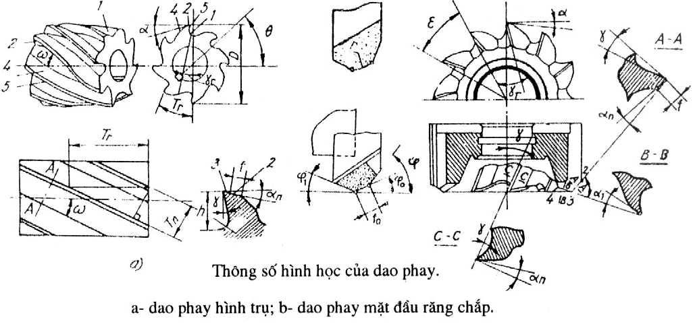

2.2.4. Ảnh hưởng của gá dao và chuyển động chạy dao đến góc độ dao
Trong quá trình cắt, góc độ của dao có thể thay đổi do những nguyên nhân sau đây:
+ Do trục thân dao khi gá không thẳng góc với đường tâm máy.
+ Do mũi dao gá không ngang tâm của máy.
+ Do trong quá trình cắt có các chuyển động phụ.
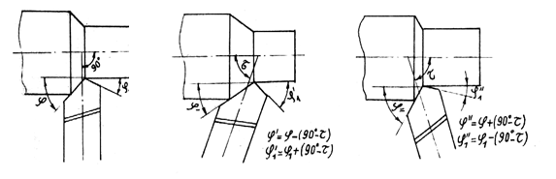

Hình trên cho thấy:
Dao sau khi mài sắc có các góc nghiêng chính và góc nghiêng phụ ₁
Nếu trục dao được gá tạo với trục quay của chi tiết 1 góc < 90⁰ thì các góc và ₁ sẽ biến đổi 1 góc có trị số bằng (90⁰ - )
Khi tiện ngoài
Khi tiện ngoài, nếu mũi dao gá cao hơn đường tâm của máy (b) thì góc trước sẽ tăng lên, còn góc sau sẽ giảm xuống và ngược lại
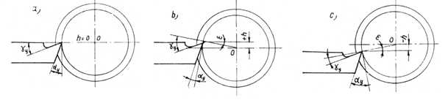

Khi tiện trong
Khi tiện trong, nếu mũi dao gá cao hoặc thấp hơn tâm của máy thì sự biến đổi các góc của dao sẽ ngược lại với trường hợp tiện ngoài.
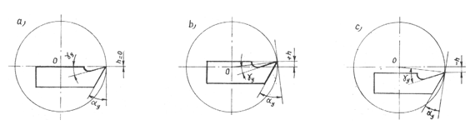

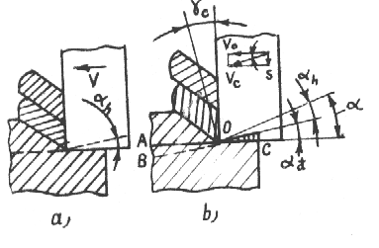
Trong cả 2 trường hợp trên, các góc của dao sẽ biến đổi
một góc bằng tính theo công thức:
Với:
h – độ cao (hay thấp) của mũi dao so với tâm máy (mm)
R – bán kính của chi tiết gia công (mm)
Quá trình cắt thực hiện được là do có các chuyển động tương đối giữa dụng cụ cắt và chi tiết.
Tập hợp những chuyển động mà các cơ cấu máy chuyền cho dao và chi tiết trong quá trình cắt được gọi là sơ đồ cắt động học
Giả sử cắt được tiến hành theo sơ đồ cắt động học cho trên hình 1-28a.
Ở đây chỉ có một chuyển động thẳng đều của dao còn chi tiết đứng yên. Dao là một khối lăng trụ với góc = =0⁰
Mặt cắt trong quá trình cắt trùng với mặt cắt ở trạng thái tĩnh nên góc sau trong quá trình cắt bằng 0. Do đó mặt sau của dao và chi tiết có ma sát. Để giảm ma sát cần tạo khỏang hở giữa mặt sau của dao và mặt cắt.
Giả sử cắt được tiến hành theo sơ đồ cắt động học cho trên hình 1-28b.
Chi tiết dứng yên, dao đồng thời tham gia 2 chuyển động thẳng đều. Một trong 2 chuyển động đó là chuyển động cắt chính với tốc độ v₀, chuyển động kia là chuyển động chạy dao với tốc độ s. Dụng cụ cắt vẫn như trước.
Lúc này quỹ đạo của quỹ đạo tương đối là đường thẳng nghiêng OB song song với phương của tốc độ cắt, vết của mặt cắt ở trạng thái tĩnh là đường OA.
Muốn cắt được góc sau phải có giá trị tối thiểu bằng _{d}
Trị số _{d} tính theo công thức: _{d} = s / v_{o}
Ta thấy rằng _{c} đúng bằng _{d}
Để không có ma sát giữa mặt sau của dao và chi tiết gia công, góc sau của dao phải mài với góc lớn hơn ( = _{d} + _{h} )
Góc sau âm hoặc không đủ lớn sẽ làm cho dụng cụ nhanh mòn, chất lượng bề mặt gia công xấu…
2.2.5. Các yếu tố chế độ cắt và lớp cắt kim loại
- Tốc độ cắt, lượng chạy dao và chiều sâu cắt
Tốc độ vòng tương đối của phôi so với lưới cắt của dụng cụ được gọi là tốc độ cắt.
Tốc độ cắt (m/phút) được tính theo công thức:
(m/Phút)
Ở đây:
D - đường kính bề mặt gia công (mm)
n - số vòng quay của phôi trong một phút (vòng/phút)
Lương dịch chuyển của lưỡi cắt tương đối so với phôi trong một khoảng thời gian xác định được gọi là lượng chạy dao.
Khi gia công trên máy tiện thường chọn lượng chạy dao trong một vòng quay của phôi S (mm/vòng). Đôi khi lương chạy dao được tính cho một phút S_{p}(mm/phút).
Lượng chạy dao vòng Sv và lượng chạy dao phút S_{p} có quan hệ sau đây:
Chiều sâu cắt t được gọi là khoảng cách giữa bề mặt đang gia công và bề mặt đã gia công. được đo theo phương vuông góc với bề mặt đã gia công
Chiều sâu cắt t luôn luôn vuông góc với phương chạy dao
Chiều sâu cắt t được tính bằng mm.
Như vậy, khi tiện chạy dao dọc (chạy dao song song với tâm của phôi) chiều sâu cắt là nửa hiệu của đường kính phôi D và dường kính bề mặt đã gia công D_{o}:
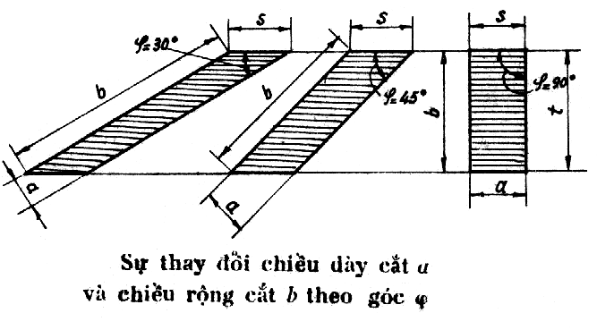
Khi tiện trong thì chiều sâu cắt t bằng
nửa hiệu của đường kính lỗ sau khi gia công D_{o}
và đường kính lỗ trước khi gia công:
Khi tiện mặt đầu chiều sâu cắt t bằng bề rộng của lớp cắt.
- Chiều dày, bề rộng và tiết diện lớp cắt
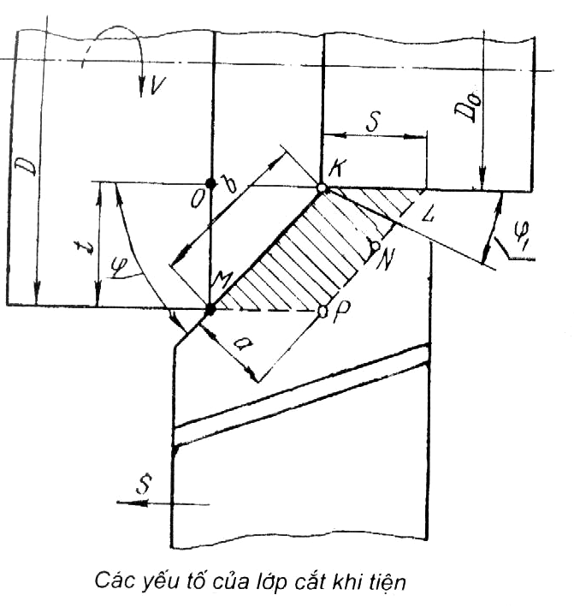
Các đại lượng a và b không phải là chiều dày và
bề rộng của lớp phoi được cắt mà là kích thước của lớp cắt
trước khi tạo thành phoi.
Kích thước của phoi có nghĩa là của lớp kim loại
được cắt sẽ khác, đặc biệt là chiều dày của nó.
Điều này được giải thích rằng, lớp cắt bị biến dạng
dẻo, do đó chiều dài của phoi bị ngắn lại so với lớp kim
loại được bóc ra nhưng chiều dày của nó theo tiết diện
ngang lại tăng lên.
Chiều dày lớp cắt a được đo theo phương vuông góc
vớt lưỡi cắt chính
Chiều rộng cắt b là khỏang cách giữa bề mặt
và bề mặt chưa gia công dọc theo lưỡi cắt
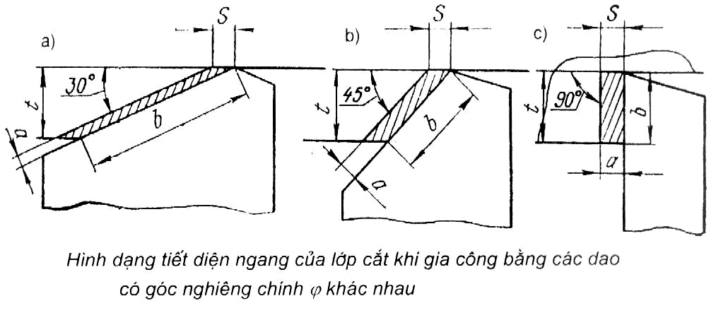
Các thông số a và b được tính theo mm
Giữa chiều dày lớp cắt a và lượng chạy
dao s cũng như giữa chiều sâu cắt t và
bề rộng cắt b tồn tại một quan hệ xác định.
Từ tam giác vuông KLN ta có:
KN = KL.sin
Hoặc: a = S.sin; Còn từ tam giác vuông OKM ta có: Ở đây: - góc nghiêng chính
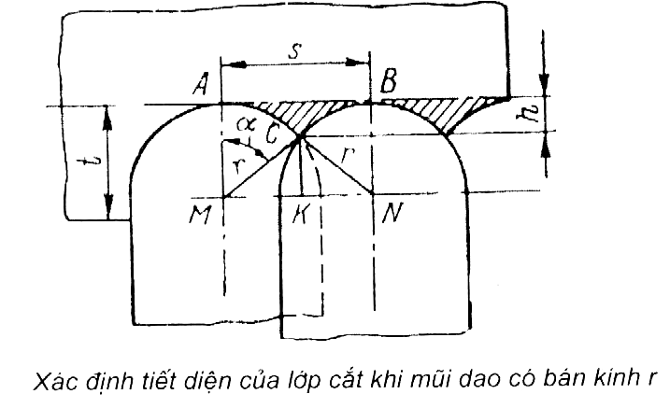
Từ các công thức trên và hình 2.15 ta thấy
cùng một lượng chạy dao S và chiều sâu cắt t khi góc
nghiêng chính tăng thì chiều dày lớp cắt a tăng,
còn bề rộng lớp cắt b giảm.
Chiều sâu cắt t và lượng chạy dao S đặc trưng cho
quá trình cắt ở khía cạnh công nghệ. Vì vậy chúng được
gọi là yếu tố công nghệ của chế độ cắt
Chiều dày và bề rộng lớp cắt đặc trưng cho khía cạnh vật lý của quá trình cắt. Vì vậy chúng được gọi là các yếu tố vật lý của chế độ cắt.
Diện tích (mm²) của tiết diện cắt ngang của lớp cắt PKLM (hình 2.14) được xác định theo công thức: f = ab = t.S
Thể tích phoi (mm³) được bóc tách trong một phút được tính theo công thức: Q = v.t.S; V: vận tốc cắt (m/ph)
Khi cắt bằng dao có lưới cắt tròn với bán kính r (hình 2.16), diện tích lớp cắt được tính theo công thức: f = t.S - diện tích ABC
-Diện tích ABC=diện tích ABNM – (diện tích quạt AMC+diện tíchMCN + diện tích quạt BCN) (*)
-Diện tích ABNM = Sr
-Diện tích quạt AMC + diện tích quạt BCN = r² = r². arcsin S / 2r
-Diện tích ;
Đặt các giá trị ABNM, AMC và BCN, MCN vào công thức (*) ta có:
-Diện tích ;
Như vậy:
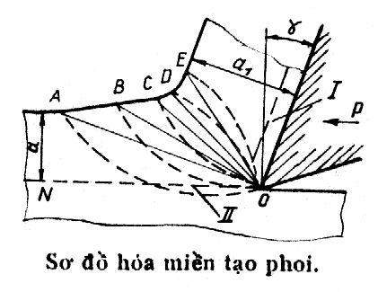
Chiều cao của lớp cắt sẽ bằng:
- Quá trình tạo phoi và hình thành bề mặt gia công
Khi cắt do tác dụng của lực P, dao bắt đầu nén vật liệu gia
công theo mặt trước.
Khi dao tiếp tục chuyển động, trong vật liệu gia công
phát sinh biến dạng đàn hồi và nhanh chóng chuyển sang
biến dạng dẻo, một lớp phoi (có chiều dày a₁) được hình
thành từ lớp kim loại bị cắt có chiều dày a, di chuyển theo mặt trước của dao.
Trước khi biến thành phoi, lớp kim loại bị cắt đã trãi qua một giai đoạn biến dạng nhất định, nghĩa là giữa lớp kim loại bị cắt và phoi có một khu vực biến dạng. Khu vực này có thể gọi là miền tạo phoi.
Trong miền này có những mặt trượt OA, OB, OC, OD, OE. Vật liệu gia công trượt trên những mặt đó.
Miền tạo phoi được giới hạn bởi đường OA (dọc theo đường đó phát sinh những biến dạng dẻo đầu tiên), đường OE (đường kết thúc biến dạng dẻo) và đường AE (đường chuyển tiếp giữa khu vực chưa biến dạng của kim loại và phoi.
Trong quá trình cắt, miền tạo phoi AOE di chuyển cùng với dao.
- Các thông số đặc trưng cho mức độ biến dạng khi cắt
Lớp kim loại bị cắt sau khi đã biến dạng trong miền tạo phoi, di chuyển thành phoi còn chịu thêm biến dạng phụ do ma sát với mặt trước của dao.
Những lớp kim loại phía dưới của phoi, kề với mặt trước của dao (Hình 4.11 khu I) chịu biến dạng phụ thêm nhiều hơn các lớp phía trên.
Mức độ biến dạng của chúng lớn đến mức là các hạt tinh thể trong chúng bị kéo dài ra theo một hướng nhất định
Như vậy phoi cắt ra chịu biến dạng không đều
Mức độ biến dạng của phoi
K_{f} = K_{bd} + K_{ms}
Ở đây:
K_{bd} – mức độ biến dạng của phoi
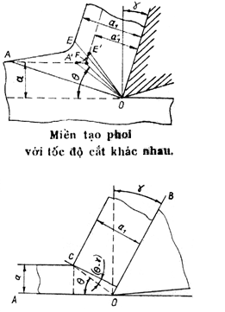
K_{ms} – mức độ biến dạng của phoi do ma sát với
mặt trước của dao
Vì biến dạng dẻo của phoi có tính lan truyền, do đó lớp kim loại nằm phía dưới đường cắt ON cũng sẽ chịu biến dạng dẻo
Chiều rộng của miền tạo phoi phụ thuộc vào tính chất vật liệu gia công và điều kiện cắt (thông số hình học của dao,chế độ cắt …)
Tốc độ cắt có ảnh hưởng lớn nhất đến chiều rộng miền tạo phoi.
Tăng tốc độ cắt miền tạo phoi sẽ co hẹp lại. Giải thích như sau
Khi tăng tốc độ, vật liệu gia công sẽ chuyển qua miền tạo phoi với tốc độ nhanh hơn, vật liệu gia công sẽ đi ngang qua đường OA nhanh đến mức mà sự biến dạng dẻo không kịp xảy ra theo đường OA mà chậm đi một thời gian – theo đường OA’
Tương tự như vậy, nơi kết thúc quá trình biến dạng trong miền tạo phoi sẽ là đường OE’ chậm hơn so với OE
Như vậy ở tốc độ cắt thấp có miền tạo phoi là AOE thì ở tốc độ cắt cao miền tạo phoi sẽ là A’OE’. A’OE’ quay đi một góc theo chiều quay của kim đồng hồ và khi đó chiều dày cắt giảm đi so với trước (a’₁ < a₁) vì biến dạng dẻo giảm đi
Ở tốc độ cắt lớn miền tạo phoi co hẹp đến mức mà chiều rộng của nó chỉ khoảng vài phần trăm mm. Trong trường hợp đó sự biến dạng của vật liệu gia công có thể xem như nằm lân cận mặt OF.
Do đó để đơn giản, ta có thể xem một cách gần đúng quá trình biến dạng dẻo khi cắt xảy ra ngay trên mặt phẳng OF đi qua lưỡi cắt và làm với phương chuyển động của dao một góc bằng
Mặt OF được gọi là mặt trượt quy ước, còn góc là góc trượt. Góc trượt là thông số đặc trưng cho hướng và giá trị của biến dạng dẻo trong miền tạo phoi.
Theo hình 4.13 nếu chiều dày kim loại bị cắt là a, chiều dày của phoi là a₁ ta có
⟹
Hoặc
Nên đặt: K = 1/r Ta có:
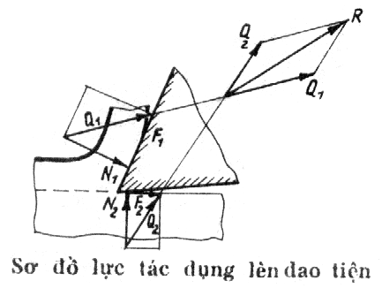
- Lực trong quá trình cắt
Trong quá trình cắt:
Phoi tác dụng lên mặt trước của dao
- Lực pháp tuyến N₁
- Lực ma sát F_{l}
Phôi tác dụng lên mặt sau của dao
- Lực pháp tuyến N₂
- Lực ma sát F₂
N₁ + F₁ = Q₁
N₂ + F₂ = Q₂
Q₁ + Q₂ = R
Ta có: ;
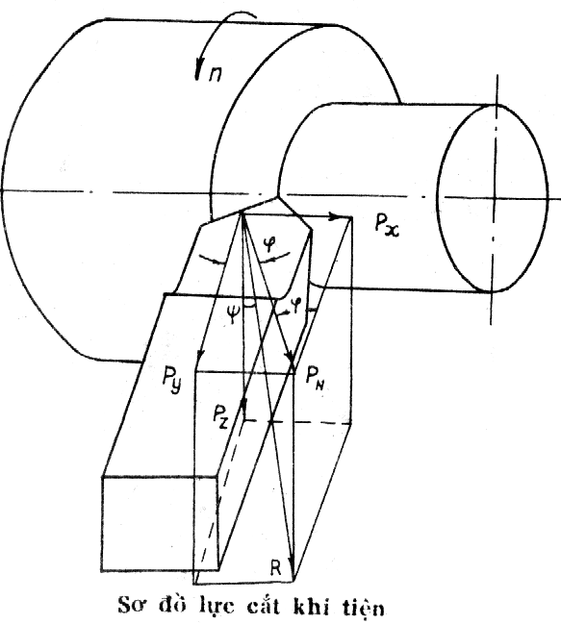
Do đó: ; R chính là lực tác dụng lên dao

Để nghiên cứu và đo lực cản cắt gọt được dễ dàng,
người ta phân tích lực R thành các lực thành phần Px, Py
và Pz theo hệ trục toa độ Ox, Oy, Oz
- Lực cắt gọt Pz (lực tiếp tuyến)
Có phương thẳng đứng theo chiều xuống, nằm
trong mặt phẳng cắt gọt (véctơ của nó trùng với véctơ
tốc độ cắt). Lực cắt gọt Pz có xu hướng uốn và bẻ gãy
dao, vì vậy khi tính toán độ bền của dao phải căn cứ vào lực Pz
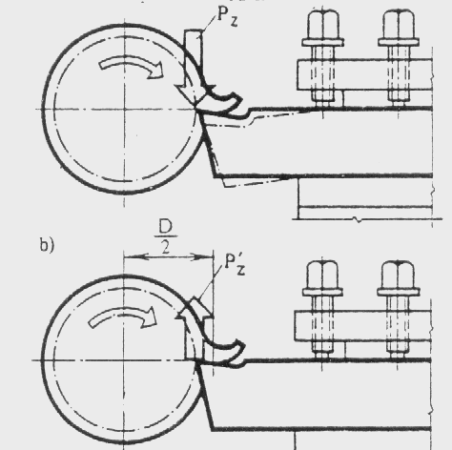
Phản lực Pz' tác động từ phía dao lên phôi cản trở chuyển động quay của phôi tạo nên mômen cắt gọt
Với Pz’ (N) ; D (mm)
Muốn cắt gọt được thì momen xoắn của động cơ đặt vào trục chính phải vượt quá mômen cắt gọt
- Lực dọc trục Px
Phương song song với phương chạy dao (nằm trong mặt phẳng ngang) chiều ngược với hướng tiến của dao, làm cản chuyển động tiến của dao. Căn cứ vào lực này để tính toán cơ cấu bước tiến của máy
- Lực hướng kính Py
Có phương dọc theo trục của dao,
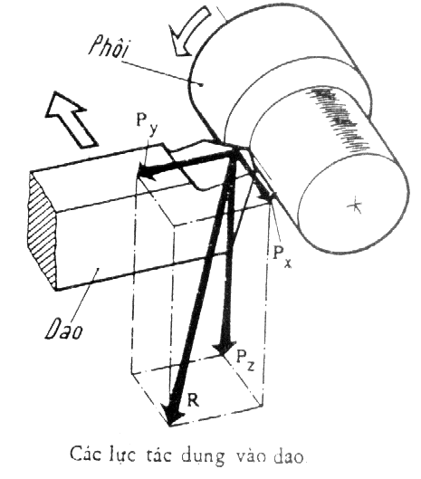
đẩy dao khỏi phôi và tác dụng vào bulong trên ổ dao,
phản lực Py’ đẩy phôi
Căn cứ vào lực Py để tính toán độ cứng vững
của phôi và dung sai kích thước của chi tiết gia công
khi bị uốn
Ta có:
- Lực Pz có trị số lớn nhất.
- Tỷ số giữa 2 lực Px và Py phụ thuộc vào góc
Nếu góc tăng thì lực Py giảm, còn Px tăng.
- Xác đinh lực cắt gọt Pz
Lực cắt gọt Pz phụ thuộc trước hết vào vật liệu gia công.
    - Độ bền cơ học của vật liệu càng cao thì lực cản cắt gọt càng lớn và lực cắt gọt Pz càng lớn.
    - Yếu tố thứ hai ảnh hưởng đến lực cắt gọt là diện tích lớp cắt F = t. S (mm²)
Hay nói cách khác là chiều sâu cắt t và bước tiến s.
Lực cắt gọt Pz dược xác định theo công thức thực nghiệm (trong điều kiện làm việc cu thể) sau: Pz = C_{PZ} t. s^{0,75}. K_{MPz}. K_{PZ}. K_{dPZ}
(tra trong sách “kỹ thuật tiện” của Nguyễn Quang Châu dịch)
Trong đó:
C_{PZ} là hệ số phụ thuộc vào vật liệu gia công và góc lệch ϕ
K_{MPz} là hệ số phụ thuộc vào các tính chất cơ học của vật liệu gia công.
K_{PZ} là hệ số phu thuộc vào góc trước
K_{dPZ} là hệ số phụ thuộc vào các tính chất của dung dịch trơn nguội
Các hệ số trên được tra trong “sổ tay kỹ thuật”

2.3. NHIỆT TRONG QUÁ TRÌNH CẮT VÀ HIỆN TƯỢNG RUNG ĐỘNG
2.3.1. Nhiệt trong quá trình cắt
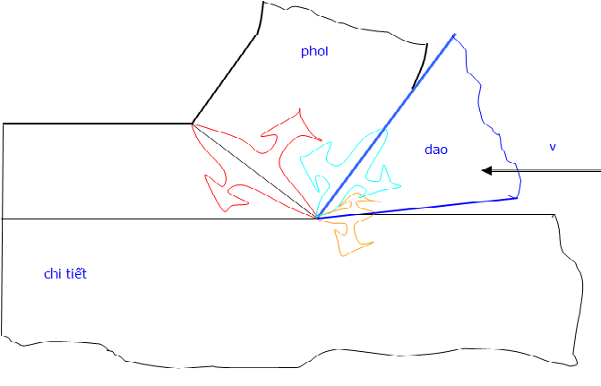
Nguồn gốc và sự phân bố nhiệt cắt
Nhiệt lượng Q sinh ra trong quá trình cắt là kết quả của
- Công ma sát giữa các phần tử của vật liệu
gia công trong quá trình biến dạng
- Công ma sát ngoài giữa phoi và mặt trước
của dao
- Công ma sát giữa bề mặt chi tiết gia công
và mặt sau của dao
- Công dứt phoi tạo nên những mặt mới
Nếu cho rằng toàn bộ công cơ học khi cắt biến thành nhiệt lượng thì
Trong đó:
P_{z} x V - là công cắt (KGm/ph); E là đương lượng công của nhiệt (E = 427 KGm/ Kcalo)
Nhiệt cắt gọt trong vùng cắt sẽ truyền vào dao, chi tiết, phoi và ra ngoài không khí
Phoi bị nung nóng nhiều nhất (hấp thụ tới 75%), 20% dao, 4% phôi và gần 1% ra môi trường xung quanh
Do đó sự cân bằng nhiệt có thể biểu thị như sau
Q_{tổng} = Q_{chi tiết} + Q_{dao} + Q_{phoi} + Q_{không khí}
Kết quả nghiên cứu thực nghiệm cho thấy
Khi gia công với tốc độ cắt không lớn (30 – 40 m/phút) tỷ lệ nhiệt như sau
- Q_{phoi} = 60 – 70%
- Q_{dao} = 3%
- Q_{chi tiết} = 30 – 40%
- Q_{không khí} = 1 – 2%
Khi tốc độ cắt tăng, tỷ lệ nhiệt vào phoi tăng.
Khi tốc độ cắt V = 400 – 500 m/phút; Q_{phoi} = 97 – 98%; Q_{dao} = 1%
Thực nghiệm cũng đã khẳng định rằng tính dẫn nhiệt của chi tiết gia công càng nhỏ thì nhiệt tỏa vào dụng cụ cắt càng lớn
2.3.2. Hiện tượng rung động
- Hiện tượng
Trong quá trình cắt gọt xuất hiện sự rung động của dụng cụ cắt, phôi và máy
Thông thường có 2 loại rung động: rung động cưỡng bức và rung động tự rung (tự phát)
- Nguyên nhân
- Rung động cưỡng bức là do các lực kích thích từ bên ngoài truyền đến. Rung động cưỡng bức có thể có hoặc không có chu kỳ tùy theo lực kích thích có hoặc không có chu kỳ
Nguyên nhân của các lực kích thích gây ra rung động cưỡng bức có thể là:
- Các chi tiết của máy, dao cắt hoặc chi tiết gia công quay nhanh nhưng không cân bằng động
- Có sai số của các chi tiết truyền động trong máy
- Do lượng dư gia công không đều, bề mặt gia công không liên tục
- Các mặt tiếp xúc có khe hở
- Do các cơ cấu truyền chuyển động ăn khớp kém chính xác
- Do rung động của các máy xung quanh
- Rung động tự rung (tự phát) Là do bản thân quá trình cắt gây ra, nó được duy trì bởi lực cắt. Khi ngừng cắt, thì hiện tượng tự rung cũng kết thúc
Nguyên nhân:
- Do sự thay đổi của lực ma sát ở mặt trước và mặt sau của dao trong quá trình cắt.
- Do sự thay đổi tính dẻo của vật liệu gia công trong quá trình cắt khiến cho lực cắt thay đổi
- Do sự phát sinh và mất đi của lẹo dao
- Do sự biến dạng đàn hồi của dao và chi tiết
- Tác hại
Rung động của hệ thống công nghệ trong quá trình cắt không những làm tăng độ nhám bề mặt và độ sóng, làm cho dao mòn nhanh mà còn làm cho lớp kim loại bề mặt bị cứng nguội, hạn chế khả năng cắt gọt.
Rung động làm cho vị trí tương đối giữa dao cắt và vật gia công thay đổi theo chu kỳ, do đó ghi lại trên bề mặt chi tiết hình dáng không bằng phẳng
Nếu tần số thấp, biên độ lớn sẽ sinh ra độ sóng bề mặt
Nếu tần số cao biên độ nhỏ sẽ sinh ra độ nhám bề mặt
Ngoài ra do rung động, chiều sâu cắt, tiết diện phoi và lực cắt sẽ tăng, giảm theo chu kỳ ảnh hướng tới sai số gia công
Rung động xảy ra phần lớn là do độ cứng vững của hê thống công nghệ kém
Rung động làm cho máy làm việc không ổn định, không an toàn, mòn nhanh, giảm tuổi thọ của dao và chất lượng bề mặt gia công, giảm năng suất cắt gọt và đôi khi không thể cắt gọt được.
- Các biện pháp giảm rung động
+ Giảm rung động cưỡng bức
- Nâng cao độ cứng vững của hệ thống công nghệ
- Giảm lực kích thích từ bên ngoài
- Các chi tiết truyền động cần được gia công với độ chính xác cao
- Các chi tiết quay nhanh cần được cân bằng tốt
- Tránh cắt không liên tục
- Khi gia công các chi tiết có độ chính xác cao cần phải có cơ cấu giảm rung và có nền móng giảm rung cách ly với bên ngoài.
+ Giảm tự rung
- Không nên cắt lớp phoi quá rộng và quá mỏng
- Chọn chế độ cắt hợp lý sao cho không nằm trong vùng có lẹo dao
- Thay đổi hình dáng hình học của dao sao cho giảm lực cắt ở phương có rung động
- Dùng dung dịch trơn nguội để giảm bớt mòn dao
- Nâng cao độ cứng vững của hệ thống công nghệ
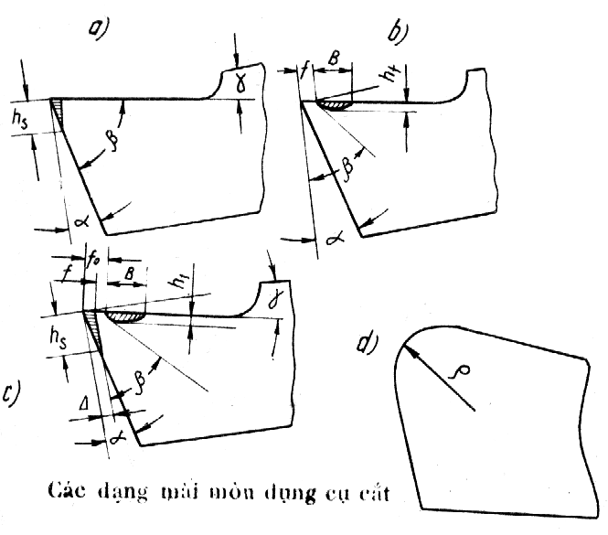
- Sử dụng các cơ cấu giảm rung

2.4. HIỆN TƯỢNG MÀI MÒN DAO CẮT
Mài mòn dụng cụ cắt là quá trình phức tạp
xảy ra kèm theo những hiện tượng lý hóa ở nơi tiếp
xúc của dụng cụ cắt, phoi và vật liệu gia công
Khi bị mài mòn hình dạng của lưỡi cắt biến đổi
Sự mài mòn của dụng cụ cắt xảy ra trong điều
kiện khốc liệt hơn nhiều so với sự mài mòn của chi
tiết máy
Dụng cụ cắt có thể mài mòn theo theo những
hình thức sau:
2.4.1. Mài mòn theo mặt sau
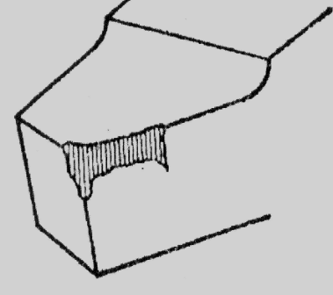
Thường xảy ra khi gia công với chiều dày cắt bé (a < 0,1 mm), đặc biệt khi gia công các vật liệu giòn như gang …
2.4.2. Mài mòn theo mặt trước
Trên mặt trước của dao, phoi “mài” thành vết lõm (rãnh hẹp) có chiều sâu h_{t}. Quá trình mài mòn tiếp tục làm rãnh rộng dần ra và có thể tiến đến lưỡi cắt rồi phá hủy nó
Mài mòn theo mặt trước thường gặp khi gia công vật liệu dẻo với chiều dày cắt lớn hơn 0,6 mm, khi mà mặt sau được lẹo dao bảo vệ hoặc khi nhiệt độ ở mặt trước cao hơn nhiệt độ ở mặt sau
2.4.3. Mài mòn động thời cả hai mặt trước và sau
Chiều rộng cạnh vát của mặt trước đồng thời giảm dần từ cả hai phía và do đó độ bền của lưỡi cắt giảm nhanh.
Trường hợp này thường gặp khi gia công vật liệu dẻo có chiều dày cắt khoảng 0,1 - 0,5mm
Trị số hs gọi là dộ mòn cho phép hoặc tiêu chuẩn mài mòn
Chiều cao h_{s} càng lớn ma sát càng tăng, dao càng bị ma sát nhiều và càng nhanh mòn. Điều này rất dễ làm cho lưỡi cắt phá hủy.

2.4.4. Làm tròn bán kính của lưỡi cắt
Thường gặp khi gia công tinh những vật có tính dẫn điện kém, đặc biệt là chất dẻo
Do nhiệt độ cao lưỡi cắt dường như bị mềm ra và cùn nhanh.
Cần chú ý là dạng mòn này xảy ra trong mọi trường hợp nhưng trong những điều kiện nói trên nó chiếm ưu thế.
Sự mài mòn dụng cụ cắt biểu diễn ở hình bên
Ở giai đoạn đầu, dao bị mài mòn nhanh (đoạn OA), tiếp đó là giai đoạn mòn bình thường (đoạn AB). Khi đã đạt đến trị số h_{s} nhất định (điểm B), dao sẽ bị mài mòn rất nhanh (đoạn BC), cứ tiếp tục cắt gọt thì dao sẽ nhanh chóng mất hình dạng hình học

2.5. DUNG DỊCH BÔI TRƠN VÀ LÀM NGUỘI
2.5.1. Tác dụng của dung dịch trơn nguội
- Bôi trơn các bề mặt làm việc
- Giảm ma sát giữa phoi, dao, chi tiết làm cho quá trình biến dạng dẻo dễ dàng hơn và do đó giảm lực cắt nên công suất cần thiết cho quá trình cắt giảm đi.
- Độ bóng bề mặt được nâng cao
- Hấp thụ nhiệt làm giảm nhiệt cắt, làm dao không vượt quá nhiệt độ ram của nó và chi tiết không dãn nở ảnh hưởng dẫn độ chính xác gia công, cho phép tăng tốc độ cắt tuổi bền dao.
- Cuốn phoi ra khỏi vùng cắt gọt.
2.5.2. Dung dịch trơn nguội có thể chia ra làm các nhóm sau
- Nhóm có tác dụng làm lạnh là chủ yếu: các dung dịch nước điện ly …
- Nhóm có tác dụng làm lạnh và phần nào có tác dụng bôi trơn: dung dịch nước xà phòng, dung dịch êmunxi …
- Nhóm có tác dụng bôi trơn và phần nào có tác dụng làm lạnh: các chất dầu …

2.6. CHẾ ĐỘ CẮT KHI GIA CÔNG CƠ
2.6.1.Tốc độ cắt và vấn đề tuổi bền của dao
- Tuổi bền của dao
Khoảng thời gian làm việc liên tục của dao cho đến khi phải mài lại (tính theo phút).
Có nghĩa là thời gian giữa hai lần mài lại được gọi là tuổi bền (T) của dụng cụ.
Đôi khi để biểu thị khả năng công nghệ thì tuổi bền của dụng cụ dược tính theo mét của quãng đường cắt được theo số lượng chi tiết được gia công giữa hai lần mài dao.
- Tốc độ cắt V (vòng/ phút)
Tốc độ này được tính toán theo công thức thực nghiệm.
Cho tất cả các dạng gia công V có dạng tổng quát sau:
C_{v} – hệ số; m, x, y – các số mũ
T - Chu kỳ bền của dụng cụ cắt, được lấy theo từng dạng gia công và được giới thiệu trong các bảng
V_{b} - tốc độ cắt lấy theo một giá trị cụ thể của S, t, T, còn tốc độ cắt thực khi xác định theo V_{b} thì phải kể thêm một loạt các yếu tố khác, vì vậy để nhận được tốc độ cắt thực. V cần phải đưa vào các hệ số điều chỉnh tốc độ cắt k_{v}
Khi đó tốc độ cắt thực V = V_{b} x k_{v}
Trong đó: k_{v} – tích số của một loạt các hệ số.
Các hệ số quan trọng nhất dùng chung cho các loại gia công khác nhau là:
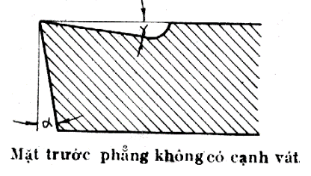
k_{mv} – hệ số phụ thuộc vào chất lượng của vật liệu gia công
k_{nv} – hệ số phụ thuộc vào tình trạng của bề mặt phôi
k_{uv} – hệ số phụ thuộc vào chất lượng vật liệu dụng cụ cắt
2.6.2. Lựa chọn hình dáng hợp lý của dao tiện
- Đối với dao làm bằng thép gió
- Mặt trước phẳng không có cạnh vát:

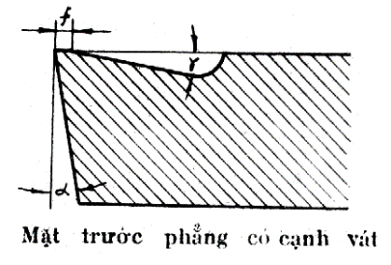
Để gia công vật liệu giòn với lượng chạy dao S 0,2mm/vòng
- Mặt trước phẳng có cạnh vát:
Gia công thép có độ cứng trung bình với chiều dày lớp cắt a > 0,2 mm.
Công dụng của cạnh vát f là làm cho lưỡi cắt khỏe hơn (f = 0,2 – 1 mm).
Lượng chạy dao càng lớn thì f càng lớn
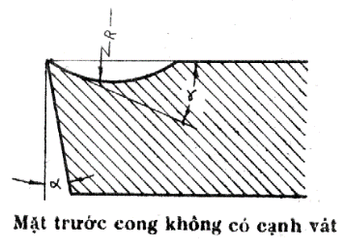
- Mặt trước cong không có cạnh vát:
Gia công thép có độ cứng thép và độ dẻo cao với chiều dày cắt a 0,2 mm,
phần cong này giúp phoi dễ xoắn và dễ đứt.
- Mặt trước cong có cạnh vát:
Thường dùng để gia công thép có độ cứng trung bình với
chiều dày cắt a > 0,2 mm
- Đối với dao hợp kim cứng
- Mặt trước phẳng có cạnh vát âm (hình a): cắt thép có giới hạ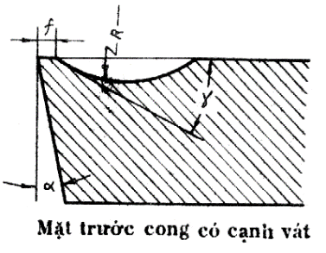n
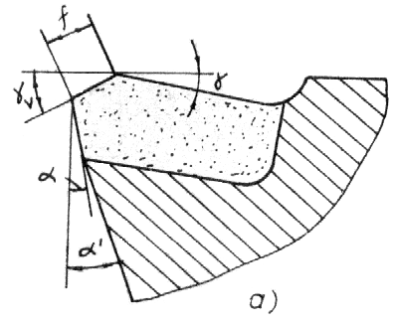
bền _{b}800 N/mm², cắt gang xám và gang rèn, _{v} = 0 - 5⁰,
f = (1 – 2).a, với a là chiều dày cắt.
- Mặt trước cong có cạnh vát âm (hình b): gia công thép có
_{b}800 N/mm² với t =1 – 5 mm; s = 3 mm/vòng
- Mặt trước phẳng có góc trước âm kép (hình c): gia công thép
có _{b}>800 N/mm² khi lượng dư không đều và phôi đủ cứng vững
- Mặt trước phẳng có góc trước âm đơn (hình d): gia công thép
có _{b}>800 N/mm² và tốc độ cắt cao, hệ thống gia công phải tốt.
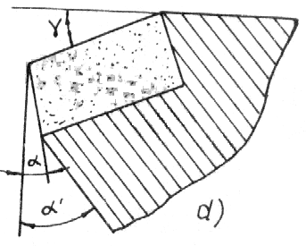
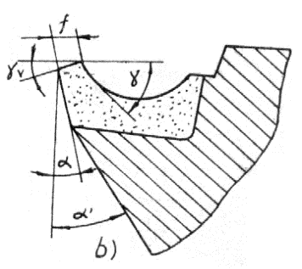
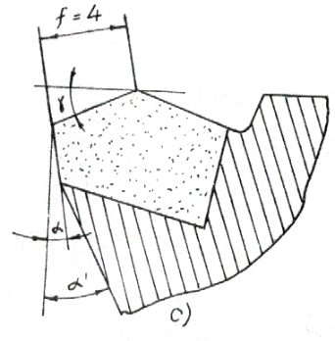

2.6.3. Xác định chế độ cắt hợp lý khi gia công
Chế độ cắt gồm: chiều sâu cắt (t), bước tiến (S) và tốc độ cắt (v)
- Chiều sâu cắt t (mm)
Chiều sâu cắt t là chiều dày của lớp kim loại được bóc đi sau một lần chạy dao, nói cách khác t là khoảng cách giữa mặt chưa gia công và mặt đã gia công sau một lát cắt.

Khi tiện trụ ngoài :
Trong đó: D là đường kính chưa gia công; d là dường kính đã gia công.
Khi tiện lỗ:
Trong đó: D là đường kính lỗ đã gia công; d là dường kính lỗ trước khi gia công.
Khi xén mặt đầu, chiều sâu cắt là chiều dày lớp kim loại bị bóc đi được đo theo phương vuông góc với mặt đầu đã gia công.
Khi cắt đứt hoặc cắt rãnh chiều sâu cắt bằng chiều rộng của rãnh cắt do lưỡi cắt của dao tạo nên.
- Bước tiến s (mm/vòng)
Là khoảng dịch chuyển của lưỡi cắt theo phương chuyển động tịnh tiến khi chi tiết quay đúng 1 vòng
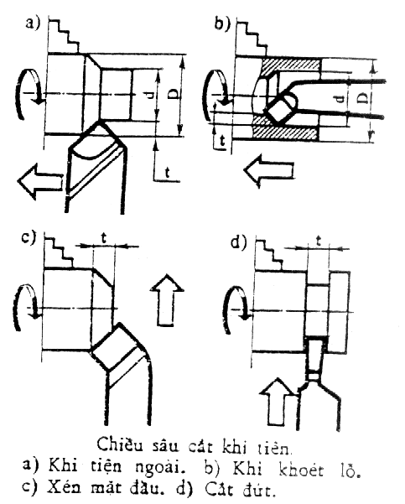
Tích của chiều sâu cắt với trị số bước tiến là diện tích lớp
cắt F = t . S (mm²)
- Tốc độ cắt V (m/phút)
Là quãng đường đi được của điểm thuộc mặt cắt và nằm
cách xa trục quay nhất so với lưỡi cắt của dao trong một đơn vị
thời gian
Trong đó:
D – là đường kính của chi tiết gia công (mm)
n – số vòng quay của trục chính (Vòng / phút)
Nếu đã biết tốc độ cắt V và đường kính D
Ta có:
(Chọn n máy dựa vào các cần gạt trên máy đang gia công)
Sau đây chúng ta tìm hiểu những thông số nào ảnh hưởng nhiều, ít ra sao đến năng suất, ta chú ý đến các công thức quan hệ giữa chúng.
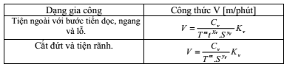

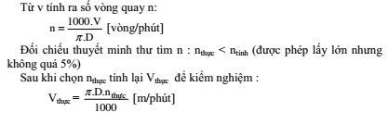

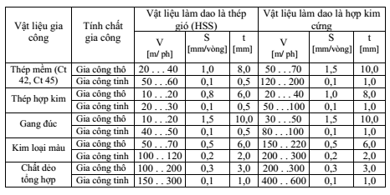

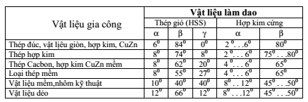

Câu hỏi ôn tập:
1. Vận tốc cắt, lượng chạy dao, tốc độ chạy dao: quan hệ giữa chúng với số vòng quay n.
2. Định nghĩa các góc độ của dao tiện (góc trước, sau chính, sau phụ, góc nghiêng chính, nghiêng phụ…)
3. Nguyên nhân gây rung động, ảnh hưởng đến chất lượng gia công. Cách khắc phục hiện tượng rung động.
4. Lực cắt sinh ra do các yếu tố nào, những nhân tố ảnh hưởng đến lực cắt, lực cắt ảnh hưởng gì đến quá trình gia công
5. Tại sao phân chia lực cắt thành 3 thành phần, thành phần nào lớn nhất?
6. Trình tự hợp lý để xác định chế độ cắt khi gia công: t, S, V

Chương 3 CHẤT LƯỢNG BỀ MẶT CHI TIẾT GIA CÔNG

3.1. CÁC YẾU TỐ ĐẶC TRƯNG CỦA CHẤT LƯỢNG BỀ MẶT GIA CÔNG
Chất lượng bề mặt gia công được đánh giá bằng:
- Tính chất cơ lý của lớp kim loại bề mặt
- Độ nhám bề mặt.
Chất lượng bề mặt được tạo thành bởi tính chất kim loại và phương pháp gia công.
Khi gia công cơ, dưới tác dụng của lưỡi cắt, dụng cụ trên bề mặt tạo thành vết lồi lõm và cấu trúc lớp bề mặt cũng thay đổi (biến dạng dẻo và tạo thành biến cứng đồng thời xuất hiện ứng suất dư)
Các sai số của bề mặt gia công:
- Sai số hình dáng (độ ovan, độ côn …)
- Độ sóng bề mặt
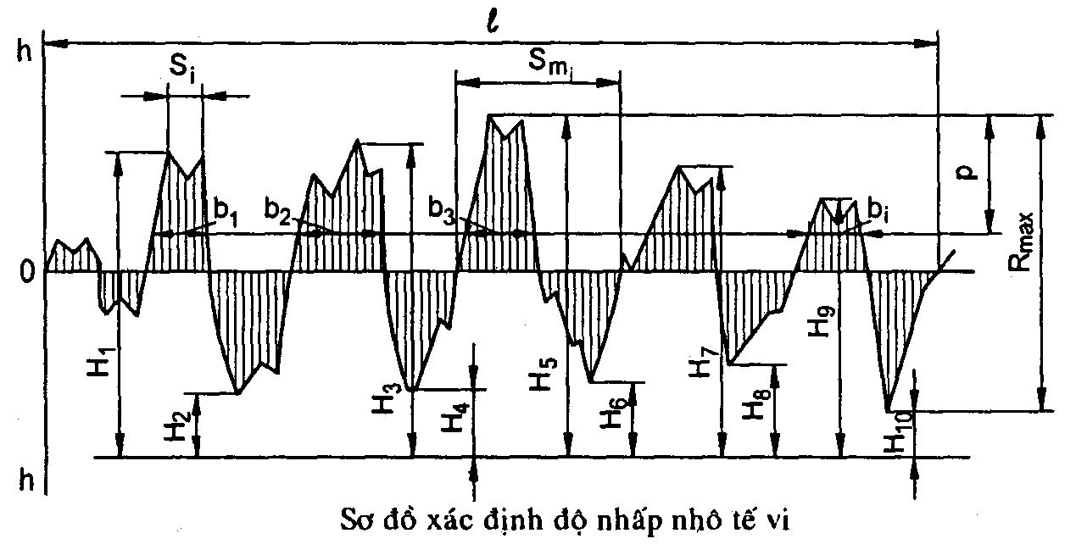
- Độ nhám bề mặt
Chất lượng bề mặt gia công phụ thuộc:
- Tính chất vật liệu gia công
- Phương pháp gia công
- Chế độ cắt
- Độ cứng vững hệ thống công nghệ
- Thông số hình học của dao
- Dung dịch trơn nguội
3.1.1. Tính chất hình học của bề mặt gia công
1. Độ nhấp nhô tế vi (độ nhám bề mặt):
Là tập hợp tất cả những bề lồi, lõm với bước cực nhỏ và được quan sát trên một quãng ngắn tiêu chuẩn l ( l = 0,01 đến 25 mm ).
R_{a}: là trung bình cộng của khoảng cách từ n điểm trên đường nhấp nhô đến đường trung bình, nhưng chỉ lấy trị số tuyệt đối trong khoảng chiều dài chuẩn l.
R_{z}: là giá trị trung bình của 5 đỉnh cao nhất đến 5 đáy thấp nhất của nhấp nhô trong khoảng chiều dài chuẩn l.
CHẤT LƯỢNG BỀ MẶT | CẤP NHẴN BÓNG | Ra( m) | Rz( m) | CHIỀU DÀI CHUẨN
Thô | 1  2  3  4 | 80  40  20  10 | 320  160  80  40 | 8  2,5
Bán tinh | 5  6  7 | 5  2,5  1,25 | 20  10  6,3 | 2,5  0,8
Tinh | 8  9  10  11 | 0,63  0,32  0,16  0,08 | 3,2  1,6  0,8  0,4 | 0,025
Siêu tinh | 12  13  14 | 0,04  0,02  0,01 | 0,2  0,08  0,05 | 0,08

2. Độ sóng bề mặt:
Độ sóng bề mặt là chu kỳ không bằng phẳng của bề mặt chi tiết máy được quan sát trong phạm vi lớn hơn độ nhám bề mặt (1 – 10 mm).
Độ nhám bề mặt ứng với tỷ lệ:

(l: khoảng cách giữa 2 đỉnh nhấp nhô liên tiếp, h: chiều cao của 1 nhấp nhô)
Độ sóng bề mặt ứng với tỷ lệ:
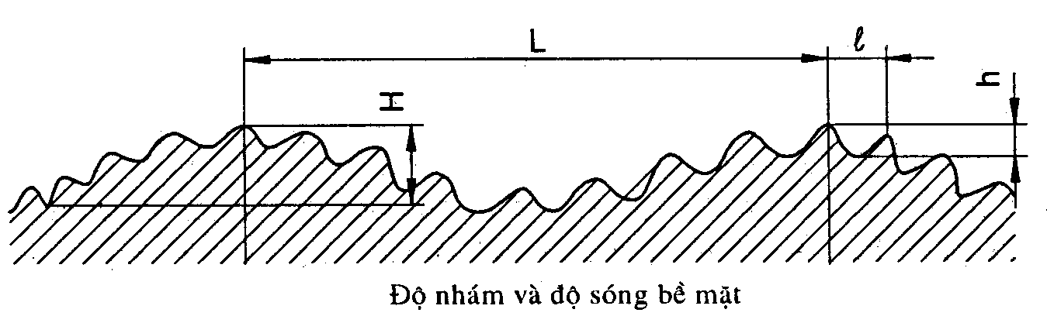

(H: chiều cao của sóng, L: bước sóng

3.1.2. Tính chất cơ lý của bề mặt gia công
Tính chất cơ lý lớp bề mặt được biểu thị bằng:
1. Lớp biến cứng bề mặt.
Độ cứng tế vi bề mặt sinh ra trong quá trình gia công dưới tác dụng của lực cắt.
2. Ứng suất dư trong lớp bề mặt.
Ứng suất dư trong lớp bề mặt do lực cắt gây biến dạng dẻo không đều ở từng khu vực, do nhiệt ở vùng cắt.
Trị số dấu và chiều sâu phân bố ứng suất dư trong lớp bề mặt phụ thuộc vào các điều kiện gia công cụ thể

3.2. ẢNH HƯỞNG CỦA CHẤT LƯỢNG BỀ MẶT TỚI KHẢ NĂNG LÀM VIỆC CỦA CHI TIẾT MÁY
3.2.1. Ảnh hưởng đến tính chống mòn
1. Ảnh hưởng của độ nhám bề mặt
Do bề mặt chi tiết có độ nhấp nhô, nên khi 2 chi tiết lắp ghép, các đỉnh nhấp nhô sẽ tiếp xúc nhau. Tại các đỉnh nhấp nhô áp lực lớn đo diện tích tiếp xúc nhỏ làm cho các điểm tiếp xúc nén đàn hồi và biến dạng dẻo các nhấp nhô.
Khi 2 bề mặt có chuyển động tương đối với nhau sẽ xảy ra hiện tượng trượt dẻo ở các đỉnh nhấp nhô. Các đỉnh nhấp nhô bị mòn nhanh làm khe hở lắp ghép tăng lên, được gọi là hiện tượng mòn ban đầu.
Trong điều kiện làm việc nhẹ và vừa, mòn ban đầu có thể làm cho chiều cao nhấp nhô giảm đi 65-75%, lúc đó diện tích tiếp xúc thực tăng lên, áp suất tiếp xúc giảm xuống.
Mòn ban đầu ứng với thời gian chạy rà kết cấu cơ khí.
Sau giai đoạn mòn chạy rà, quá trình mòn trở nên bình thường và chậm, giai đoạn này gọi là mòn làm việc
Sau mòn làm việc bề mặt làm việc bị tróc ra, kết cấu bề mặt bị phá huỷ, phá hỏng, giai đoạn này gọi là mòn phá huỷ. Đối với chi tiết máy trước khi bị mòn phá huỷ xảy ra, bề mặt làm việc còn có thể phục hồi, còn sau khi mòn phá huỷ xảy ra
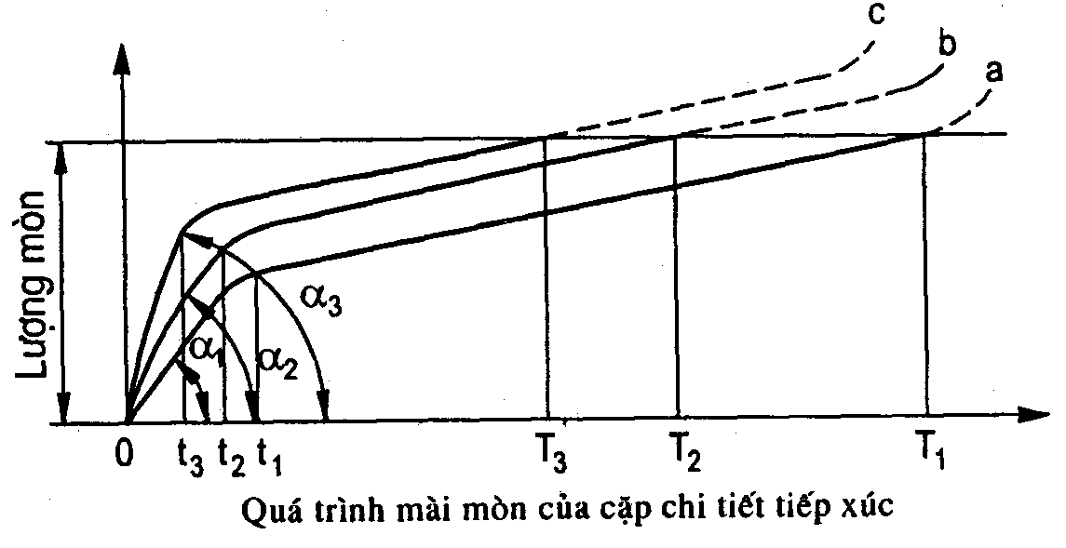
chi nết không thể phục hồi được khả năng làm việc.
Trên hình biểu thị mối quan hệ giữa lượng mòn
và thời gian sử dụng của 3 cặp chi tiết có độ nhám
khác nhau, cặp c có độ nhám lớn nhất, thời gian mòn
ban đầu xảy ra nhanh nhất, thời gian sử dụng ngắn nhất
Như vậy giá trị độ nhám bề mặt ảnh hưởng đến
tuổi thọ của chi tiết máy. Độ nhẵn bóng cao thì thời gian
làm việc càng dài. Tuy vậy tuỳ theo điều kiện làm việc cụ
thể để chọn độ nhám bề mặt tối ưu.
Độ nhám bề mặt giảm làm tăng độ bền mỏi của chi tiết gia công
Ví dụ: Bề mặt vật liệu thép được đánh bóng có độ bền mỏi cao hơn 40% so với bề mặt không được đánh bóng.
2. Ảnh hưởng lớp biến cứng bề mặt
Lớp biến cứng bề mặt có tác dụng nâng cao tính chống mòn, hạn chế sự khuếch tán oxy trong không khí vào bề mặt chi tiết máy để tạo thành các oxyt kim loại (các oxyt này có tác dụng ăn mòn kim loại).
Hiện tượng biến cứng bề mặt chi tiết máy làm hạn chế quá trình biến dạng dẻo toàn phần của chi tiết máy, hiện tượng chảy, hiện tượng mài mòn của kim loại và hạn chế khả năng gây ra các vết nứt làm phá hỏng chi tiết. Tuy nhiên, bề mặt quá cứng cũng làm giảm độ bền mỏi.

3. Ảnh hưởng của ứng suất dư
Ứng suất dư nén trên lớp bề mặt có khả năng làm tăng độ bền mỏi, còn ứng suất dư kéo trên lớp bề mặt sẽ làm giảm độ bền mỏi của chi tiết.
Ví dụ: đối với chi tiết từ vật liệu thép, độ bền mỏi của nó có thể tăng lên 50% khi trên lớp bề mặt có ứng suất dư nén và độ bền mỏi giảm 30% khi trên lớp bề mặt có ứng suất dư kéo

3.2.2. Ảnh hưởng tới độ bền mỏi của chi tiết gia công
1. Ảnh hưởng của độ nhám bề mặt
Độ nhám bề mặt có ảnh hưởng đến độ bền mỏi của chi tiết máy, nhất là khi chi tiết máy chịu tải trọng chu kỳ có đổi dấu, vì ở đáy các nhấp nhô tế vi có ứng suất tập trung với trị số lớn, có khi trị số này vượt quá giới hạn mỏi của vật liệu
Ứng suất tập trung này sẽ gây ra các vết nứt tế vi ở đáy các nhấp nhô, đó là nguồn gốc gây phá hỏng chi tiết máy.
Khi tiện thép 45 theo hai yêu cầu khác nhau về độ nhám bề mặt thỉ sẽ nhận được hai giới hạn mỏi khác nhau.
- Ứng với chiều cao nhấp nhô tế vi Rz = 75 m thì có giới hạn mỏi là: ₋₁= 195MN/ m² (195 N/mm²).
- Ứng với chiều cao nhấp nhô tế vi Rz = 2 m thì có giới hạn mỏi là: ₋₁ = 282 MN/m² (282 N/mm²).
Nghĩa là ở trường hợp độ nhám bề mặt thấp (độ nhẵn bóng bề mặt cao) thì giới hạn mỏi của vật liệu tăng khoảng 50% .
Mặt khác, độ bền của chi tiết máy cũng sẽ tăng khi chi tiết chịu tải trọng va đập, nếu độ nhám bề mặt thấp.
Đối với thép CT5 nếu giảm độ nhám bề mặt từ Rz = 100 m xuống Rz = 0,1 m thì độ bền chịu va đập có thể tăng 17%.
2. Ảnh hưởng của lớp biến cứng bề mặt
Bề mặt bị biến cứng có thể làm tăng độ bền mỏi khoảng 20%.
Chiều sâu và mức độ biến cứng của lớp bề mặt đều có ảnh hưởng đến độ bền mỏi của chi tiết máy, cụ thể là hạn chế khả năng gây ra các vết nứt tế vi làm phá hỏng chi tiết, nhất là khi bề mặt chi tiết có ứng suất dư nén.
Khi chi tiết máy làm việc ở môi trường có nhiệt độ cao, dưới tác dụng nhiệt quá trình khuếch tán các phân tử kim loại trong lớp bề mặt sẽ tăng lên, làm giảm độ bền mỏi của chi tiết máy.
3. Ảnh hưởng của ứng suất dư trong lớp bề mặt
Ứng xuất dư nén trên lớp bề mặt có tác dụng nâng cao độ bền mỏi
Còn ứng suất dư kéo lại hạ thấp độ bền mỏi của chi tiết máy.
Ảnh hưởng của ứng suất dư bề mặt đối với độ bền mỏi của chi tiết máy,xét về trị số và dấu của ứng suất dư. Có thể xác định bằng mối quan hệ theo thực nghiệm sau: _{-1b} = _{-1a} - ._{-1d}
Trong đó:
_{-1b}: Giới hạn mỏi khi có ứng suất dư bề mặt
_{-1a}: Giới hạn mỏi khi không có ứng suất dư bề mặt
_{-1d}: Ứng suất dư lớn nhất, kể cả dấu, ở lớp bề mặt
: Hệ số phụ thuộc loại vật liệu của chi tiết.
Công thức thực nghiệm trên cho biết nếu ứng suất dư bề mặt có trị số thay đổi trong phạm vi từ +500 đến -500 N/mm² thì giới hạn mỏi của chi tiết máy thay đổi gần gấp hai lần.
Mối quan hệ đó chỉ đúng trong trường hợp chi tiết máy làm việc ở nhiệt độ thấp hơn nhiệt độ mà ứng suất dư bị triệt tiêu.
Nếu chi tiết máy làm việc lâu ở nhiệt độ cao thì ảnh hưởng của ứng suất dư lớp bề mặt tới độ bền mỏi của vật liệu sẽ giảm.

3.2.3. Ảnh hưởng tới tính chống ăn mòn hóa học của lớp bề mặt của chi tiết
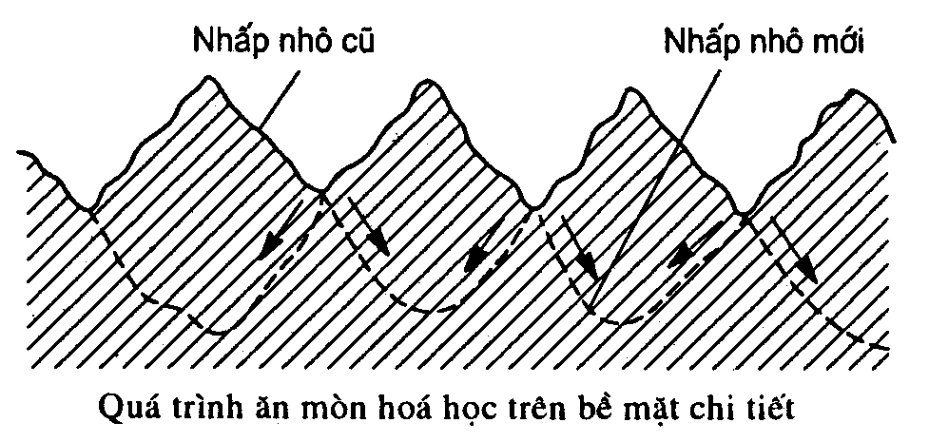
1. Ảnh hưởng của độ nhám bề mặt
Độ nhám bề mặt còn ảnh hưởng đến tính
chống ăn mòn hoá học của lớp bề mặt các chỗ lõm
(đáy các nhấp nhô tế vi) là nơi chứa các tạp chất axit,
muối. Các tạp chất này có tác dụng ăn mòn hoá học
đối với kim loại. Quá trình ăn mòn hóa học trên lớp
bề mặt làm cho các nhấp nhô mới được hình thành.
Sự ăn mòn thực hiện theo chiều mũi tên và hình thành nhấp nhô mới.
Như vậy, bề mặt chi tiết máy có độ nhẵn bóng càng cao thì càng lâu bị ăn mòn hoá học.
Có thể chống ăn mòn hoá học bằng cách mạ niken, crom … hoặc tạo ra lớp cứng nguội bề mặt. độ chính xác của mối lắp ghép phụ thuộc vào chất lượng các bề mặt lắp ghép.
Độ bền các mối lắp, độ ổn định của chế độ lắp phụ thuộc vào độ nhám bề mặt lắp ghép
Giá trị hợp lý của chiều cao nhấp nhô Rz được xác định theo độ chính xác của mối lắp
Khi đường kính lắp ghép >50mm, thì R_{Z} = (0,1 - 0,15)
Khi đường kính lắp ghép từ 18 - 50mm, thì R_{Z} = (0,15 - 0,2)
Khi đường kính lắp ghép <18mm, thì R_{Z} = (0,2 - 0,25)
2. Ảnh hưởng của lớp biến cứng bề mặt
Lớp biến cứng bề mặt có tác dụng nâng cao tính chống mòn, hạn chế sự khuếch tán oxy trong không khí vào bề mặt chi tiết máy để tạo thành các oxyt kim loại (các oxyt này có tác dụng ăn mòn kim loại).
Hiện tượng biến cứng bề mặt chi tiết máy làm hạn chế quá trình biến dạng dẻo toàn phần của chi tiết máy, hiện tượng chảy, hiện tượng mài mòn của kim loại và hạn chế khả năng gây ra các vết nứt làm phá hỏng chi tiết. Tuy nhiên, bề mặt quá cứng cũng làm giảm độ bền mỏi.
3.2.4. Ảnh hưởng tới độ chính xác các mối ghép
Độ chính xác các mối lắp ghép trong kết cấu cơ khí phụ thuộc chất lượng các bề mặt lắp ghép.
Độ bền các mối lắp ghép, trong đó có độ ổn định của chế độ lắp ghép giữa các chi tiết, phụ thuộc vào độ nhám của các bề mặt lắp ghép.
Ở đây, chiều cao nhấp nhô tế vi R_{Z} tham gia vào trường dung sai chế tạo chi tiết máy:
- Đối với lỗ thì dung sai của kích thước đường kính sẽ giảm một lượng là 2R_{Z}.
- Đối với trục thì lại tăng thêm 2R_{Z}
Trong giai đoạn mòn ban đầu (giai đoạn chạy rà) chiều cao nhấp nhô tế vi R_{Z}, đối với mối lắp ghép lỏng, có thể giảm đi 65% - 75% làm khe hở lắp ghép tăng lên và độ chính xác lắp ghép giảm đi.
Như vậy, đối với các mối lắp ghép lỏng, để đảm bảo độ ổn định của mối lắp trong thời gian sử dụng, trước hết phải giảm độ nhấp nhô tế vi (giảm độ nhám, tăng độ nhẵn bóng bề mặt), thông qua cách giảm trị số chiều cao nhấp nhô R_{Z}
Giá trị hợp lý của chiều cao nhấp nhô R_{Z} được xác định theo độ chính xác của mối lắp, tùy theo trị số của dung sai kích thước lắp ghép.
Ví dụ:
Nếu đường kính lắp ghép > 50 mm thì R_{Z} = (0,1 - 0,15)
Nếu đường kính lắp ghép từ 18 - 50 mm thì R_{Z} = (0,15 - 0,2)
Nếu đường kính lắp ghép < 18 mm thì R_{Z} = (0,2 - 0,25)
Độ bền của mối lắp chặt (mối lắp có độ dôi) có quan hệ trực tiếp với độ nhám của bề mặt lắp ghép.
Chiều cao nhấp nhô tế vi R_{Z} tăng thì độ bền của mối lắp ghép có độ dôi (mối lắp chặt) giảm.
Chẳng hạn như ở vành bánh xe lửa, độ bền mối lắp ứng với chiều cao nhấp nhô tế vi R_{Z} là 36,5m sẽ thấp hơn khoảng 40% so với độ bền cũng của mối lắp đó ứng với R_{Z} là 18 m. Vì độ dôi ở mối lắp ghép sau nhỏ hơn ở mối lắp ghép trước khoảng 15%.
Tóm lại, chất lượng của bề mặt chi tiết máy có ảnh hưởng nhiều đến khả năng làm việc và các mối lắp ghép của chi tiết máy trong kết cấu cơ khí
Tất nhiên, mối quan hệ này rất phức tạp, cần phải được tiếp tục khảo sát có hiệu quả hơn thông qua các công trình nghiên cứu lý thuyết và thực nghiệm sát đúng để từ đó tìm biện pháp tác động tích cực đến chất lượng bề mặt, góp phần nâng cao khả năng làm việc và đảm bảo chất lượng các mối lắp ghép chi tiết máy.
Về phương diện công nghệ chế tạo máy cần đi sâu phần tích các yếu tố ảnh hưởng đến chất lượng bề mặt chi tiết máy.

3.3 CÁC YẾU TỐ ẢNH HƯỞNG ĐẾN CHẤT LƯỢNG BỀ MẶT
3.3.1. Các yếu tố ảnh hưởng đến độ nhám bề mặt
1. Các yếu tố ảnh hưởng do dụng cụ cắt và chế độ cắt (Thông số hình học của dụng cụ cắt và bước tiến dao)
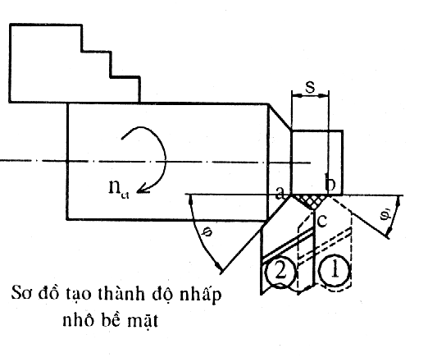
Khảo sát sự hình thành độ nhấp nhô bề mặt khi gia công
tiện nhận thấy: sau một vòng quay của chi tiết, dao thực hiện
một lượng ăn dao là S (mm/v).
Khi dao chuyển từ vị trí 1 sang vị trí 2 có một phần
kim loại không được hớt đi là tam giác abc và giá trị chiều
cao nhấp nhô Rz chính là đường cao của tam giác abc.
Ta thấy hình dáng và giá trị Rz phụ thuộc vào lượng chạy dao S
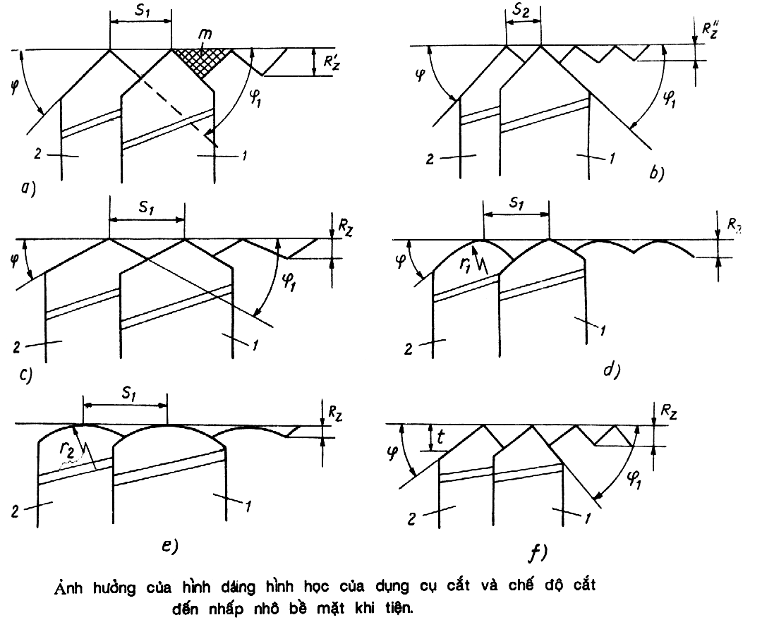
và thông số hình học của dụng cụ như ₁, .
Hình a và b: biểu hiện sự thay đổi bước tiến làm giảm Rz.
c: thay đổi và ₁ làm thay đổi Rz và hình dạng nhấp nhô
d: bán kính dao r thì hình dạng nhấp nhô là dạng tròn
e: bán kính dao r tăng lên chiều cao Rz giảm
Vận tốc cắt: Vận tốc cắt có ảnh hưởng rất lớn đến độ nhám bề mặt.
Ví dụ: khi cắt thép cacbon ở vận tốc thấp, nhiệt cắt không cao,
phoi kim loại tách dễ, biến dạng của lớp kim loại không nhiều,
vì vậy độ nhám bề mặt thấp.
Khi tăng vận tốc lên khoảng 15 - 20m/ph thì nhiệt cắt và lực cắt tăng gây ra biến dạng dẻo mạnh ở mặt trước và mặt sau của dao. Khi lớp kim loại bị
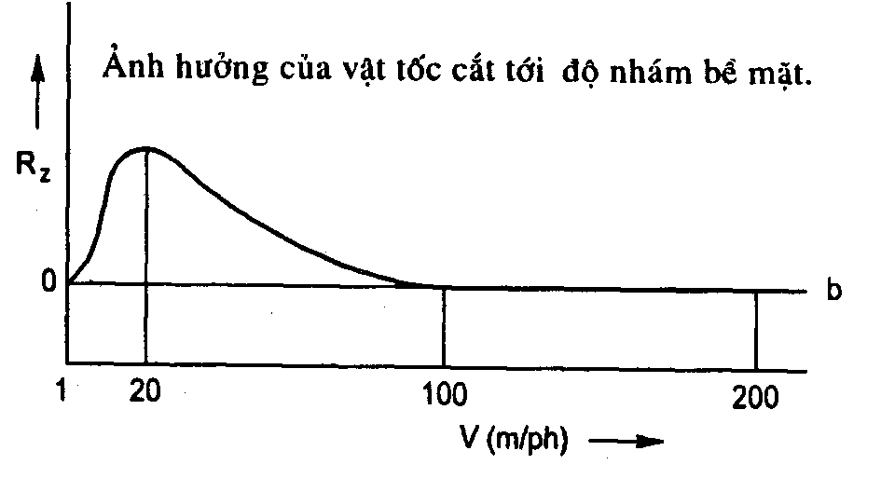
nén chặt ở mặt trước và nhiệt độ cao làm hình thành lẹo dao.
Lẹo dao có độ cứng cao và tham gia và quá trình cắt làm
thay đổi góc trước làm độ nhám bề mặt tăng lên.
Nhưng nếu tiếp tục tăng vận tốc cắt lên >60m/ph,
lẹo dao mất đi, độ nhám bề mặt giảm dần.
Khi gia công kim loại giòn (như gang) các mảnh
kim loại bị trượt và vỡ ra không theo quy luật nhất định, do đó làm tăng độ nhấp nhô bề mặt, nếu tăng vận tốc cắt sẽ làm giảm độ nhấp nhô.
2. Các yếu tố ảnh hưởng phụ thuộc biến dạng dẻo của lớp bề mặt (Vật liệu gia công)
Vật liệu gia công ảnh hưởng đến độ nhám bề mặt, chủ yếu là do khả năng biến dạng dẻo. Vật liệu dẻo, dai bị biến dạng dẻo sẽ làm cho độ nhám bề mặt tăng hơn so với vật liệu cứng và giòn.
Độ cứng của vật liệu gia công tăng thì độ nhám bề mặt giảm và hạn chế ảnh hưởng của vận tốc cắt tới độ nhám bề mặt.
Ví dụ: trước khi cắt gọt người ta thường tiến hành thường hoá thép cacbon ở nhiệt độ 850⁰C - 870⁰C thì độ nhám bề mặt sau gia công giảm (độ bóng tăng lên).
3. Ảnh hưởng do rung động của hệ thống công nghệ
Quá trình rung động của hệ thống công nghệ tạo ra chuyển động tương đối có chu kỳ giữa dụng cụ cắt và chi tiết gia công, làm thay đổi điều kiện ma sát, gây nên độ sóng và độ nhấp nhô tế vi trên bề mặt gia công. Độ sóng và độ nhấp nhô tế vi sẽ tăng nếu lực cắt tăng, chiều sâu cắt lớn, vận tốc cắt cao. Do vậy, muốn tăng độ nhẵn bóng bề mặt phải tăng cường độ cứng của hệ thống công nghệ.
3.3.2. Các yếu tố ảnh hưởng đến độ biến cứng bề mặt
Khi tăng lực cắt và mức độ biến dạng dẻo thì mức độ biến cứng của bề mặt tăng. Nếu kéo dài thời gian tác dụng lực thì làm tăng chiều sâu lớp biến cứng.
Khi tiện, mức độ và chiều sâu biến cứng tăng khi tăng lượng tiến dao S và bán kính dao r
Thông số hình học của dao cũng ảnh hưởng đến mức độ biến cứng.
Ví dụ: khi tăng góc trước của dao từ giá trị âm đến giá trị dương thì mức độ và chiều sâu biến cứng giảm. Vận tốc tăng làm giảm thời gian tác động của lực cắt và nhiệt cắt, do vậy làm giảm mức độ và chiều sâu lớp biến cứng.
3.3.3. Các yếu tố ảnh hưởng đến ứng suất dư bề mặt
Dựa vào kết quả thu được trong quá trình nghiên cứu các yếu tố ảnh hưởng đến ứng suất dư lớp bề mặt, ta nhận thấy rằng:
_ Nếu tăng lượng tiến dao S sẽ làm tăng chiều sâu ứng suất dư.
_ Góc trước có trị số âm gây ra ứng suất dư nén.
_ Khi gia công bằng dụng cụ có lưỡi cắt, vật liệu gia công giòn thường gây ứng suất dư nén, còn vật liệu dẻo gây ra ứng suất dư kéo.
_ Gia công bằng đá mài thường gây ra ứng suất dư kéo. Gia công bằng đai mài gây ra ứng suất dư nén.

3.4. CÁC PHƯƠNG PHÁP BẢO ĐẢM CHẤT LƯỢNG BỀ MẶT
3.4.1. Điều khiển các phương pháp cắt nhằm đạt chất lượng bề mặt cao nhất
Chất lượng bề mặt chi tiết máy là một chỉ tiêu rất quan trọng đối với quá trình gia công chi tiết máy, nhất là ở giai đoạn gia công tinh.
Để đảm bảo chất lượng bề mặt gia công, trước hết phải chuẩn bị hệ thống công nghệ thật tốt, đặc biệt là ở khâu gia công tinh.
Mục tiêu ở đây là xác định và áp dụng có hiệu quả các biện pháp công nghệ nhằm cải thiện chất lượng bề mặt về các yếu tố:
- Độ nhám
- Chiều sâu biến cứng
- Mức độ biến cứng
- Ứng suất dư của lớp bề mặt chi tiết máy.
Những biện pháp công nghệ đã được kiểm nghiệm có hiệu quả nhằm cải thiện chất lượng bề mặt chi tiết máy khi gia công bằng dụng cụ cắt thường (dụng cụ có lưỡi) và gia công bằng đá mài được tổng kết ở bảng 2- 2 và 2- 3.
Mặt khác, khi thiết kế quá trình gia công bề mặt chi tiết máy, cần phải xét khả năng đạt được cấp độ nhẵn bóng bề mặt của từng phương pháp gia công (bảng 2- 4).

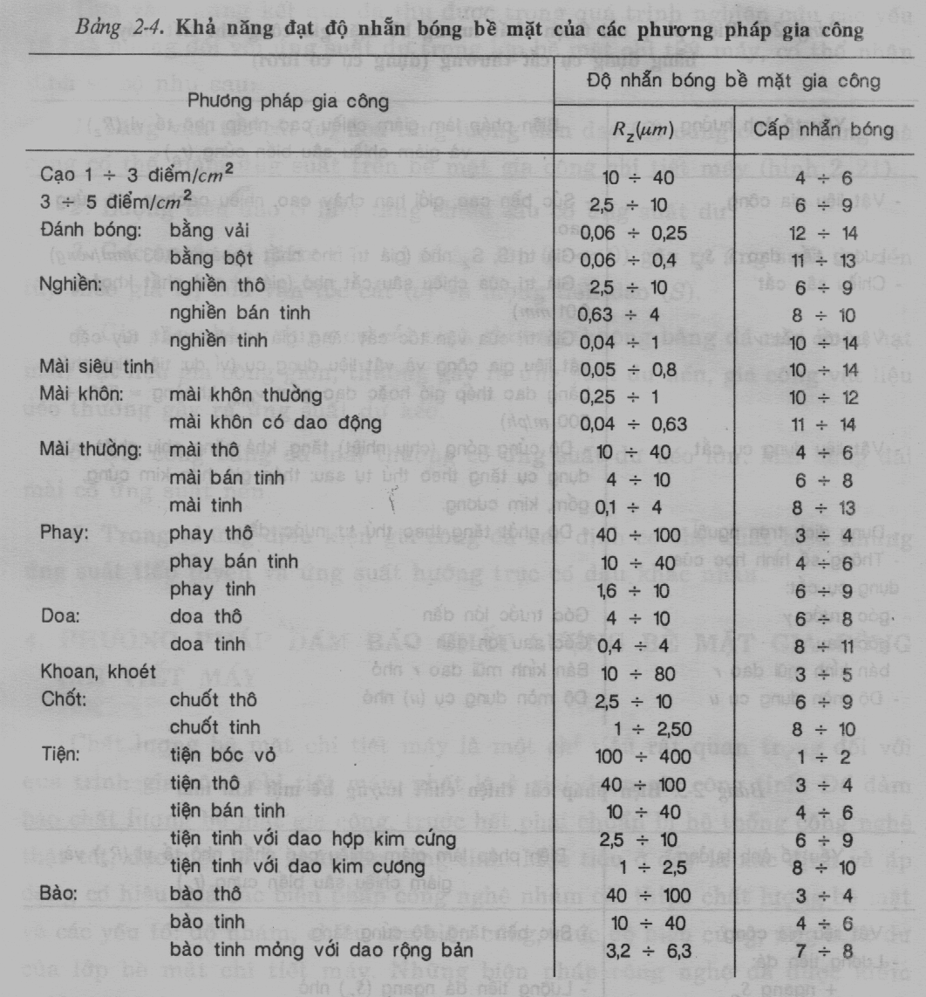
3.4.2. Điều khiển các thông số công nghệ để đảm bảo đạt chất lượng bề mặt gia công
3.4.3. Nâng cao chất lượng bề mặt bằng các phương pháp gia công biến dạng dẻo
1. Lăn ép bằng bi.
Nếu dùng lăn ép bằng bi có thể gia công được các dạng mặt phẳng, mặt trụ trong, mặt trụ ngoài, thậm chí có thể lăn ép cả các bán kính lượn giữa các bậc của trục.
Dụng cụ để thực hiện các nguyên công này như trình bày trên hình.
Hình a là dụng cụ để lăn ép mặt phẳng, có thể thực hiện trên máy phay với đầy đủ các chuyển động như khi phay mặt phẳng.
Trên hình b là sơ đồ ép ly tâm nhiều bi để gia công mặt tròn ngoài. Loại này dùng để làm chắc những nơi có ứng suất tập trung và chịu tải đổi chiều của chi tiết.
Phương pháp này rất có hiệu quả, có thể nâng cao
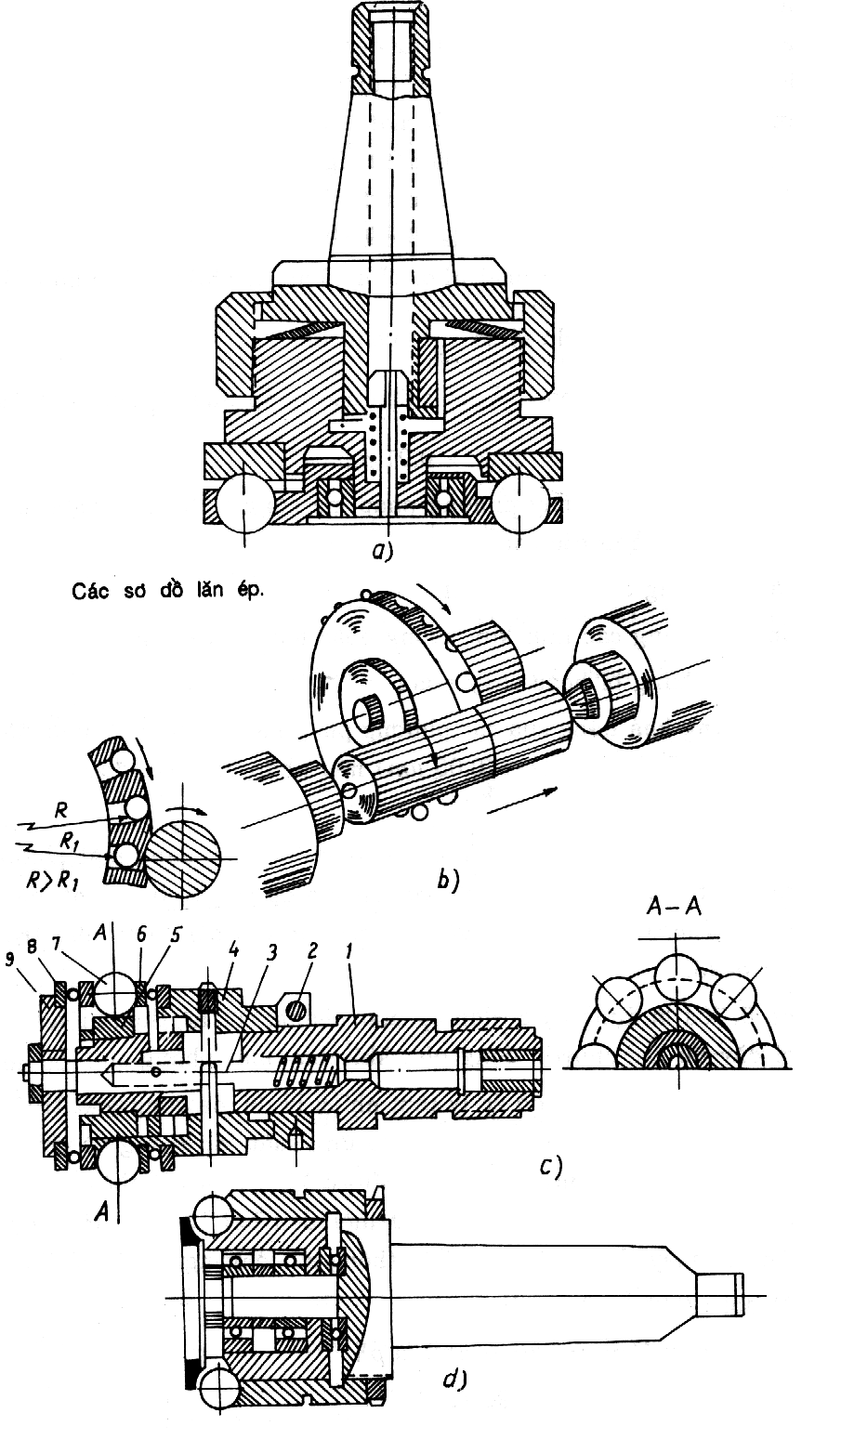
độ nhãn bóng bề mặt (giảm độ nhám từ một đến
hai cấp. Có thể thực hiện được trên các máy thông thường.
Các thông số công nghệ có thể là:
- Độ dôi: 0,05 - 0,8 mm
- Tốc độ của đầu lăn: 20 - 150 m/ph
- Tốc độ của phôi: 30 - 90 m/ph
- Bước tiến: 0,1 - 0,5 mm/vòng
- Đường kính bi: 7-10 mm.
Hình c là dụng cụ lăn ép lỗ nhiều bi không ly tâm.
Các bi 7 được bố trí trong tấm ngăn 6, các bi này
tựa trên một vòng có độ côn 5 và chặn bằng hai ổ chặn 8 để
xác định vị trí hướng trục. Các ổ chặn được lắp trên đĩa 9
và 4, đồng thời được kẹp chặt bằng trục vít 3. Toàn bộ được
lắp trên cán 1 nhờ đai ốc 2. Việc tăng, giảm đường kính
dụng cụ được thực hiện bằng cách vặn đai ốc 2 để dịch
chuyển bi về phía phải hoặc phía trái.
Hình d là dụng cụ lăn ép có đường kính lớn, dài
dùng để lăn ép các xanh thủy lực bằng thép. Đường kính lớn
nhất cỏ thể lăn ép bằng dụng cụ này lên tới 200 mm.
Số lượng bi nhiều hay ít là tùy theo yêu cầu gia công,
đường kính lỗ lăn ép v. v . . Tuy vậy số lượng bi thường
dùng khoảng 6 - 16 khi đường kính lăn ép trong khoảng
50 - 200 mm.
2. Chà xát bằng mũi kim cương hoặc hợp kim cứng.
Chà sát bàng mũi kim cương hoặc hợp kim cứng là một phương pháp gia công tinh bằng biến dạng dẻo.
Phương pháp này có khả năng dùng trong các điều kiện sản xuất khác nhau, khi các phương pháp khác không thực hiện được.
Trên hình là kết cấu một dụng cụ chà xát bằng mũi kim cương.
Mũi kim cương 4 có tác dụng đàn hồi để gia công mặt trụ ngoài hoặc mặt đầu.
Lực gia công có thể điều chỉnh được nhờ vít 1 và số đo lực được chi thị trên đồng hồ 3.
3. Nong lỗ bằng bi hoặc chày nong.
Khi gia công các lỗ thông, có thể chọn bi tiêu chuẩn đúng kích thước cần gia công rồi dùng cơ cấu đơn giản, thực hiện bằng tay hoặc dùng máy, để ép bi qua lỗ hình vẽ.
Phương pháp này cho độ thẳng tâm lỗ kém hơn so với một
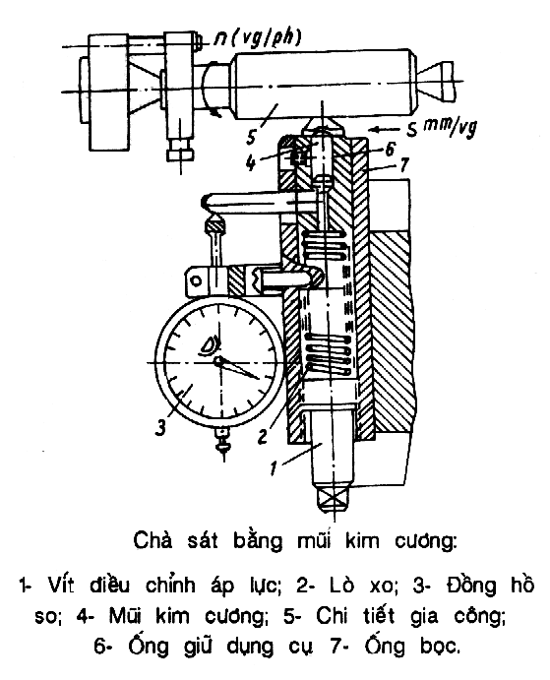
số phương pháp khác như dùng chày đẩy có phần dẫn hướng.
Vì vậy chi dùng để gia công lỗ ngắn.
Lỗ sau nong bi có thể đạt độ chính xác cấp 7
và Ra = 0,2 - 0,1 μm khi bi có độ chính xác kích
thước cấp 6 và bề mặt nhẫn bóng đúng tiêu chuẩn.
Đối với các lỗ khác, có thể nong lỗ bằng
chày nong một nấc (bằng cách đẩy hoặc kéo chày)
hoặc chày nong nhiều nấc.
Chày nong một nấc chủ yếu dùng để gia công
các lỗ nhỏ (hình 5- 78), có thể đạt độ chính xác cấp
7 hoặc cấp 8 và Ra = 0,8 - 0,4 μm.

Các chi tiết kinh tế kỹ thuật của phương pháp này
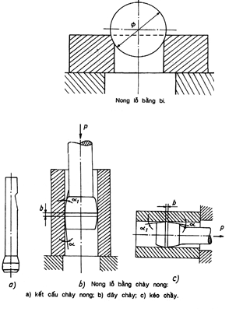
phụ thuộc chủ yếu vào các yếu tố sau:
- Chọn kết cấu chày thích hợp.
- Chọn lượng dư và chế độ ép hợp lý.
Thông thường chày nong có góc côn vào
α = 3º - 5º ; góc côn ra α₁ = 4º - 6º; chiều rộng
làm việc b = 0,5 - 1,2 mm (tùy theo đường kính chày nong).
Vật liệu làm chày nong có thể là YLOA, Y12A;
thép hợp kim XBΓ, IIIX15; thép gió P18, khi tôi đạt độ cứng
HRC = 62 - 65.
Để nâng cao tính chống mòn phần làm việc có thể mạ
Crôm dày 0,005 - 0,012 mm hoặc thấm nitơ với chiều sâu
chừng 0,5 - 0,7 mm.
Làm như vậy tuổi bền của chày có thể nâng lên 2 : 4 lần.
Ngoài ra người ta còn có thể chế tạo phần làm việc của
chày nong bằng hợp kim cứng BK8, BKI5 để có tuổi bền cao hơn nhiều.
Việc xác định lượng dư nong là vấn đề khó.
Thông thường có thể căn cứ vào đặc tính biến dạng của vật liệu, yêu cầu kỹ thuật của bề mặt gia công để tính toán theo phương pháp giải tích, hoặc căn cứ vào kết quả thực nghiệm, lập nên các đồ thị mà xác định lượng dư nong.
Lượng dư gia công lớn hay nhỏ sẽ tạo nên lực ép lớn hay nhỏ và ảnh hưởng quyết định đến chất lượng gia công.
Khi nong lỗ, chất lượng bề mặt đạt được ít phụ thuộc vào tốc độ ép. Tốc độ này chủ yếu chỉ ảnh hưởng đến năng suất.
Nếu lỗ gia công có đường kính D = 5 - 30 mm, dài L = 5 : 40 mm (cấp chính xác 7 : 8) thì lượng dư theo đường kính 2Z_{b} =0,05 - 0,2 mm; D < 5 mm, L/d = 2 : 8, cấp chính xác 7 thì 2Z_{b} = 0, 03 - 0,1 mm .
Nếu gia công chi tiết gang hoặc thép có đường kính và chiều dài khoảng 30 mm thì 2Z_{b} = 0,12 mm; nếu D<5 mm và L/D = 2 : 7 (các chi tiết bạc, lỗ bánh răng v.v...) thì 2Z_{b} = 0,02 - 0,04 mm.
Ngoài chày nong một nấc người ta còn sử dụng chày nong nhiều nấc.
Chày nong nhiều nấc có nhiều loại hình vẽ.
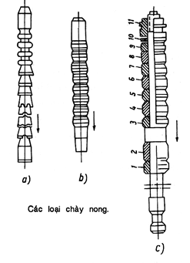
- Chày nong nhiều nấc tổ hợp cả lưỡi cắt và vòng nong.
- Chày nong nhiều nấc chế tạo liền một khối.
- Chày nong nhiều nấc loại ghép các vòng nong với nhau.
Đối với loại chày như trên hình a, phần lưỡi cắt
tương tự như một dao chuốt lỗ.
Các vòng nong được xếp ngay sau lưỡi cắt tinh chỉnh.
Lượng dư của mỗi vòng nong (độ chênh kích thước của
hai vòng nong liên tiếp) không quá 0,03 - 0,04mm,
(thường có từ 4 - 6 vòng nong loại này).
Đôi khi sau những vòng nong nói trên người ta còn
làm thêm vòng nong tinh chỉnh có kích thước bằng vòng nong
cuối của phần nong.
Như vậy, nhìn chung trong một chày nong
(hình b hoặc hình c), các vòng nong được chia làm ba loại
hình vẽ.
- Các vòng nong ép
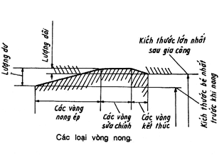
- Các vòng nong sửa chỉnh
- Các vòng nong kết thúc.
Tổng số các vòng nong phụ thuộc vào
lượng dư gia công và vào độ chênh giữa các
vòng liên tiếp.
Ngoài ra, sau khi nong xong bề mặt gia công
sẽ có biến dạng đàn hồi, làm cho lỗ bé lại so với
kích thước lớn nhất của vòng nong ép (cũng là
vòng sửa chỉnh), do đó kích thước vòng sửa chỉnh
phải lớn hơn kích thước cần đạt.
Lượng lớn hơn này gọi là lượng dôi. Lượng dôi này phụ thuộc vào lực nong (lượng dư) và tính chất của vật liệu gia công. Trong quá trình nong ép cần tưới dung dịch trơn nguội vào vùng gia công.
Phải căn cứ vào vật liệu gia công để chọn chất bôi trơn. Khi gia công thép có thể dùng dầu máy; gia công gang đúc dùng dầu mazut, dầu hỏa; gia công hợp kim nhôm dùng nước xà phòng v.v...

Chương 4. ĐỘ CHÍNH XÁC GIA CÔNG

4.1. KHÁI NIỆM VỀ ĐỘ CHÍNH XÁC GIA CÔNG
4.1.1. Khái niệm:
Trên cơ sở những yêu cầu làm việc của máy móc, thiết bị như độ chính xác độ ổn định, độ bền lâu và năng suất làm việc, mức độ phức tạp, sự an toàn khi làm việc mà người thiết kế lập ra những điều kiện kỹ thuật cần thiết và dung sai cho phép của từng chi tiết máy rồi ghi lên bản vẽ chế tạo. Trong thực tế không thể chế tạo chi tiết có độ chính xác tuyệt đối, bởi vì khi gia công sẽ xuất hiện các sai số.
1. Định nghĩa: Độ chính xác gia công chi tiết máy là mức độ giống nhau về hình học, về tính chất cơ lý lớp bề mặt của chi tiết máy được gia công so với chi tiết máy lý tưởng trên bản vẽ thiết kế.
2. Phân loại:
Độ chính xác kích thước
Đó là độ chính xác về kích thước thẳng hoặc kích thước góc.
Độ chính xác kích thước được đánh giá bằng sai số kích thước thật so với kích thước lý tưởng trên bản vẽ và được thể hiện bằng dung sai kích thước đó.
Độ chính xác vị trí tương quan
Độ chính xác này thực chất là sự xoay đi một góc nào đó của bề mặt này so với bề mặt kia (dùng làm chuẩn).
Vì chi tiết là một vật rắn thể khối nên độ chính xác xoay của bề mặt này so với mặt kia được quan sát theo hai mặt phẳng tọa độ vuông góc với nhau.
Độ chính xác vị trí tương quan thường được ghi thành điều kiện kỹ thuật trên bản vẽ thiết kế. Độ chính xác càng cao (sai số càng nhỏ) thì giá thành sản phẩm càng cao.
Ví dụ: Độ không song song, độ không vuông góc, độ không đồng tâm …
3. Độ chính xác hình dạng hình học đại quan
Đó là mức độ phù hợp lớn nhất của chúng với hình học lý tưởng của chi tiết.
Ví dụ: Chi tiết trục được đánh giá qua độ côn, độ van, độ đa cạnh...
Mặt phẳng được đánh giá qua độ phẳng so với mặt phẳng lý tưởng.
4. Độ sóng bề mặt:
Độ sóng bề mặt là chu kỳ không bằng phẳng của bề mặt chi tiết máy được quan sát trong phạm vi lớn hơn độ nhám bề mặt (1 – 10 mm).
Độ nhám bề mặt ứng với tỷ lệ:
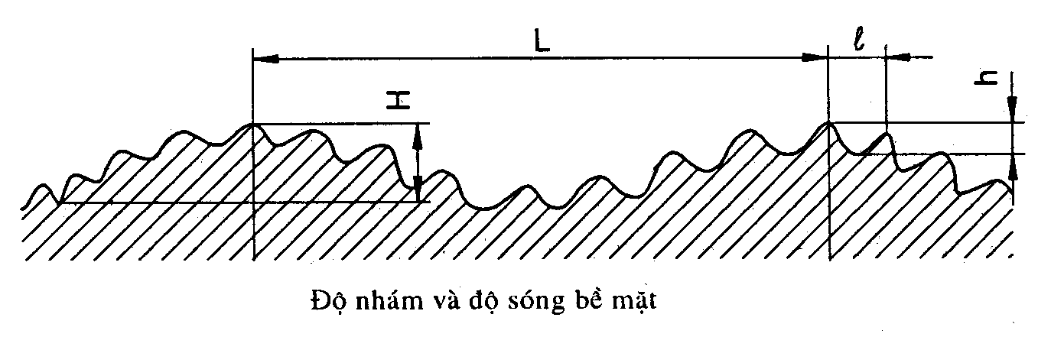
l: khoảng cách giữa 2 đỉnh nhấp nhô liên tiếp.
h: chiều cao của 1 nhấp nhô)
Độ sóng bề mặt ứng với tỷ lệ:
(H: chiều cao của sóng, L: bước sóng)
5. Sai lệch hình học tế vi (độ nhám bề mặt):
Là tập hợp tất cả những bề lồi, lõm với bước cực nhỏ và được quan sát trên một quãng ngắn tiêu chuẩn l ( l = 0.01 đến 8 mm ).

Ra: là trung bình cộng của khoảng cách từ n điểm trên đường nhấp nhô đến đường trung bình, nhưng chỉ lấy trị số tuyệt đối trong khoảng chiều dài chuẩn l.
Rz: là giá trị trung bình của 5 đỉnh cao nhất đến 5 đỉnh thấp nhất của nhấp nhô trong khoảng chiều dài chuẩn l.

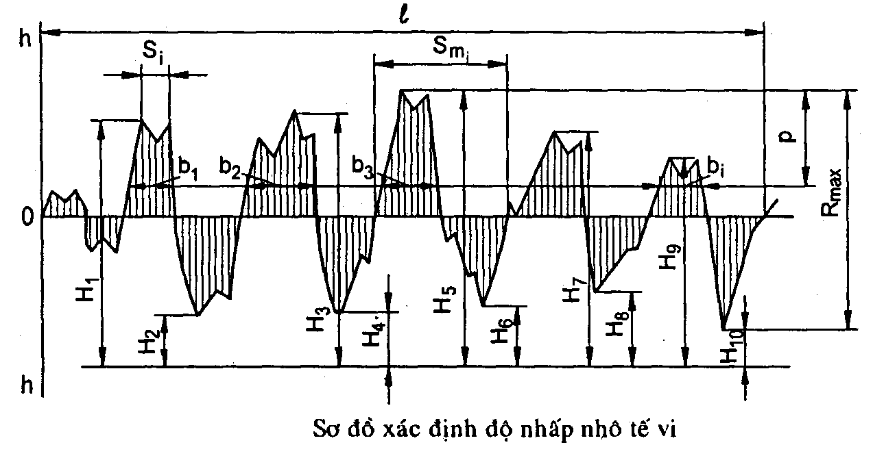

CHẤT LƯỢNG BỀ MẶT | CẤP NHẴN BÓNG | Ra( m) | Rz( m) | CHIỀU DÀI CHUẨN
Thô | 1  2  3  4 | 80  40  20  10 | 320  160  80  40 | 8  2,5
Bán tinh | 5  6  7 | 5  2,5  1,25 | 20  10  6,3 | 2,5  0,8
Tinh | 8  9  10  11 | 0,63  0,32  0,16  0,08 | 3,2  1,6  0,8  0,4 | 0,025
Siêu tinh | 12  13  14 | 0,04  0,02  0,01 | 0,2  0,08  0,05 | 0,08

6. Tính chất cơ lý của lớp bề mặt
Tính chất này là một trong những chỉ tiêu quan trọng của độ chính xác, nó ảnh hưởng lớn đến điều kiện làm việc của chi tiết máy, nhất là chi tiết làm việc trong điều kiện đặc biệt.
Tính chất cơ lý lớp bề mặt được biểu thị bằng
- Độ cứng tế vi bề mặt: sinh ra trong quá trình gia công dưới tác dụng của lực cắt.
- Ứng suất dư trong lớp bề mặt: do lực cắt gây biến dạng dẻo không đều ở từng khu vực, do nhiệt ở vùng cắt.
Trị số dấu và chiều sâu phân bố ứng suất dư trong lớp bề mặt phụ thuộc vào các điều kiện gia công cụ thể
Ví dụ: Trọng lượng của bộ đôi píttông trong động cơ không được có sai số quá 20g để đảm bảo đặc tính động học và động lực học khi động cơ làm việc.
Độ cứng bề mặt làm việc của sống trượt máy công cụ không được thấp hơn 55HRC.

Khi xem xét độ chính xác gia công của một nhóm chi tiết, ngoài nhữngyếu tố cần xem xét cho một chi tiết, cần phải kể đến những yếu tố khácnhằm đảm bảo sai số tổng cộng xuất hiện trên một chi tiết bất kỳ trong nhóm đều nhỏ hơn sai số cho phép (dung sai).

Khi gia công một loạt chi tiết trong cùng một điều kiện xác định mặc dù những nguyên nhân sinh ra từng sai số nói trên của mỗi chi tiết là giống nhau nhưng xuất hiện giá trị sai số tổng cộng trên từng chi tiết lại khác nhau. Nguyên nhân do tính chất khác nhau của các sai số thành phần.

Một số sai số xuất hiện trên từng chi tiết của cả loạt đều có giá trị không đổi hoặc thay đổi nhưng theo một quy luật nhất định. Những sai số này gọi là sai số hệ thống không đổi hoặc sai số hệ thống thay đổi.
Có một sai số khác mà giá trị của chúng xuất hiện trên mỗi chi tiết không theo một quy luật nào cả. Những sai số này gọi là sai số ngẫu nhiên.
Vì những lý do trên, kích thước thực của mỗi chi tiết trong một loạt đều khác nhau, khác cả với kích thước điều chỉnh

Các nguyên nhân sinh ra sai số hệ thống không đổi là:
- Sai số lý thuyết của phương pháp cắt.
- Sai số chế tạo của máy, đồ gá, dụng cụ cắt.
- Độ biến dạng của chi tiết gia công.

Các nguyên nhân sinh ra sai số hệ thống thay đổi (theo thời gian gia công) là:
- Dụng cụ cắt bị mòn theo thời gian cắt.
- Biến dạng vì nhiệt của máy, dao, đồ gá.

Các nguyên nhân sinh ra sai số ngẫu nhiên là:
- Tính chất vật liệu (độ cứng) không đồng đều.
- Lượng dư gia công không đều.
- Vị trí của phôi trong đồ gá thay đổi (dẫn đến sai số gá đặt).
- Sự thay đổi của ứng suất dư.
- Do gá dao nhiều lần.
- Do mài dao nhiều lần.
- Do thay đổi nhiều máy để gia công một loạt chi tiết.
- Do dao động nhiệt của chế độ cắt gọt.

4.1.2. CÁC NGUYÊN NHÂN GÂY RA SAI SỐ GIA CÔNG
4.1.2.1. SAI SỐ DO BIẾN DẠNG ĐÀN HỒI CỦA HỆ THỐNG CÔNG NGHỆ
Hệ thống công nghệ (máy - dao - đồ gá - chi tiết gia công) không phải là hệ thống tuyệt đối cứng vững mà khi chịu tác dụng của ngoại lực nó bị biến dạng đàn hồi và biến dạng tiếp xúc.
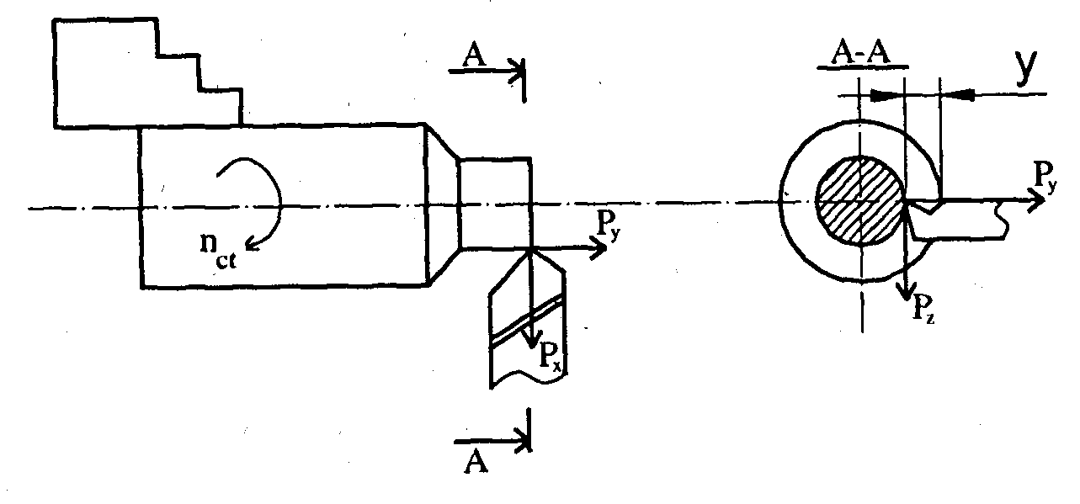Trong quá trình cắt gọt biến dạng này gây ra sai số kích thước và sai số hình dạng của chi tiết gia công. Khi cắt, lực cắt tác dụng lên hệ thống công nghệ được chia thành ba thành phần Px, Py, Pz và biến dạng theo ba phương X, Y, Z.
Nếu là dao nhiều lưỡi hoặc dao định hình (tiện, phay, bào) thì cả ba chuyển vị x, y, z đều ảnh hưởng đến độ chính xác gia công, nhưng y là phương chuyển vị theo phương pháp tuyến với bề mặt gia công có ảnh hưởng đến kích thước gia công nhiều nhất.
Ví dụ: Hình là ảnh hưởng của lượng chuyển vị y đến kích thước gia công trong phương pháp tiện.
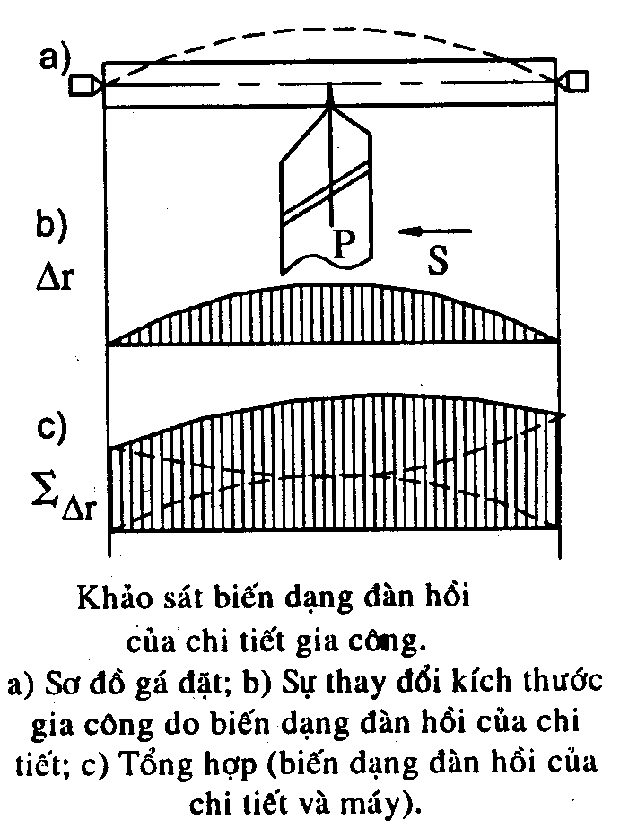
- Sai số do độ cứng vững của hệ thống công nghệ
Định nghĩa: Độ cứng vững của hệ thống công nghệ J là khả năng
chống lại sự biến dạng của hệ thống khi có các ngoại lực tác dụng vào.
Độ cứng vững của hệ thống công nghệ được thể hiện
bằng biểu thức sau:
J - độ cứng vững (kG / mm²)
Py - lực cắt theo hướng kính (kg);
y - lượng dịch chuyển của mũi dao theo phương Py (mm).

Lượng dịch chuyển của dao đối với chi tiết gia công là tổng hợp các chuyển vị của các phần tử trong hệ thống. Do đó:
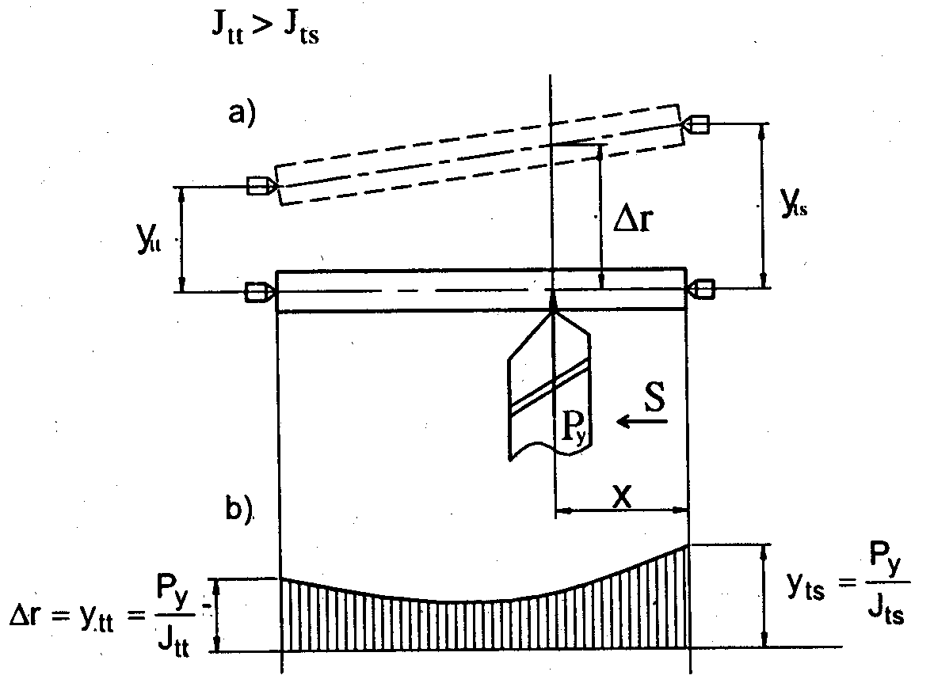
Độ mềm dẻo của hệ thống công nghệ là khả năng biến dạng đàn hồi của hệ thống công nghệ dưới các tác dụng ngoại lực. Độ mềm dẻo được xác định theo biểu thức sau:
Khảo sát quá trình tiện trục trơn được gá trên hai mũi tâm của máy tiện (hình).
J_{t t :} Độ cứng vững của mũi tâm trước
J_{t s} Độ cứng vững mũi tâm sau (mũi tâm ở ụ động)
Hình; Khảo sát biến dạng đàn hồi của hai mũi tâm.
a) Sơ đồ gá đặt
b) Sự thay đổi kích thước gia công do biến dạng đàn hồi của chi tiết.
y_{t t} Chuyển vị của tâm trước dưới tác dụng của Py
y_{t s} Chuyển vị của tâm sau dưới tác dụng của Py
y_{tt} < y_{ts}

Sơ đồ đặt gá phôi trên hai mũi tâm được thể hiện trên hình (chi tiết tuyệt đối cứng vững)
Như trên sơ đồ ta nhận thấy rằng kích thước chi tiết được tăng lên giá trị giá trị r thay đổi phụ thuộc vào khoảng cách x theo phương trình bậc hai và sự thay đổi kích thước gia công do biến dạng đàn hồi của hai mũi tâm thể hiện trên hình b.
Chi tiết gá trên hai mũi tâm (hình) (Giả sử 2 mũi tâm tuyệt đối cứng vững)
Ta khảo sát được sự thay đổi kích thước gia công do biến dạng đàn hồi của chi tiết gia công. Biến dạng lớn nhất sẽ đạt được ở giữa đoạn trục (hình b).
Như vậy, khi gia công chi tiết trục, do có biến dạng đàn hồi của hệ thống công nghệ, kích thước hình dạng hình học của chi tiết trục bị thay đổi (hình c).
Ta có thể kết luận sau khi gia công chi tiết có hình tang trống

- Do dao cùn
Độ chính xác chế tạo dụng cụ cắt, mức độ mòn của nó và sai số gá đặt dụng cụ trên máy công cụ đều ảnh hưởng đến độ chính xác gia công.
Đặc biệt các dụng cụ định kích thước như mũi khoan, khoét, doa, taro.... sai số chế tạo ảnh hưởng trực tiếp đến độ chính xác gia công.
Khi gia công các mặt định hình bằng dao định hình như dao tiện định hình, dao phay môdun, sai số profin sẽ làm sai dạng bề mặt gia công.
Ngoài sai số chế tạo, trong quá trình cắt, dao sẽ bị mòn và làm ảnh hưởng đến độ chính xác gia công.
- Do sai số phôi
Sự biến động của độ cứng vật liệu và lượng dư gia công sẽ gây ra sai số hình dáng hình học của chi tiết.
Trong thực tế cũng tồn tại hiện tượng in dập (di truyền công nghệ) sai số hình dáng hình học cùng tính chất của phôi và chi tiết gia công như: độ ôvan, độ côn, độ đảo …

4.1.2.2. SAI SỐ VÀ TÌNH TRẠNG MÒN CỦA MÁY - GÁ – DAO
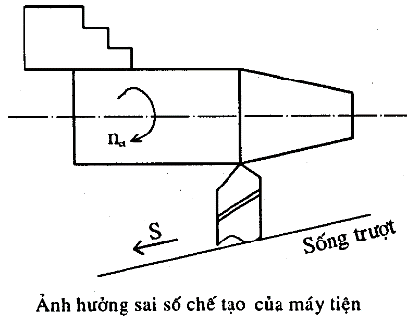
- Sai số của máy

Cũng như các loại máy khác, máy công cụ được chế tạo
ra với độ chính xác nhất định. Các sai số hình học của máy
khi chế tạo như độ đảo trục chính, sai số sống trượt...
sẽ được phản ánh lên chi tiết gia công.
Ví dụ: Nếu đường tâm trục chính máy tiện
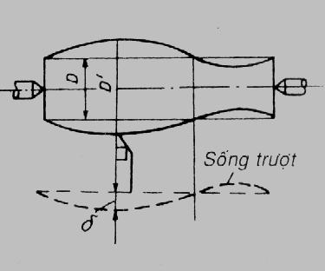
không song song với sống trượt của thân máy trong mặt phẳng nằm ngang thì khi tiện chi tiết gia công
sẽ tạo thành hình côn (hình).

Nếu sống trượt không thẳng trên mặt phẳng nằm ngang sẽ làm cho qũy tích chuyển động của mũi dao không thẳng khiến cho đường kính chi tiết chỗ to chỗ nhỏ.

Trên máy phay đứng nếu đường tâm trục chính không thẳng góc với mặt phẳng của bàn máy theo chiều ngang thì mặt phẳng phay ra sẽ không song song với mặt phẳng đáy định vị trên bàn máy.
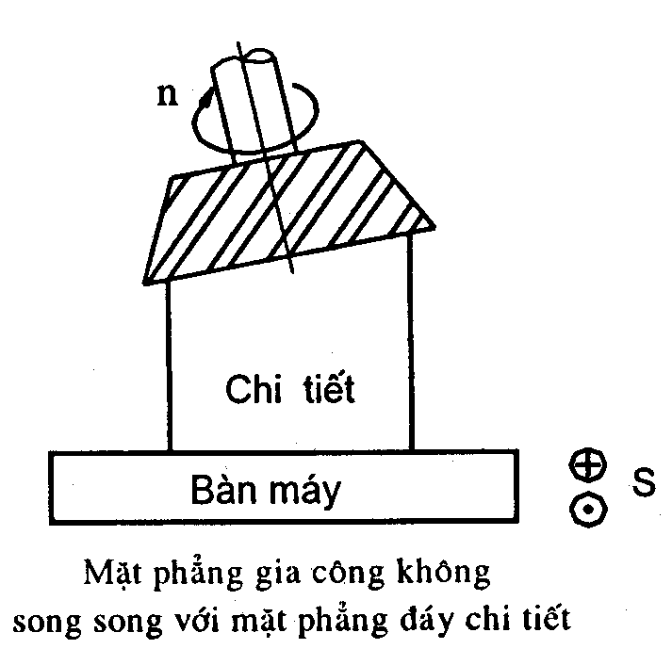

Nếu đường tâm trục chính không thẳng góc với mặt phẳng của
bàn máy theo chiều dọc thì mặt phẳng phay ra sẽ bị lõm

Sai số bộ phận truyền động của máy cũng gây ra sai số gia công.
Ví dụ: khi tiện ren nếu bước ren của trục vít me không chính xác
sẽ làm cho bước ren gia công có sai số. Khi gia công răng trên máy phay,
nếu cơ cấu phân độ có sai số sẽ gây nên sai số bước răng của bánh răng
gia công.

Đối với máy tiện, sống trượt phía trước của máy sẽ mòn nhanh hơn sống trượt phía sau, làm cho bàn xe dao bị tụt xuống và vị trí tương đối của dao so với chi tiết sẽ sai đi và sinh ra sai số gia công.
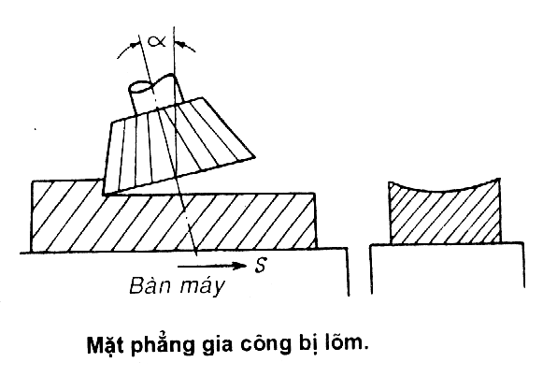
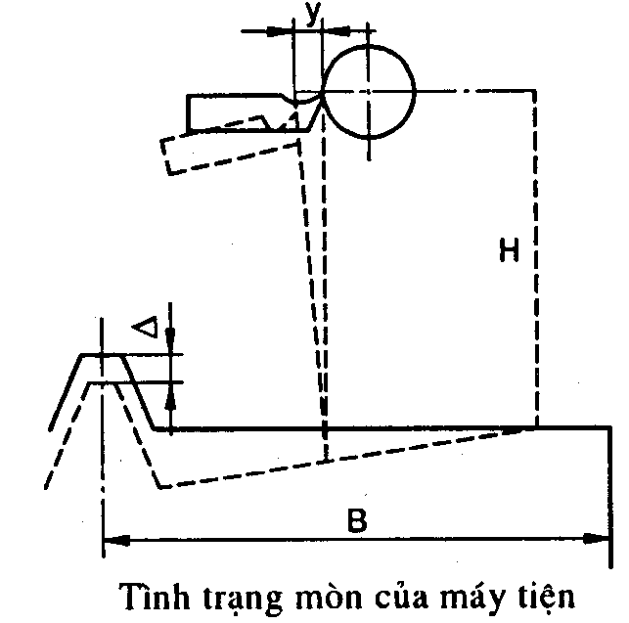

- Sai số của đồ gá
Đồ gá dùng để đảm bảo vị trí tương đối của chi tiết gia công với dụng cụ cắt. Sai số chế tạo, lắp ráp đồ gá ảnh hưởng đến độ chính xác gia công. Sai số về hình học của đồ gá sẽ phản ánh lên chi tiết gia công.
Một số chi tiết của đồ gá như bạc dẫn mũi khoan bị phôi làm mòn chi tiết định vị như phiến tỳ, chốt tỳ bị mòn khi tiếp xúc nhiều với phôi và chịu tác dụng của lực kẹp.
Ngoài ra do lắp đồ gá trên máy cũng gây ra sai số gia công.
Để đảm bảo độ chính xác gia công đã định, độ chính xác của đồ gá phải cao hơn một cấp.

- Sai số của dụng cụ cắt
Độ chính xác chế tạo dụng cụ cắt, mức độ mòn của nó và sai số gá đặt dụng cụ trên máy công cụ đều ảnh hưởng đến độ chính xác gia công. Đặc biệt các dụng cụ định kích thước như mũi khoan, khoét, doa, taro.... sai số chế tạo ảnh hưởng trực tiếp đến độ chính xác gia công.
Khi gia công các mặt định hình bằng dao định hình như dao tiện định hình, dao phay môdun, sai số profin sẽ làm sai dạng bề mặt gia công.
Ngoài sai số chế tạo, trong quá trình cắt, dao sẽ bị mòn và làm ảnh hưởng đến độ chính xác gia công.

4.3. BIẾN DẠNG NHIỆT CỦA HỆ THỐNG CÔNG NGHỆ
- Nguồn phát sinh nhiệt trong quá trình gia công
Trong quá trình gia công, hệ thống công nghệ bị nóng lên do ma sát, do nhiệt cắt truyền vào, nhiệt phát ra từ động cơ, từ hệ thống thuỷ lực và do ảnh hưởng của nhiệt độ môi trường xung quanh.
Nhiệt độ ở các bộ phận khác nhau của hệ thống cũng khác nhau (chênh lệch nhau khoảng 10-50⁰C) Biến dạng nhiệt của hệ thống công nghệ ảnh hưởng đến kích thước và hình dáng chi tiết gia công.

- Sai số do biến dạng nhiệt của máy và đồ gá
Khi máy làm việc, nhiệt độ ở các bộ phận khác nhau có thể chênh lệch khoảng 10÷50⁰C.
Nhiệt độ tăng lên làm tâm trục chính xê dịch theo cả hai phương ngang và đứng. Do đó chi tiết gia công ở đầu và cuối sẽ có kích thước khác nhau.
Biến dạng nhiệt theo phương ngang của ụ trục trước sẽ gây ra sai số đường kính và khi gia công các chi tiết lớn có thể gây ra sai số hình dáng hình học.
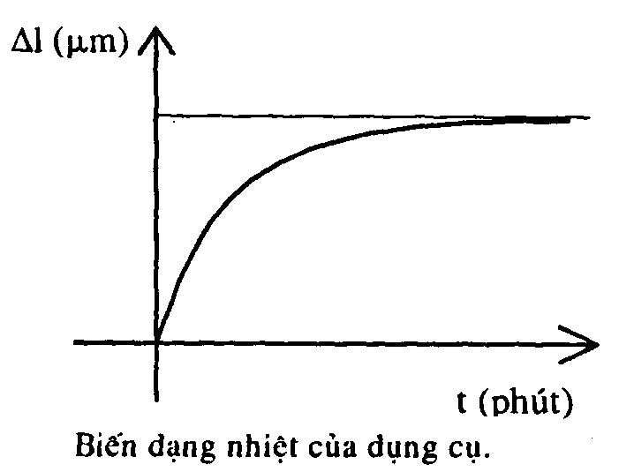

- Sai số do biến dạng nhiệt của dụng cụ cắt
Khi cắt trên bề mặt dụng cụ (thép gió) nhiệt độ có thể đạt tới
700 ÷ 850⁰c, nhưng càng xa vùng gia công nhiệt độ giảm đáng kể.
Hình: Khi bắt đầu cắt, nhiệt độ dụng cụ tăng dần, sau đó
tăng chậm và hầu như không tiếp tục tăng sau một thời gian
(dụng cụ đạt sự cân bằng nhiệt).
Trong điều kiện bình thường, độ dàn dài của dao khoảng 30÷50 µm
Độ dài của dao tăng khi tăng bước tiến dao, chiều sâu cắt.
Biến dạng nhiệt của dụng cụ ảnh hưởng đến độ chính xác gia công
khi gia công trên các máy đã được điều chỉnh sẵn (tự động đạt kích thước) và khắc phục được khi gia công bằng phương pháp cắt thử.

- Sai số do biến dạng vì nhiệt của chi tiết gia công
Một phần nhiệt ở vùng cắt truyền vào chi tiết gia công làm nó bị biến dạng và gây sai số gia công.
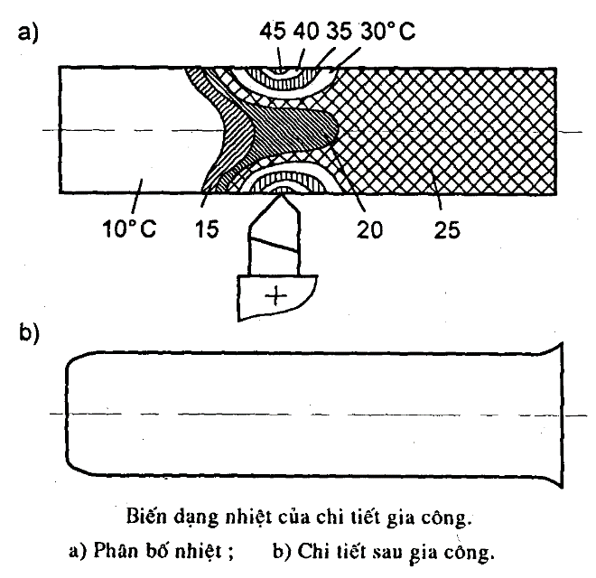
Khảo sát biến dạng nhiệt khi tiện một đoạn trục (hình):
Nhiệt độ trên chi tiết phân bố không đồng đều, thay đổi từ 10 ÷ 45⁰C

Cao nhất tại mũi dao (vùng gia công).
Trường nhiệt di chuyển theo mũi dao từ phải sang trái (theo bước tiến dao) (hình a).
Tại thời điểm bắt đầu cắt, dao được chỉnh đúng kích thước vì chưa có nhiệt, chi tiết chưa bị dãn nở (vùng I)
Khi nhiệt độ tăng dần, trường nhiệt di chuyển chi tiết bị dàn nở đều (vùng II) đến đoạn cuối chi tiết, môi trường truyền nhiệt thay đổi, làm cho nhiệt tại đây đạt giá trị lớn nhất, chi tiết dàn nở lớn nhất (vùng III).
Sau khi nguội chi tiết có hình dạng như trên hình b. Nhiệt độ của chi tiết gia công trong quá trình cắt phụ thuộc vào chế độ cắt. Khi tiện tăng vận tốc cắt và bước tiến dao, nhiệt độ chi tiết giảm. Sai số do biến dạng nhiệt của chi tiết chỉ ảnh hưởng đến độ chính xác gia công khi chi tiết mỏng và nhỏ. Khi gia công các chi tiết lớn ảnh hưởng này không đáng kể.

4.4. SAI SỐ DO GÁ ĐẶT
Khái niệm và phân loại sai số gá đặt.
Để gia công được trên máy, chi tiết phải được định vị và kẹp chặt. Hai quá trình này gọi là gá đặt.
Phân loại:
Sai số gá đặt bao gồm:
- Sai số chuẩn
- Sai số kẹp chặt
- Sai số đồ gá
- Sai số chuẩn
Sai số chọn chuẩn là sai số phát sinh khi chuẩn định vị không trùng với gốc kích thước và có trị số bằng lượng biến động của gốc kích thước chiếu lên phương kích thước thực hiện.
Sai số chuẩn phát sinh khi chuẩn định vị không trùng với gốc kích thước (chuẩn đo lường).

Cách tính sai sai chuẩn
Như đã trình bày ở phần trên việc chọn chuẩn có ý nghĩa quan trọng trong thiết kế nguyên công nói riêng và của cả quy trình công nghệ.
Chọn chuẩn hợp lý sẽ cho:
    - Sai số gia công nhỏ
    - Chất lượng gia công tăng
    - Thời gian gia công giảm
    - Năng suất gia công tăng ...
VD 1:
Xem xét khi gia công mặt G trên hình a, mặt D vừa là chuẩn định vị vừa là gốc của kích thước A.
Trong trường hợp này, kích thước A không có sai số
Trên hình b, vẫn gia công mặt G nhưng gốc kích thước tại mặt N, gốc kích thước có mối quan hệ trong chuỗi kích thước với mặt định vị D.
Giả sử khi gia công chi tiết có kích thước Cmax:
B_{max} = C_{max} – A
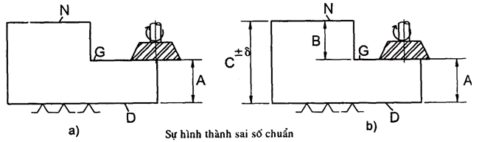
A: kích thước điều chỉnh (A = hằng số).

Khi gia công chi tiết có kích thước Cmin thì:
B_{min} = C_{min} – A
Vậy sai số chuẩn kích thước B sẽ là:
(B) = B_{max} - B_{min} = (C_{max} - A) - (C_{min} - A)
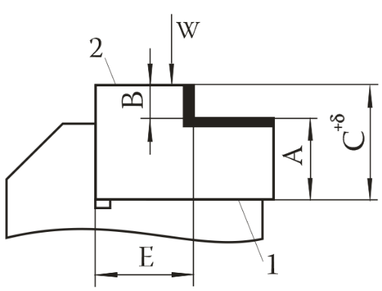
(B) = C_{max} – C_{min}
(B) = 2

VD 2 :
Hình 4.1 là sai số chuẩn của kích thước A:

ε_{c}(A) = 0 (do chuẩn định vị và chuẩn đo lường trùng nhau ở mặt phẳng 1)

ε_{c}(B) = (Với là dung sai của kích thước C) Hình 4.1
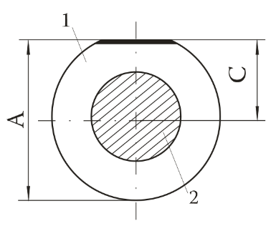
Sở dĩ kích thước B có sai số chuẩn là do chuẩn định vị 1 không trùng với chuẩn đo lường 2.
Phương của các kích thước thực hiện A và B là phương thẳng đứng.

Trên hình 4.2 chi tiết gia công 1 được gá đặt trên chốt trụ 2 bằng mặt lỗ chuẩn.
Do không có khe hở giữa lỗ và chốt và chuẩn là tâm lỗ chốt nên kích thước C có sai số chuẩn bằng 0
Hình 4.2
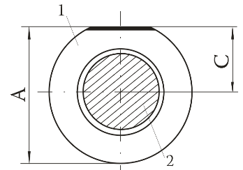
( là dung sai của kích thước đường kính ngoài D của chi tiết)

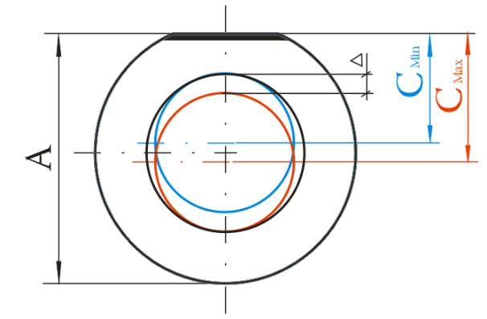
Khi có khe hở giữa giữa lỗ và chốt:

Sai số chuẩn của kích thước A phải được cộng thêm giá trị thay đổi giới hạn của khe hở đường kính Δ:
Δ = C_{max} - C_{min}
Hay C có kích thước là C^{+Δ}
=>

Sai số chuẩn ảnh hưởng đến độ chính xác gia công, độ chính xác vị trí tương quan, nhưng không ảnh hưởng đến sai số hình dáng hình học của chi tiết.

Để giảm hoặc loại trừ sai số chuẩn ta phải:
- Chọn phương án gá đặt để cho chuẩn định vị trùng với chuẩn đo lường (gốc kích thước)
- 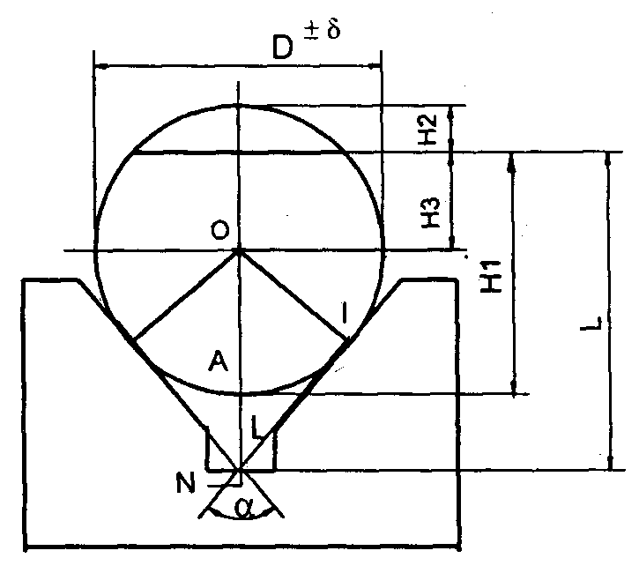Giảm khe hở giữa mặt lỗ chuẩn và chốt định vị.

Ngoài ra dể tiêu chuẩn hóa các sơ đồ gá đặt ở tất cả các nguyên công cần phải đảm bảo nguyên tắc dùng chuẩn thống nhất. Nguyên tắc này có ý nghĩa rất lớn đối với các trường hợp gia công trên dây chuyền tự động.

Hình bên là sơ đồ gá đặt chi tiết hình trụ trên khối V.
Sơ đồ tổng quát để xác định sai số chuẩn được thể hiện trên hình vẽ
Đường tròn nét liền là chi tiết có đường kính lớn nhất, còn đường tròn nét đứt là chi tiết có đường kính nhỏ nhất (trong một loạt chi tiết)
Ta thấy: chuẩn định vị để gia công đạt kích thước H₁ là các đường sinh K và K₁, còn các chuẩn đo lường (chuẩn kiểm tra) là các đường sinh A và A₁. Nếu chiếu vị trí giới hạn của chuẩn kiểm tra lên phương của kích thước thực hiện ta được các điểm A’ và A₁. (phương kích thước đang xét song song với bề mặt khối V)
Khoảng cách giữa A’ và A’₁ chính là sai số chuẩn của kích thước H₁.
Như vậy ta có:

(1)
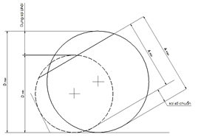
(Trong đó : và )
suy ra

Ở đây: δ : dung sai của kích thước đường kính chi tiết.
δ = D_{max} – D_{min}

Mặt khác:
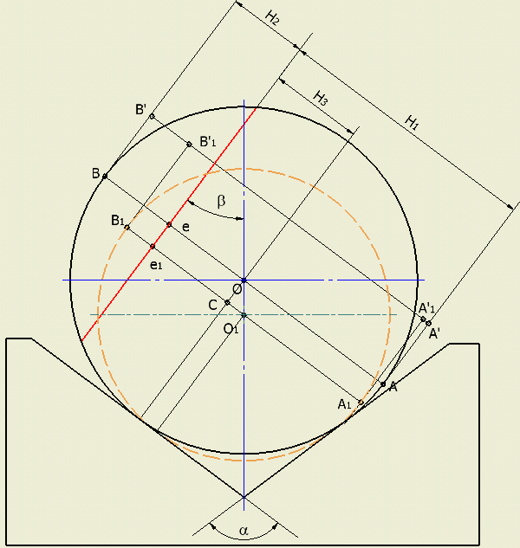
(2)
Với:
OC = / 2

Khi góc β thay đổi trong phạm vi từ 0< β < (trục chuẩn là trục y)
Ta có:
(1), (2) suy ra

Còn khi góc β thay đổi trong phạm vi từ < β < 90⁰ ta có:
Khi sai số chuẩn ε_{c} (H₁) = 0 ; Khi β=0 thì

Sai số chuẩn của kích thước H₂ được xác định như sau: H₂ = D – H₁

Sai số chuẩn của kích thước H₃ là đoạn CO₁ và được xác định như sau:
(1) suy ra: CO₁ = δ/2 - ε_{(H1)}

- Khi góc β=90⁰ ta có:

Khi góc sai số chuẩn ε_{c (H2)} = δ ; Khi β = 0 thì

- Khi góc β = 90⁰ ta có:
Khi gócsai số chuẩn và khi β=0 thì

Trong quá trình làm việc bề mặt khối V bị mòn và tạo thành vết lõm Δ. Vết lõm Δ gây ra một lượng dịch chuyển của tâm chi tiết xuống phía dưới là
Như vậy, độ mòn của khối V sẽ làm tăng sai số chuẩn và thay đổi đặc tính phân bố của kích thước gia công.

4.5. SAI SỐ DO RUNG ĐỘNG
4.5.1. Tác hại của rung động trong quá trình cắt.
Rung động của hệ thống công nghệ trong quá trình cắt không những làm tăng độ nhám bề mặt và độ sóng, làm cho dao mòn nhanh mà còn làm cho lớp kim loại bề mặt bị cứng nguội, hạn chế khả năng cắt gọt.
Rung động làm cho vị trí tương đối giữa dao cắt và vật gia công thay đổi theo chu kỳ, do đó ghi lại trên bề mặt chi tiết hình dáng không bằng phẳng.
Nếu tần số thấp, biên độ lớn sẽ sinh ra độ sóng bề mặt
Nếu tần số cao, biên độ nhỏ sẽ sinh ra độ nhám bề mặt.
Ngoài ra do rung động chiều sâu cắt, tiết diện phôi và lực cát sẽ tăng, giảm theo chu kỳ làm ảnh hưởng tới sai số gia công.

4.5.2. Nguồn phát sinh rung động trong quá trình cắt.
Rung động xảy ra phần lớn là do độ cứng vững của hệ thống công nghệ kém.
Thông thường rung động có hai loại:
- Rung động cưỡng bức
- Rung động tự phát
Nguyên nhân sinh ra rung động cưỡng bức là do các lực kích thích từ bên ngoài truyền vào.
Rung động cưỡng bức có thể có hoặc không theo chu kỳ tùy theo lực kích thích có hoặc không có chu kỳ.

RUNG ĐỘNG CƯỠNG BỨC
Nguồn gốc của các lực kích thích gây ra rung động cưỡng bức có thể là:
- Các chi tiết của máy, dao cắt hoặc chi tiết gia công quay nhanh nhưng không cân bằng động,
- Có sai số của các chi tiết truyền động trong máy.
- Lượng dư gia công không đều, bề mặt gia công không liên tục.
- Các mặt tiếp xúc có khe hở.
- Do rung động của các máy xung quanh.

RUNG ĐỘNG TỰ PHÁT
Do bản thân quá trình cắt gây ra, nó được duy trì bởi lực cắt và được giáo sư Balacsin B.S, nhà hoạt động khoa học lỗi lạc của Liên Bang Nga giải thích như sau:
Tự rung xuất hiện trong hệ thống công nghệ theo những điều kiện xác định và chúng là hệ thống dao động năng không tắt dần, được duy trì nhờ nguồn năng lượng được tích tụ lại do lực cắt gây ra.
Tự rung tiếp tục xuất hiện khi mà các điều kiện gây ra chúng chưa được loại bỏ.
Tự rung trở ngại rất lớn đến việc nâng cao chất lượng và năng suất gia
công.

4.5.3. Biện pháp khắc phục rung động.
Để giảm rung động cưỡng bức có thể giải quyết bằng các biện pháp sau đây:
- Nâng cao độ cứng vững của hệ thống công nghệ.
- Giảm lực kích thích từ bên ngoài truyền tới.
- Yêu cầu các chi tiết truyền động của máy có độ chính xác cao.
- Các chi tiết quay nhanh phải được cân bằng động.
- Tránh cắt không liên tục.
- Gia công các chi tiết có độ chính xác cao phải có cơ cấu giảm rung, có nền giảm rung cách ly với bên ngoài.

Để giảm bớt tự rung có thể dùng các biện pháp sau:
- Tránh hớt lớp phòi quá rộng và quá mỏng.
- Chọn tốc độ cắt hợp lý sao cho không nằm vào vùng xuất hiện lẹo dao.
- Thay đổi hình dạng hình học của dao sao cho giảm lực cắt ở phương có rung động.
- Dùng dung dịch trơn nguội để giảm bớt mòn dao.
- Nâng cao độ cứng vững của hệ thống công nghệ.
Sử dụng các trang bị giảm rung nhằm tiêu hao năng lượng tích tụ gây ra tự rung trong quá trình cắt.

4.6. SAI SỐ DO PHƯƠNG PHÁP ĐO VÀ DỤNG CỤ ĐO
4.6.1. Sai số do dụng cụ đo
Tuy dụng cụ đo là dụng cụ để đánh giá độ chính xác của chi tiết gia công, nhưng bản thân nó khi chế tạo, lắp ráp và điều chỉnh sẽ trực tiếp gây ra sai số gia công.
4.6.2. Sai số do phương pháp đo
Trước khi đo, chi tiết gia công được gá đặt lên dụng cụ hoặc đồ gá đo, sau đó điều chỉnh chuỗi kích thước của dụng cụ hoặc đồ gá đo cho trùng với khâu cần đo. Cuối cùng động tác đo, áp lực đo, v…v cũng gây ra sai số đo và dẫn đến sai số gia công.
Để giảm bớt ảnh hưởng của đo lường đến độ chính xác gia công, khi đo lường phải chọn dụng cụ đo và phương pháp đo phù hợp.

4.7. CÁC PHƯƠNG PHÁP XÁC ĐỊNH ĐỘ CHÍNH XÁC GIA CÔNG
4.7.1. Tính chất của sai số gia công và đường cong phân bố
Tính chất của sai số gia công
Khi gia công một loạt chi tiết trong cùng một điều kiện xác định mặc dù những nguyên nhân gây ra từng sai số của mỗi chi tiết là giống nhau nhưng sai số tổng cộng trên từng chi tiết lại khác nhau.
Sở dĩ có hiện tượng như vậy là do tính chất khác nhau của các sai số thành phần.
Một số sai số xuất hiện trên từng chi tiết của cả loạt đều có giá trị không đổi hoặc thay đổi theo một qui luật nào đó. Những sai số này gọi là sai số hệ thống cố định hoặc hệ thống thay đổi.
Có một số sai số khác mà giá trị của chúng xuất hiện trên mỗi chi tiết không theo một qui luật nào cả.
Những sai số này gọi là sai số ngẫu nhiên.

1. Các nguyên nhân gây ra sai số hệ thống cố định:
- Sai số lý thuyết của phương pháp cắt.
- Sai số chế tạo của máy, dao, đồ gá.
- Biến dạng nhiệt của chi tiết gia công.

2. Các nguyên nhân gây ra sai số hệ thống thay đổi (theo thời gian gia công)
- Dụng cụ bị mòn theo thời gian gia công.
- Biến dạng nhiệt của máy, dao và đồ gá.

3. Các nguyên nhân gây ra sai số ngẫu nhiên:
- Độ cứng của vật liệu không đồng đều.
- Lượng dư gia công không đồng đều.
- Vị trí của phôi trong đồ gá thay đổi (dẫn đến sai số gá đặt)
- Thay đổi của ứng suất dư.
- Gá dao nhiều lần
- Mài dao nhiều lần.
- Thay đổi nhiều máy để gia công một loạt chi tiết.
- Dao động nhiệt của quá trình cát.
- Các loại rung động trong quá trình cắt.

4.7.2. Phương pháp tính toán phân tích
Khi gia công trên máy đã điều chỉnh sẵn thì sai số tổng cộng Δ được tính theo công thức:
Δ = Δ_{y} + + Δ_{H} + Δ_{m} + Δ_{T} + Δ_{hd}
Ở đây:
Δ_{y} - sai số kích thước xuất hiện khi có biến dạng đàn hồi của hệ thống công nghệ
- sai số gá đặt (gồm sai số chuẩn, sai số kẹp chặt và sai số đồ gá)
Δ_{H} - sai số phát sinh do điều chỉnh máy gây ra
Δ_{m} - sai số do dụng cụ cắt bị mòn gây ra
Δ_{T} - sai số do biến dạng nhiệt của hệ thống công nghệ gây ra
Δ_{hd} - Sai số hình dáng hình học do sai số của máy và biến dạng của chi tiết gây ra.

Một số thành phần của sai số trên đây có thể không xuất hiện trong một số trường hợp.
Ví dụ khi gia công mặt trụ tròn xoay hoặc các mặt phẳng đối xứng thì không có
Khi gia công loạt nhỏ chi tiết mà không thay dao thì không tính Δ_{H} (trong trường hợp này sai số tổng cộng bằng hiệu của các kích thước lớn nhất và nhỏ nhất sẽ giảm)

Ví dụ:
Xác định sai số tổng cộng nếu
Δ_{y} = 10 m
= 25 m
Δ_{H} = 30 m
Δ_{m} = 15 m
Δ_{T} = 10 m
Δ_{hd} = 20 m
Giải
Theo công thức ta có:
Δ = Δ_{y} + + Δ_{H} + Δ_{m} + Δ_{T} + Δ_{hd} = 10 + 25 + 30 +15 + 10 + 20 =110 m

4.7.2. Phương pháp đường cong phân bố
Trong sản xuất hàng loạt và hàng khối, việc xác định độ chính xác gia công được thực hiện bằng phương pháp thống kê xác suất.
Khi gia công một loạt chi tiết trên máy đã được điều chỉnh sẵn, kích thước thực của chi tiết là một đại lượng ngẫu nhiên.
Nhiều nghiên cứu thực nghiệm đã khẳng định rằng khi gia công cơ các sai số do các yếu tố ngẫu nhiên gây ra đều phân bố theo quy luật chuẩn. Về mặt lý thuyết quy luật này được mô tả bằng đường cong Gauss. Để xây dựng đường cong phân bố thực nghiệm, trước tiên, phải cắt thử một loạt chi tiết rồi kiểm tra kích thước của từng chi tiết.
Sau đó các kích thước này được chia ra từng khoảng (một số khoảng) và xác định tần suất có nghĩa là tỷ số giữa số chi tiết có kích thước nằm trong từng khoảng chia đó và tổng số chi tiết của cả loạt
(ở đây m là số chi tiết có kích thước nằm trong từng khoảng chia còn n là tổng số chi tiết của cả loạt)
Giả sử loạt chi tiết có 100 chi tiết và kích thước thực nằm trong khoảng từ 50 đến 50,36 mm.
Các kích thước này được phân chia ra 7 khoảng và được ghi trong bảng 4 – 1.
Bảng 4 – 1
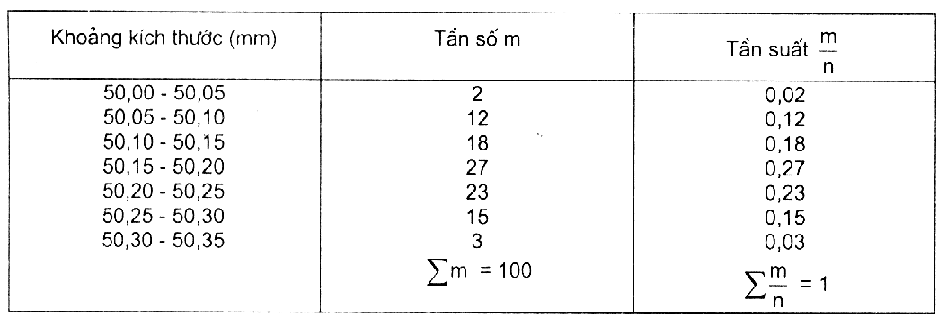

Hình 4.3 Phân bố kích thước thực của chi tiết
1 – Đặc tính phân bố; 2 – Đường cong thực nghiệm

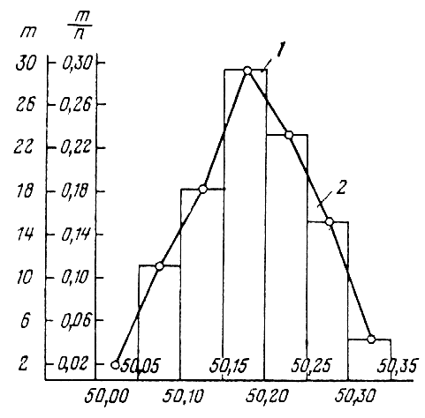
Theo số liệu của bảng 4 – 1 có thể xây dựng đồ thị thực nghiệm (hình 4.3). Trên trục hoành đặt các khoảng kích thước, còn trên trục tung đặt tần số (m) hoặc tần suất (m/n). Các cột hình chữ nhật 1 được gọi là đặc tính phân bố. Nếu nối các điểm ở giữa các khoảng phân bố ta được đường cong gấp khúc và nó được gọi là đường cong phân bố thực nghiệm 2.
Khi tăng số lượng chi tiết trong loạt, giảm giá trị khoảng chia và tăng số lượng khoảng chia thì đường gấp khúc sẽ gần trùng với đường cong lý thuyết của quy luật chuẩn Gauss.
Hình 4.3
4.7.3. Phương pháp đồ thị điểm
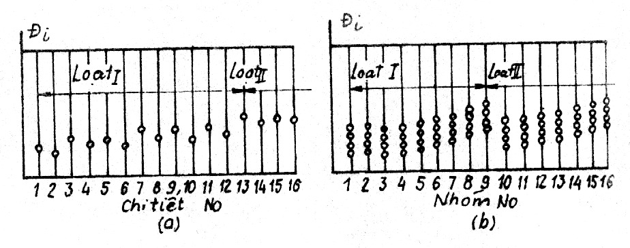
Hình – 4.4
Phương pháp này đơn giản, dễ
nhận biết, đánh giá được theo trình tự
gia công và phát hiện ngay phế phẩm
nên phương pháp này được sử dụng phổ
biến. Thực chất của phương pháp này là
kích thước của chi tiết gia công được
thể hiện dưới dạng biểu đồ.
Trục tung là kích thước của chi
tiết còn trục hoành là số thứ tự của chi
tiết hoặc trình tự thời gian gia công chúng (hình – 4.4)
Nếu chỉ ghi kích thước của từng chi tiết, thì mức độ biến đổi ít cho nên phải dựng nhiều điểm.
Để khắc phục điều này, người ta thường lấy kích thước trung bình của từng nhóm chi tiết (hình – 4.5)

Phương pháp biểu đồ điểm có những ưu điểm sau:
- Cho phép đánh giá độ chính xác gia công của cả quá trình
- Cho phép đánh giá sự thay đổi của sai số theo thời gian
- Phương pháp này cho phép kiểm tra một phần chứ không phải kiểm tra 100%

Nhược điểm:
- Không phân biệt ảnh hưởng của từng yếu tố khác nhau, tác động cùng một lúc đến sai số gia công
- Vì chọn số chi tiết để kiểm tra ít cho nên có sai số trong việc đánh giá độ chính xác gia công
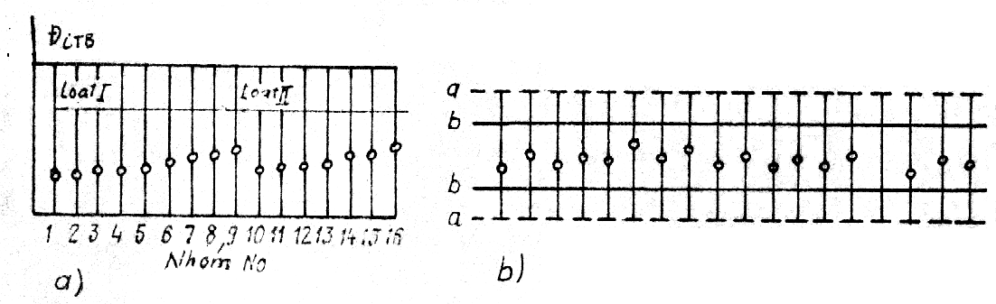
Hình – 4.5

4.8. CÁC PHƯƠNG PHÁP ĐẠT ĐỘ CHÍNH XÁC GIA CÔNG
4.8.1. Phương pháp cắt thử
1. Khái niệm:
Bản chất phương pháp này là sau khi gá phôi lên trên máy người công nhân dưa dao vào và cắt đi một lớp phôi trên phần ngắn nhất của mặt gia công, sau đó dừng máy và kiểm tra kích thước.
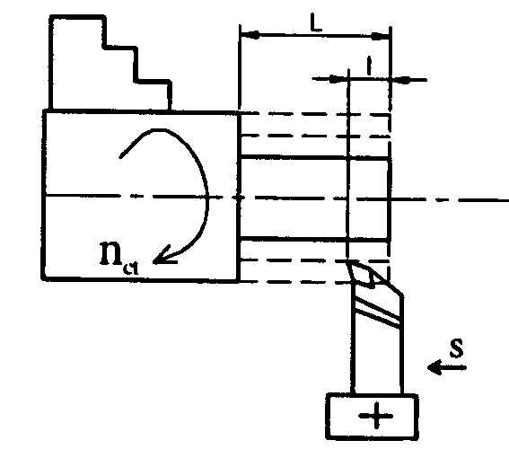
Hình 4.6 Phương pháp cắt thử
Nếu chưa đạt kích thước thì lại điều chỉnh ăn dao sâu thêm rồi lại cắt thử và kiểm tra.
Quá trình đó được lặp đi lặp lại cho đến khi đạt được kích thước yêu cầu (hình 4.6)
Trước khi cắt thử, thường phải lấy dấu để người thợ có thể đưa
dao vào vị trí đã lấy dấu một cách nhanh chóng và để tránh phế phẩm.
2. Ưu, nhược điểm:
Ưu điểm:
- Trên máy không chính xác vẫn có thể đạt độ chính xác gia công cao nhờ vào tay nghề công nhân.
- Loại trừ ảnh hưởng của dao mòn, do dao luôn được điều chỉnh đúng kích thước…
- Có thể tận dụng được phôi không chính xác do có quá trình rà gá hoặc vạch dấu…
- Không cần có đồ gá phức tạp.
Nhược điểm:
- Độ chính xác gia công bị giới hạn bởi bề dày bé nhất của lớp phoi bị hớt đi.
Ví dụ: Đối với dao tiện hợp kim cứng có mài bóng lưỡi cắt, bề dày phoi có thể cắt được không nhỏ hơn 0,005mm.
- Đối với dao tiện đã mòn bề dày phoi không nhỏ hơn 0,02 ÷ 0,05mm. Người thợ không thể điều chỉnh dao để cắt đi một lớp kích thước bé hơn chiều dày lớp phoi nói trên và do đó không đảm bảo được sai số bé hơn chiều dày lớp phoi đó.
- Người thợ phải chú ý cao độ nên đễ mệt mỏi, do đó dễ sinh ra phế phẩm.
- Năng suất thấp, tay nghề công nhân cao, do đó giá thành gia công cao.
Phương pháp này chỉ dùng trong sản xuất đơn chiếc và loạt nhỏ.
Trong sản xuất hàng loạt lớn và hàng khối, ở nguyên công gia công tinh như mài vẫn dùng phương pháp cắt thử để loại trừ ảnh hưởng do mòn đá và đạt độ chính xác cao.
4.8.2. Phương pháp điều chỉnh sẵn gia công hàng
loạt (tự động đạt kích thước)
1. Khái niệm:
Trong sản xuất loạt lớn và hàng khối, để đạt kích thước gia công, chủ yếu là dùng phương pháp tự động đạt kích thước trên các máy công cụ điều chỉnh sẵn.

Bản chất của phương pháp này là trước khi gia công dụng cụ đã được điều chỉnh trước, có vị trí tương quan cố định so với chi tiết gia công hoặc chính xác hơn là có vị trí tương quan với chi tiết định vị đồ gá.

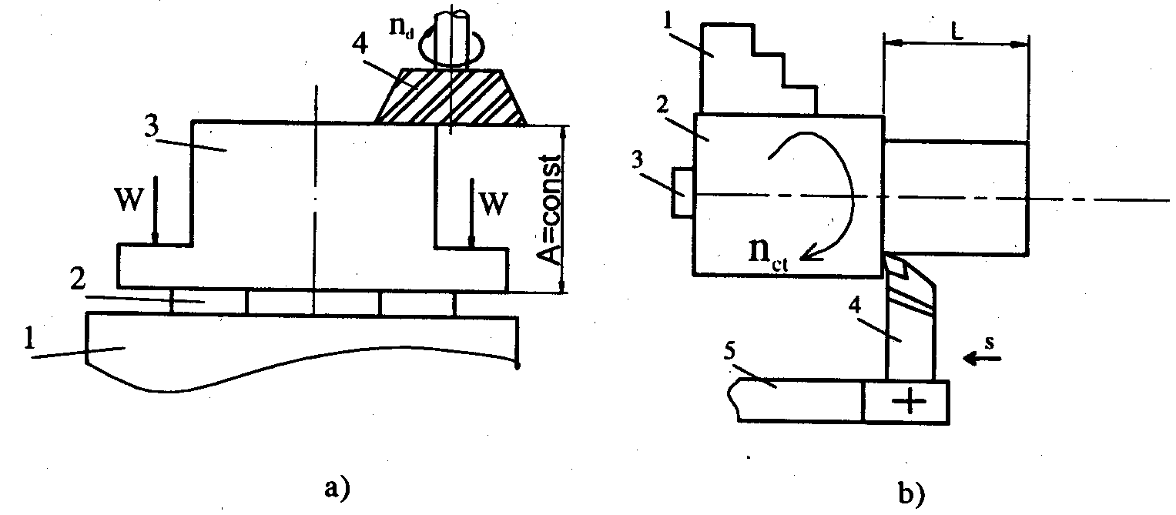
Hình 4.7 a) Trên máy Phay
1 Đế đồ gá
2. Phiến tỳ
3. Chi tiết gia công
4. Dao phay mặt đầu

Ví dụ: Hình 4.7 a) cho thấy chi tiết gia công được gá
trên phiến tỳ.
Trước khi gia công dao phay mặt đầu được gá sao cho lưỡi cắt
thấp nhất cách mặt phẳng phiến tỳ một khoảng bằng A. (A gọi là
kích thước khi điều chỉnh máy, A = const). Nếu không kể đến độ mòn
của dao thì kích thước gia công của chi tiết trong cả loạt đầu đều bằng nhau.
2. Ưu, nhược điểm:
Ưu điểm:
- Đảm bảo độ chính xác gia công
- Giảm phế phẩm.
- Độ chính xác gia công không phụ thuộc vào bề dày nhỏ nhất của lớp phoi cắt và trình độ tay nghề của công nhân.
- Năng suất tăng
- Hạ giá thành gia công.
Nhược điểm:
- Chi phí thiết kế chế tạo đồ gá cao.
- Yêu cầu về phôi cao.
- Độ chính xác giảm nếu như chất lượng dụng cụ không tốt, mau mòn.
Phương pháp này được sử dụng ở dạng sản xuất hàng loạt và khối. Hiệu quả kinh tế mang lại lớn vì giảm được thời gian gia công, không cần thợ tay nghề cao, chỉ cần thợ điều chỉnh có trình độ cao.

4.8.3. Phương pháp tự động điều chỉnh
Hình 4.8 Sơ đồ khối của bộ phận tự động điều chỉnh có liên hệ ngược
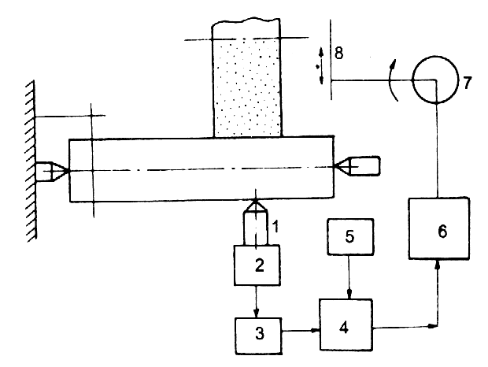
Trong những năm gần đây, nhờ sự phát triển mạnh mẽ của lĩnh vực tự động hóa, chất lượng gia công còn có thể đảm bảo nhờ có sử dụng bộ điều chỉnh tự động có liên hệ ngược.
Việc sử dụng này ngoài đảm bảo được chất lượng gia công và số lượng phế phẩm giảm tới mức gần như không có, còn kéo dài thời gian làm việc giữa hai
lần điều chỉnh, giảm đáng kể thời gian điều chỉnh lại máy
trong quá trình gia công.
Về cơ bản, sơ đồ khối của bộ phận tự động điều chỉnh có liên hệ ngược được trình bày như hình 4.8.
Nguyên lý làm việc của bộ phận như sau: Kích thước gia công được xác định nhờ đầu đo chủ động 1, kích thước này được chuyển đổi thành tín hiệu điện nhờ bộ chuyển đổi 2 rồi qua cơ cấu khuếch đại 3 và đi vào cơ cấu so sánh 4.
Mặt khác kích thước yêu cầu được chuyển đổi thành tín hiệu mẫu nhờ cơ cấu 5 rồi cũng đưa qua cơ cấu so sánh 4.
Độ chênh lệch giữa hai tín hiệu có cả dấu (ví dụ D) được đưa qua cơ cấu khuếch đại 6 để điều khiển động cơ 7 quay thuận hay ngược chiều kim đồng hồ tùy theo dấu của độ chênh là cộng hay trừ để di chuyển cơ cấu chấp hành 8 theo hướng này hay hướng khác (ra hay vào) sao cho độ chênh lệch bằng không.

4.9. CÁC PHƯƠNG PHÁP ĐIỀU CHỈNH MÁY
4.9.1. Điều chỉnh tĩnh
Điều chỉnh tĩnh là gá dụng cụ cắt để xác định khoảng cách từ nó đến chuẩn định vị của chi tiết trên máy chưa chuyển động (khi chưa cắt). Khi điều chỉnh máy cần phải biết cách đặt trường phân bố một cách hợp lý so với các giới hạn của trường dung sai.
Ví dụ: khi tiện trục nên dịch trường phân bố về phía kích thước giới hạn nhỏ nhất.
Trong trường hợp này do mòn dao mà trường phân bố kích thước dịch dần về phía kích thước giới hạn lớn nhất, như vậy thời gian giữa hai lần điều chỉnh tăng lên. Kích thước cần đạt trong quá trình điều chỉnh được gọi là kích thước điều chỉnh thực (kích thước gia công).
Khi điều chỉnh tĩnh thì calip hoặc dưỡng, mẫu được lắp vào vị trí của chi tiết gia công, sau đó dịch chuyển dụng cụ cắt sao cho nó tỳ sát vào bề mặt calip hoặc dưỡng, mẫu rồi kẹp chặt.
Các cữ tỳ cũng được điều chỉnh một cách tương tự. Để có kích thước điều chỉnh thực khi gia công trục, cần phải dùng chi tiết mẫu (dưỡng) có đường kính nhỏ hơn.
Giá trị nhỏ hơn của kích thước phải bằng tổng biến dạng đàn hồi của hệ thống công nghệ và độ nhám bề mặt mà theo đó ta tiến hành điều chỉnh.
Khi gia công lỗ thì kích thước của chi tiết mẫu (dưỡng) phải lớn hơn kích thước điều chỉnh thực.
Kích thước điều chỉnh tĩnh được xác định theo công thức:
L_{đc} = L_{ct} + ∆_{bs} (3 .77)
Ở đây:
L_{đc} - kích thước điều chỉnh tĩnh.
L_{ct} - kích thước thực của chi tiết gia công.
∆_{bs} - lượng bổ sung cho biến dạng đàn hồi của hệ thống công nghệ, độ nhấp nhô bề mặt của chi tiết gia công và khe hở của ổ trục.
Nếu điều chỉnh vào giữa trường dung sai thì:
(3.78)
Ở đây:
L_{max} - kích thước giới hạn lớn nhất theo bản vẽ chi tiết
L_{min} - kích thước giới hạn nhỏ nhất theo bản vẽ chi tiết
Lượng bổ sung Δ_{bs} bao giờ cũng là số dương, nó được tính như sau:
+ Bề mặt không đối xứng:
Δ_{bs} = Δ₁ + Δ₂ + Δ₃ (3.79)
+ Bề mặt đối xứng:
Δ_{bs} = 2(Δ₁ + Δ₂ + Δ₃) (3.80)
Ở đây:
Δ_{l} - lượng biến dạng đàn hồi của hệ thống công nghệ. Δ_{l} được tính theo công thức:
(3.81)
Ở đây:
Py - thành phần lực cắt hướng kính (kG hoặc kN)
J - độ cứng vững của hệ thống công nghệ (kN/m hoặc kG/mm)
Δ₂ - Chiều cao nhấp nhô của bề mặt gia công (Δ₂ = Rz)
Δ₃ - khe hở bán kính của ổ đỡ trục chính Δ₃ = 0,02 - 0,04 mm).
Trong công thức (3 .77) dấu (+) được dùng khi gia công trục, còn dấu (-) được dùng khi gia công lỗ.
Nhược điểm của phương pháp điều chỉnh tĩnh là không biết được chính xác lượng bổ sung Δ_{bs}. Nó thường được xác định bằng kinh nghiệm, do đó dùng phương pháp điều chỉnh tĩnh rất khó đạt độ chính xác lớn hơn cấp 4.
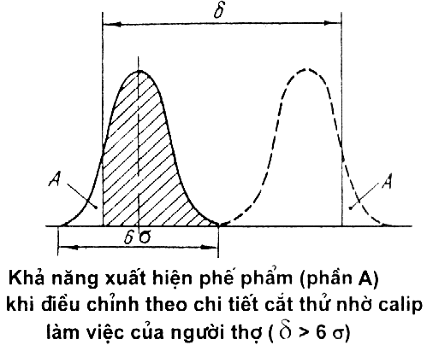

4.9.2. Điều chỉnh theo chi tiết cắt thử bằng calíp thợ

Nội dung của phương pháp này là người thợ tiến hành cắt thử một hoặc một số chi tiết.
Nếu kích thước của các chi tiết cắt thử nằm trong
phạm vi dung sai thì điều chỉnh xem như đã được và cho phép gia công cả loạt chi tiết.
Phương pháp điều chỉnh này không thể tránh khỏi phế phẩm ngay cả khi dung sai lớn hơn trường phân bố kích thước của cả loạt chi tiết.
Khi cắt thử một chi tiết, không thể biết chi tiết này nằm
ở vị trí nào của đường cong (hình), vì vậy trong trường hợp này
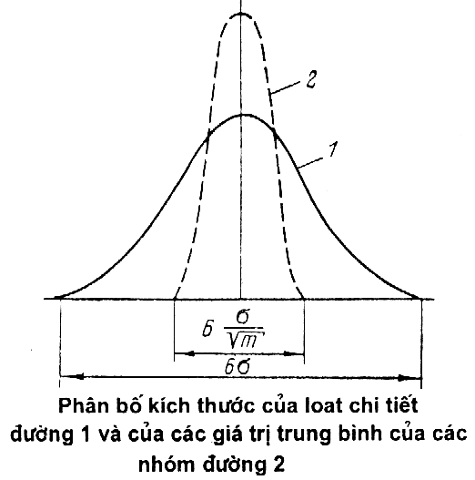
có khả năng xuất hiện nhiều phế phẩm.
Có nghĩa là đường cong phân bố kích thước có thể nằm ở vị trí
bất kỳ so với trường dung sai và kích thước cắt thử cũng không biết
nằm ở đâu trên đường cong phân bố đó (các điểm A)
Để đảm bảo không có phế phẩm ngay cả trong trường hợp dung
sai lớn hơn trường phân bố kích thước ( > 6) phải điều chỉnh sao cho
tâm phân bố kích thước trùng với tâm dung sai.
Điều này không thể thực hiện được nếu số chi tiết cắt thử quá ít.

4.9.3. Điều chỉnh theo chi tiết cắt thử bằng dụng cụ đo vạn năng

Phương pháp điều chỉnh này được xây dựng trên cơ sở của lý thuyết xác suất. Cơ sở của lý thuyết xác suất được hiểu như sau:
Nếu kích thước của cả loạt chi tiết phân bố theo quy luật chuẩn với sai lệch bình phương trung bình (đường cong 1 trên hình 3) và nếu loạt chi tiết này được chia ra các nhóm nhỏ gồm m chi tiết và xác định sai lệch trung bình cộng của mỗi nhóm thì phân bố kích thước của các giá trị trung bình của các nhóm có thể tuân theo quy luật chuẩn với sai lệch bình phương trung bình

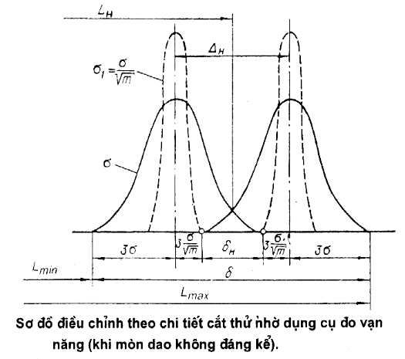
(đường cong 2 trên hình 3)
Như vậy, khi cắt thử m chi tiết, nếu kích thước là trung bình cộng
trong phạm vi dung sai thì việc điều chỉnh coi như đạt yêu cầu.
Trong trường hợp này khi gia công loạt chi tiết bằng dao có độ
mòn ít và khi gia công kim loại màu bằng dụng cụ hạt mài thì ảnh hưởng
của mòn dao có thể bỏ qua.
Kích thước điều chỉnh L_{H} hợp lý nhất khi nó trùng với tâm dung sai .
Sơ đồ điều chỉnh theo phương pháp này được trình bày trên hình 4.
Ở đây mô tả các vị trí ngoài cùng của đường cong phân bố nằm
trong phạm vi dung sai = Lmax - Lmin và các vị trí ngoài cùng của các đường cong phân bố của các giá trị trung bình cộng của các nhóm chi tiết mà theo đó gia công không có phế phẩm.
Với các điều kiện cụ thể có thể cho rằng kích thước trung bình cộng của m chi tiết lệch với kích thước trung bình cộng của cả loạt chi tiết một giá trị không quá
Nếu kích thước trung bình cộng của m chi tiết rơi vào khoảng _{H} (dung sai điều chỉnh) thì việc điều chỉnh coi như được và sẽ không có phế phẩm khi gia công.

Theo hình 4 ta có:
(3.82)
Số chi tiết m có thể chọn từ 2 đến 8 .Như vậy điều kiện để không có phế phẩm là:
(3.83)
Nếu tính đến sai số hệ thống (trong nhiều trường hợp) có ảnh hưởng đến kích thước thì điều kiện để không có phế phẩm sẽ là:
(3 84)
Ở đây:
Δ - sai số hệ thống.
Dung sai điều chỉnh _{H} không trùng với sai số điều chỉnh Δ_{H}. Sai số điều chỉnh Δ_{H} là khoảng cách giữa các vị trí ngoài cùng cho phép của các đỉnh đường cong phân bố khi điều chỉnh.
Sai số điều chỉnh chịu ảnh hưởng của các sai số sau đây :
- Sai số dịch chuyển _{l} của tâm phân bố kích thước so với kích thước điều chỉnh.
- Sai số điều chỉnh vị trí của dao
- Sai số đo chi tiết mẫu (dưỡng) Δ₃
Ba loại sai số trên đây là những đại lượng ngẫu nhiên, không phụ thuộc vào nhau, cho nên sai số điều chỉnh _{H} được tính theo nguyên tắc căn bậc hai tổng các giá trị bình phương:
(3.85)
Ở đây:
1,2 - hệ số tính đến độ sai lệch của quy luật phân bố thực so với quy luật chuẩn.
Dung sai điều chỉnh được tính theo công thức:
(3.86)
Từ sơ đồ trên hình 3.40 ta thấy dung sai điều chỉnh _{H} nhỏ hơn sai số điều chỉnh Δ_{H} một lượng
Theo sơ đồ điều chỉnh như hình 3.40 thì kích thước điều chỉnh được tính theo công thức: (3.86)
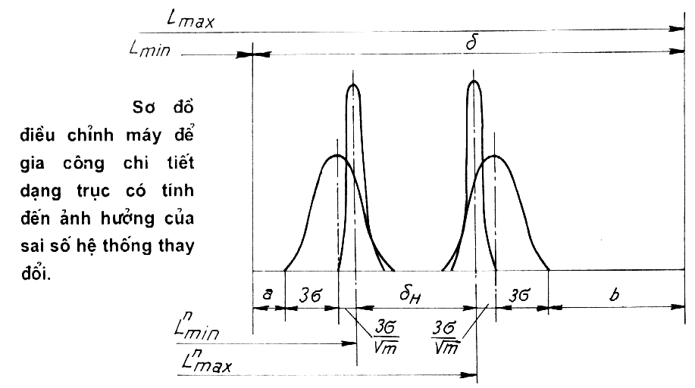
Trong trường hợp gia công loạt lớn chi tiết
(ví dụ như các chi tiết dạng trục) cần phải tính đến
độ mòn dao, do đó khi điều chỉnh máy phải tính
toán sao cho trường phân bố nằm trong trường
dung sai để phần lớn trường dung sai được dùng
để bù lại lượng mòn dao và các sai số hệ thống biến
đổi khác.
Giải quyết được vấn đề này sẽ cho phép tăng thời gian sử dụng của máy mà không cần phải điều chỉnh lại.

Hình vẽ trên là sơ đồ điều chỉnh máy hợp lý để gia công loạt chi tiết dạng trục.Trong trường hợp này một phần trường dung sai a được dùng để bù lại sai số đo, phần thứ hai của trường dung sai được dùng để bù lại sai số điều chỉnh H, phần thứ ba được dùng để bù lại tác động của các sai số ngẫu nhiên, phần còn lại b của trường dung sai được dùng để bù lại sai số do các yếu tố hệ thống thay đổi gây ra (mòn dao).
Rõ ràng, trong trường hợp này kích thước điều chỉnh không thể trùng với tâm dung sai. Nó dịch chuyển về phía kích thước giới hạn nhỏ nhất của trục. Do đó cần phải xác định các kích thước giới hạn của kích thước trung bình của nhóm nhỏ chi tiết.
Giới hạn nhỏ nhất của kích thước trung bình của nhóm được xác định theo công thức:
(3.87)
Giới hạn lớn nhất của kích thước trung bình của nhóm được xác định theo công thức:
(3 .88)
Dung sai điều chỉnh _{H} được xác định theo công thức:
(3.89)
Thay các giá trị L^{n}_{max} và L^{n}_{min} vào công thức (3 .89) sẽ được:
(3.90)
Công thức (3. 90) cho thấy: để tăng dung sai điều chỉnh _{H} (làm cho việc điều chỉnh đơn giản và rẻ tiền) cần phải giảm giá trị b, nhưng điều này làm tăng số lần điều chỉnh.
Trong thực tế phương pháp điều chỉnh này được tiến hành như sau:
Gia công nhóm chi tiết thứ nhất rồi tính kích thước trung bình của nhóm. Nếu kích thước trung bình của nhóm nằm trong phạm vi dung sai điều chỉnh thì việc điều chỉnh coi như đạt yêu cầu
Trong trường hợp ngược lại cần thêm lượng hiệu chỉnh bổ sung vào kích thước điều chỉnh và gia công nhóm chi tiết thứ hai rồi tính kích thước trung bình của nhóm chi tiết đó và đối chiếu xem nó có nằm trong phạm vi của dung sai điều chỉnh _{H} hay không.
Công việc được lặp lại cho đến khi kích thước trung bình của nhóm nằm trong phạm vi dung sai điều chỉnh _{H}. Khi gia công đồng thời bằng nhiều dao thì việc điều chỉnh hệ thống công nghệ phức tạp hơn nhiều, vì vậy để điều chỉnh được người ta thường dùng dưỡng hoặc chi tiết đã được gia công chính xác trước đó. Trong trường hợp này cần gá tất cả các dao sao cho không tiếp xúc với các bề mặt (cần gia công) của chi tiết mẫu hoặc dưỡng.
Sau khi gia công thử một chi tiết cần phải hiệu chỉnh lại các dao theo các bề mặt đã được xác định trước.
Nói cách khác, chi tiết mẫu (hoặc dưỡng) chỉ cho phép điều chỉnh tĩnh mà trong đó cần có thêm các hiệu chỉnh do điều chỉnh động gây ra
Trong những trường hợp khi biết được độ chính xác của hệ thống công nghệ (khi biết lượng biến dạng đàn hồi) thì chi tiết mẫu hoặc dưỡng được chế tạo theo kích thước đã hiệu chỉnh.

Chương 5. CHUẨN

5.1. ĐỊNH NGHĨA VÀ PHÂN LOẠI CHUẨN
5.1.1 Định nghĩa
Mỗi chi tiết khi được gia công cơ thường có các dạng bề mặt sau:
  - Bề mặt gia công
  - Bề mặt dùng để định vị
  - Bề mặt dùng để kẹp chặt
  - Bề mặt đùng để đo lường
  - Bề mặt không gia công.
Để xác định vị trí tương quan giữa các bề mặt của một chi tiết hay giữa các chi tiết khác nhau, người ta đưa ra khái niệm về chuẩn.

Định nghĩa: Chuẩn là tập hợp của những bề mặt, đường hoặc điểm của một chi tiết mà căn cứ vào đó người ta xác định vị trí của các bề mặt, đường hoặc điểm khác của bản thân chi tiết đó hoặc của chi tiết khác.

Việc xác định chuẩn ở một nguyên công gia công cơ, chính là việc xác định ví trí tương quan giữa dụng cụ cắt và bề mặt cần gia công của chi tiết để đảm bảo những yêu cầu kỹ thuật và kinh tế của nguyên công đó.
5.1.2. Phân loại
5.1.2.1. Chuẩn thiết kế:
Chuẩn thiết kế là chuẩn được dùng trong thiết kế. Chuẩn thiết kế được hình thành khi lập các chuỗi kích thước trong quá trình thiết kế.

Chuẩn thiết kế có thể là chuẩn thực hay chuẩn ảo. Chuẩn thực là bề mặt A (H.5.1a) dùng để xác định kích thước các bậc của trục.
Chuẩn ảo, điểm O (H.5.1b) là đỉnh hình nón của mặt lăn bánh răng răng côn dùng để xác định góc côn.
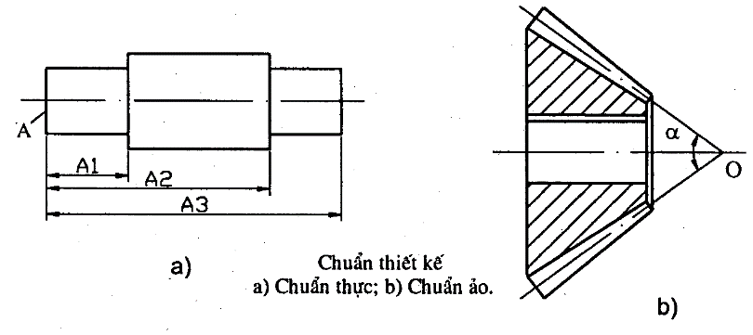
Hình 5.1
5.1.2.2. Chuẩn công nghệ:
Chuẩn công nghệ được chia thành:
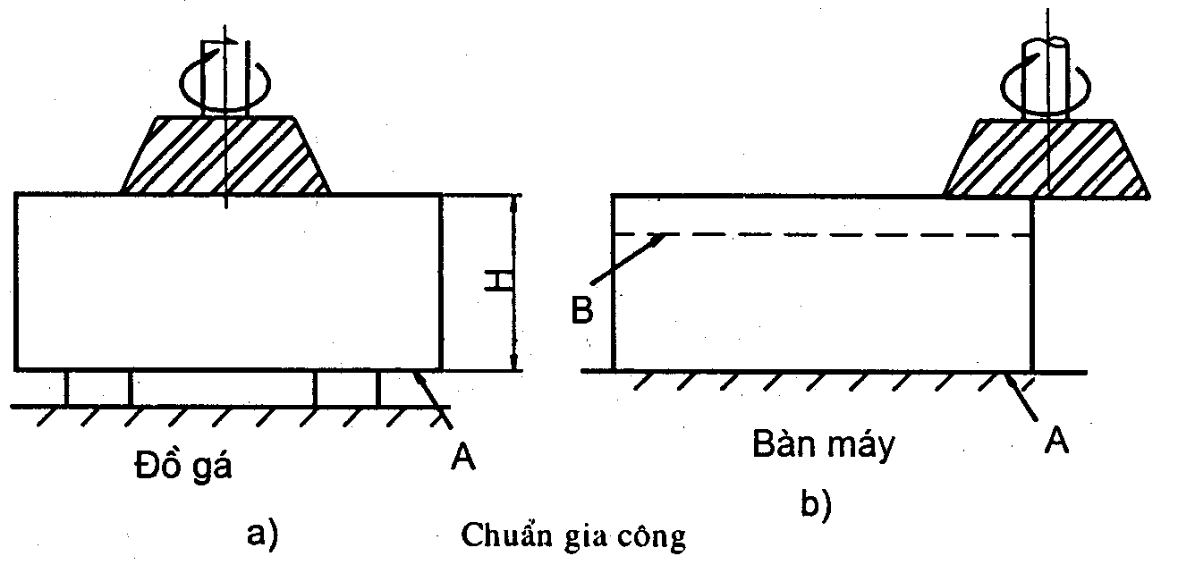
- Chuẩn gia công
- Chuẩn lắp ráp
- Chuẩn kiểm tra
Hình 5.2

a) Chuẩn gia công:
Dùng để xác định vị trí của những bề mặt, đường hoặc điểm của chi tiết trong quá trình gia công cơ.
Chuẩn gia công bao giờ cũng là chuẩn thực (H.5.2).
Khi gia công theo phương pháp tự động đạt kích thước, chi tiết gia công được gá trên đồ gá thì mặt A của chi tiết làm nhiệm vụ tỳ và định vị (H.5.2a).
Nếu rà gá từng chi tiết theo đường vạch dấu B thì mặt A chỉ làm nhiệm vụ tỳ còn chuẩn định vị là đường vạch dấu B (H.5.2b).
Như vậy chuẩn gia công có thể trùng hoặc không trùng với mặt tỳ của chi tiết lên đồ gá hoặc lên bàn máy.
Chuẩn gia công còn chia thành chuẩn thô và chuẩn tinh.
- Chuẩn thô: là những bề mặt dùng làm chuẩn nhưng chưa được gia công.
Trong hầu hết các trường hợp thì chuẩn thô là những bề mặt chưa được qua gia công. Tuy vậy, có một số trường hợp chuẩn thô được tính cho các bề mặt đã qua gia công sơ bộ.
Ví dụ: Trong sản xuất máy hạng nặng, phôi được chuyển đến phân xưởng cơ khí từ phân xưởng chế tạo phôi, đã được qua gia công sơ bộ tại phân xưởng tạo phôi với mục đích phát hiện phế phẩm ngay ở nơi tạo phôi nhằm giảm chi phí vận chuyển.
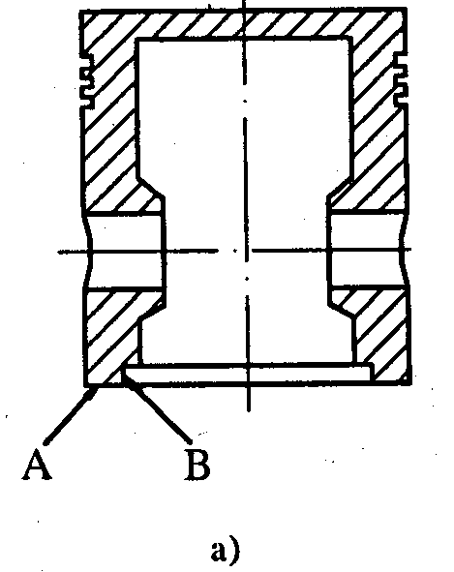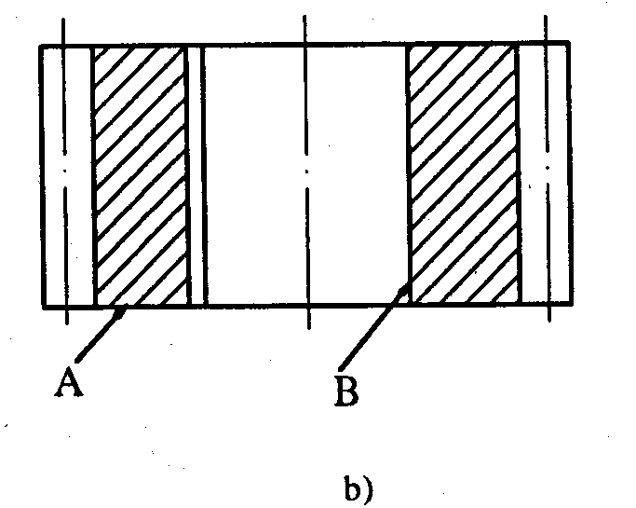
Hình 5.3. Hình chuẩn gia công
a) Chuẩn tinh phụ
b) Chuẩn tinh chính

Hình 5.5 Chuẩn lắp ráp
Hình 5.4

Trục khuỷu

- Chuẩn tinh: là những bề mặt dùng làm chuẩn đã qua gia công.
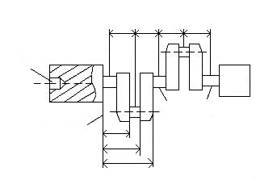
Chuẩn tinh chính: chuẩn tinh được dùng trong cả quá trình gia công và quá trình lắp ráp
Chuẩn tinh phụ:.chuẩn tinh chỉ dùng trong quá trình gia công
Trên hình 5.3a, mặt đầu A và lỗ B được gia công làm chuẩn tinh trong quá trình gia công, nhưng khi lắp ráp đã không dùng đến nó, vì vậy A và B là chuẩn tinh phụ.
Trên hình 5.3b mặt đầu A và lỗ B được dùng làm chuẩn tinh cả khi
gia công và lắp ráp, do đó A và B là chuẩn tinh chính.
b) Chuẩn lắp ráp
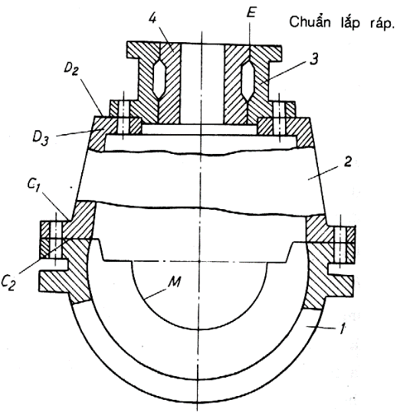
Chuẩn lắp ráp là chuẩn dùng để xác định vị trí tương quan của các chi tiết khác nhau ở một bộ phận máy trong quá trình lắp ráp.
Chuẩn lắp ráp có thể trùng với mặt tỳ lắp ráp và có thể không trùng.
Ví dụ: Khi lắp ráp thân động cơ đốt trong cần đảm bảo độ thẳng
góc giữa tâm lỗ xilanh (mặt E) với tâm ổ lắp trục khuỷu M (của chi tiết)
là 0,005/1000 mm (Hình 5.4 Trục khuỷu)

Khi tiến hành lắp các chi tiết 1, 2, 3, 4 (hình 5.5) cần phải đảm
bảo các yêu cầu sau:
- Độ không song song giữa đường tâm ổ trục M với mặt lắp C₁
- Độ không song song giữa mặt lắp D₂ và C₂
- Độ không vuông góc giữa đường tâm lỗ chi tiết 3 với mặt lắp D₃
Nếu căn cứ vào các yếu tố trên phải giải chuỗi kích thước theo
phương pháp lắp lẫn, khi đó các mặt C_{l}, C₂, D₂, D₃ là chuẩn lắp ráp.
Nhưng nếu thực hiện lắp bằng phương pháp rà kiểm tra mặt M
theo mặt E để đảm bảo độ thẳng góc giữa tâm lỗ xilanh với tâm lỗ trục khuỷu thì khi đó mặt E trở thành chuẩn lắp ráp và mặt C_{l}, C₂, D₂, D₃ chỉ là mặt tỳ.
c) Chuẩn kiểm tra:
Chuẩn kiểm tra là chuẩn căn cứ vào đó đề tiến hành đo hay kiểm tra kích thước về vị trí giữa các yếu tố hình học của chi tiết máy.
Trong thực tế chuẩn thiết kế, chuẩn gia công, chuẩn lắp ráp, chuẩn kiểm tra có thể trùng nhau (H.3.6a) và không trùng nhau (H.5.6b).
Trên hình 5.6a, bề mặt A vừa là chuẩn thiết kế, vừa là chuẩn gia công, lắp ráp, kiểm tra.
Trên hình 5.6b, bề mặt A là chuẩn kiểm tra, B là chuẩn lắp ráp, C là chuẩn gia công.
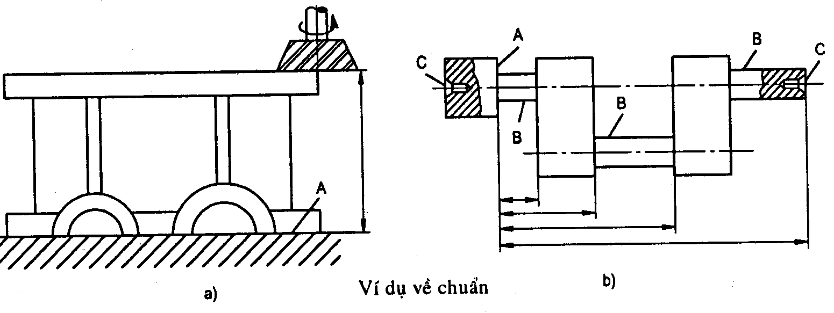

Hình 5.6

5.2. QUÁ TRÌNH GÁ ĐẶT CHI TIẾT GIA CÔNG
    - Khái niệm về quá trình gá đặt
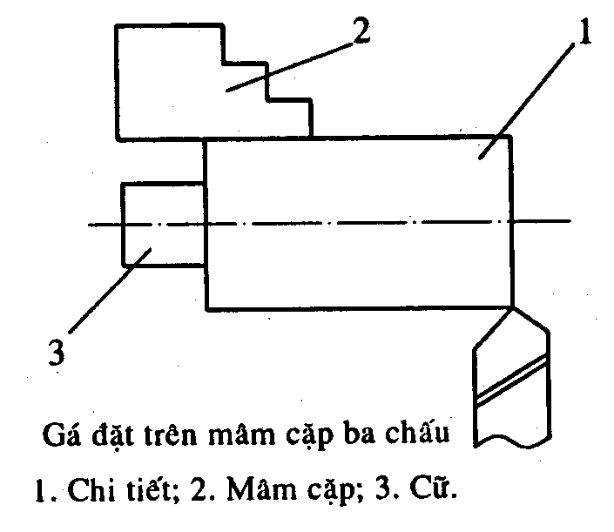
      - Quá trình Định Vị chi tiết:
Quá trình định vị là quá trình xác định vị trí chính xác của chi tiết
so với dụng cụ cắt trước khi gia công.

      - Quá trình Kẹp Chặt chi tiết:
Quá trình kẹp chặt là quá trình cố định vị trí của chi tiết sau
khi đã định vị để chống lại tác dụng của ngoại lực trong quá trình
gia công chi tiết, làm cho chi tiết không rời khỏi vị trí đã được định vị.
CHÚ Ý:
Hình 5.7
- Quá trình định vị bao giờ cũng xảy ra trước
- Quá trình kẹp chặtxảy ra sau.
Không bao giờ hai quá trình này xảy ra đồng thời.
Ví dụ: Quá trình gá đặt chi tiết trên mâm cặp 3 chấu (H 5.7) được thực hiện như sau:
Bước 1: Định vị
Đưa chi tiết chạm cữ tì 3.
Dịch chuyển chi tiết một cách tương đối vào tâm trục chính và vặn cho 3 chấu vừa chạm đồng thời vào mặt trụ, lúc này tâm chi tiết trùng tâm với tâm trục chính (quá trình định vị kết thúc)
Bước 2: Kẹp chặt
Tiếp tục vặn cho đến khi 3 chấu không còn khả năng dịch chuyển thì quá trình kẹp chặt kết thúc
Gá đặt chi tiết hợp lý hay không là một trong những vấn đề cơ bản của việc thiết kế quy trình công nghệ. Chọn được phương pháp gá đặt hợp lý sẽ giảm thời gian phụ, đảm bảo độ cứng vững tốt để nâng cao chế độ cắt, giảm thời gian cơ bản.

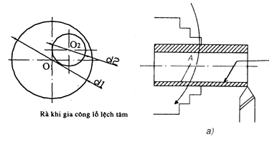
Các phương pháp gá đặt chi tiết gia công
      - Phương pháp rà gá
Có 2 trường hợp:
- Rà trực tiếp trên máy
Hình 5.8
- Rà theo dấu đã vạch sẵn.
Theo phương pháp rà gá, công nhân dùng những dụng cụ như bàn rà, mũi rà, đồng hồ so hoặc hệ thống ống kính quang học để xác định vị trí của chi tiết so với máy hoặc dụng cụ cắt.
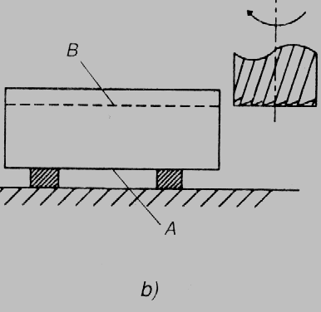
Ví dụ: Khi gia công lỗ lệch tâm d₂ trên chi tiết trụ có đường kính ngoài d1 (H 5.8a), chi tiết được gá trên mâm cặp 4 chấu và phải tiến hành rà để cho tâm lỗ O₂ trùng với đường tâm trục chính của máy.
Ví dụ: Gia công theo dấu vạch sẵn B (H 5.8b). Rà sao cho quỹ đạo dao trùng đường vạch dấu B bằng cách kê ở mặt A, trong trường hợp này đường vạch dấu B đóng vai trò định vị (chuẩn định vị rà)
Phương pháp rà gá thường được sử dụng trong sản xuất đơn chiếc, loạt nhỏ hoặc trong những trường hợp phôi quá thô không thể
sử dụng đồ gá.
Hình 5.8
      - Phương pháp tự động đạt kích thước
Theo phương pháp này dụng cụ cắt có vị trí tương quan cố định so với vật gia công (tức là vị trí đã được điều chỉnh), vị trí này được đảm bảo cố định nhờ các cơ cấu định vị của đồ gá. Khi gia công theo phương pháp này, máy và dao được điều chỉnh trước
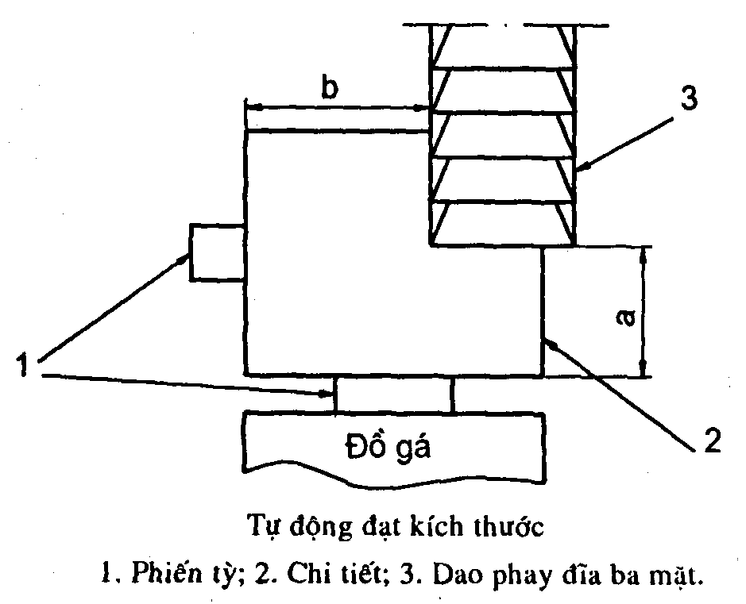

Ví dụ: Khi phay bằng dao phay đĩa ba mặt:
- Dao điều chỉnh theo kích thước a, b
- Phôi tì vào cữ 1

Trong đó:
1. Phiến tỳ
2. Chi tiết
3. Dao phay đĩa ba mặt
Hình 5.9

5.3 NGUYÊN TẮC SÁU ĐIỂM KHI ĐỊNH VỊ CHI TIẾT
5.3.1. Nguyên tắc

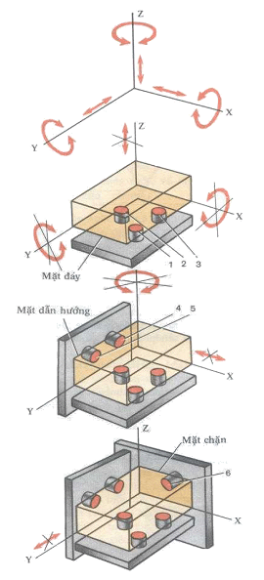
Một vật rắn tuyệt đối trong hệ toạ độ 3 chiều (h.5.l0) có 6 chuyển động hoặc 6 bậc tự do.
Đó là các chuyển động:
- 3 chuyển động tịnh tiến dọc trục Ox, Oy, Oz
- 3 chuyển động quay quanh các trục Ox, Oy, Oz.
Bậc tự do theo phương nào đó của vật là khả năng di chuyển của vật đó theo phương đó mà không bị bất kỳ cản trở nào.
Ngược lại, vật không thể di chuyển theo phương nào đó có nghĩa là nó bị khống chế bậc tự do theo phương đó.
Vật rắn tuyệt đối có hình dạng khối lập phương được đặt trong hệ toạ độ Đề-các thì:
- Khi ta tịnh tiến khối lập phương tiếp xúc với mặt phẳng xOy thì bị khống chế các chuyển động sau:
- Tịnh tiến dọc trục Oz,
Hình 5.10
- Quay xung quanh các trục Oy, Ox.
- Khi tịnh tiến khối lập phương cho tiếp xúc với mặt phẳng yOz bị khống chế các chuyển động sau:
- Tịnh tiến dọc trọc Ox
- Quay xung quanh trục Oz
- Khi tịnh tiến khối lập phương cho tiếp xúc với mặt phẳng xOz. bị khống chế chuyển động:
- Tịnh tiến dọc trục Oy.
Như vậy, khi khối lập phương tiếp xúc với cả 3 mặt phẳng của hệ toạ độ đề-các thì khối lập phương bị tước bỏ cả 6 chuyển động, hay nói cách khác, nó bị khống chế cả 6 bậc.
Khi một vật bị khống chế cả 6 bậc tự do, có nghĩa là nó có vị trí xác định trong không gian.
Đối với chi tiết gia công cũng vậy, muốn xác định vị trí của nó ta phải khống chế các bậc tự do theo phương cần thiết.
Cần chú ý là mỗi mặt phẳng đều có khả năng khống chế 3 bậc tự do.
Mặt phẳng yOz và xOz khống chế 2 và 1 bậc tự do, bởi vì các bậc còn lại đã được khống chế trước đó ở mặt phẳng xOy.
    - Các kiểu định vị điển hình
Dưới đây là một số ví dụ về các chi tiết định vị:
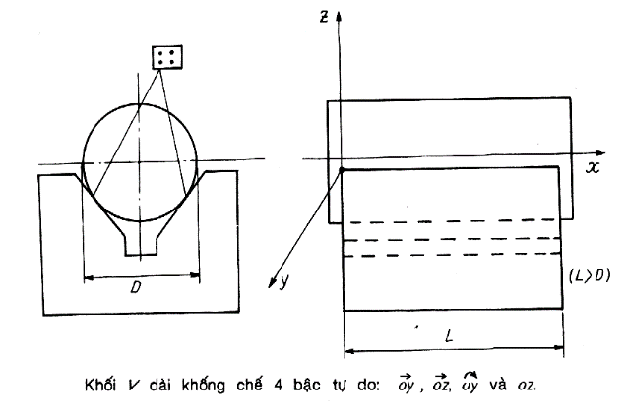

+ Một khối V dài (L>D) khống chế 4 bậc tự do

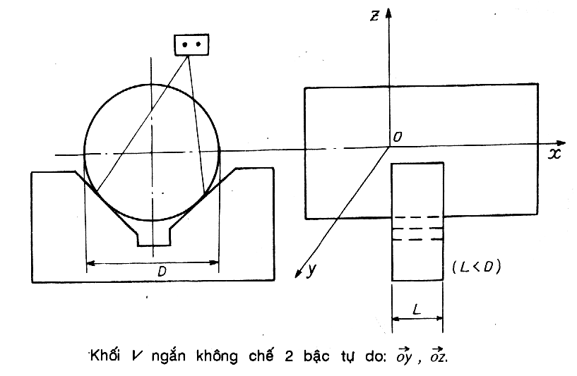
Hình 5.11

+ Một khối V ngắn (L<D) khống chế 2 bậc tự do

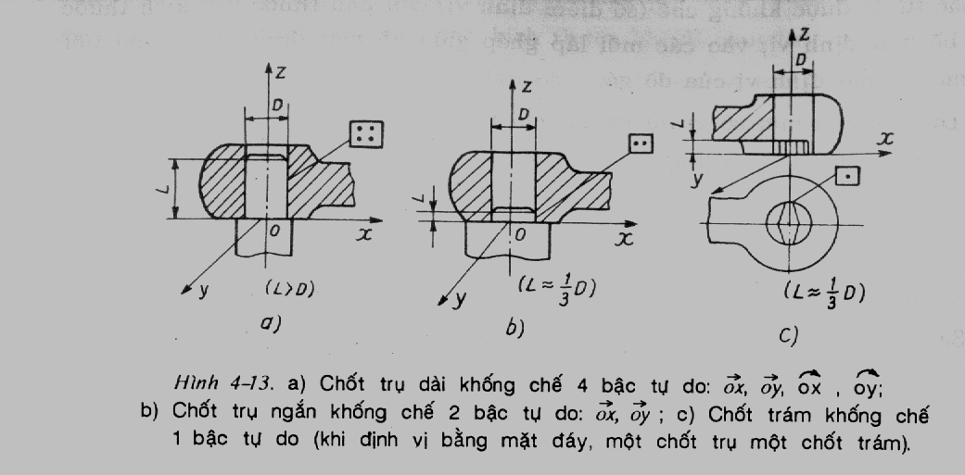

+ Một chốt trụ dài khống chế 4 bậc tự do

+ Một chốt trụ ngắn khống chế 2 bậc tự do

+ Một chốt trám khống chế 1 bậc tự do

+ Mâm cặp 3 chấu tự định tâm (kẹp dài, L > D) khống chế 4 bậc tự do.

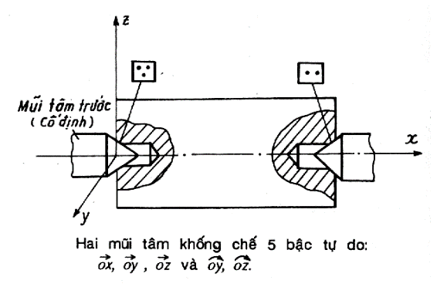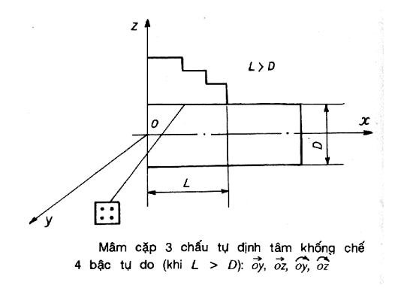
+ Một chốt côn cố định khống chế 3 bậc tự do, chốt côn động khống chế 2 bậc tự do.
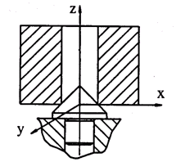
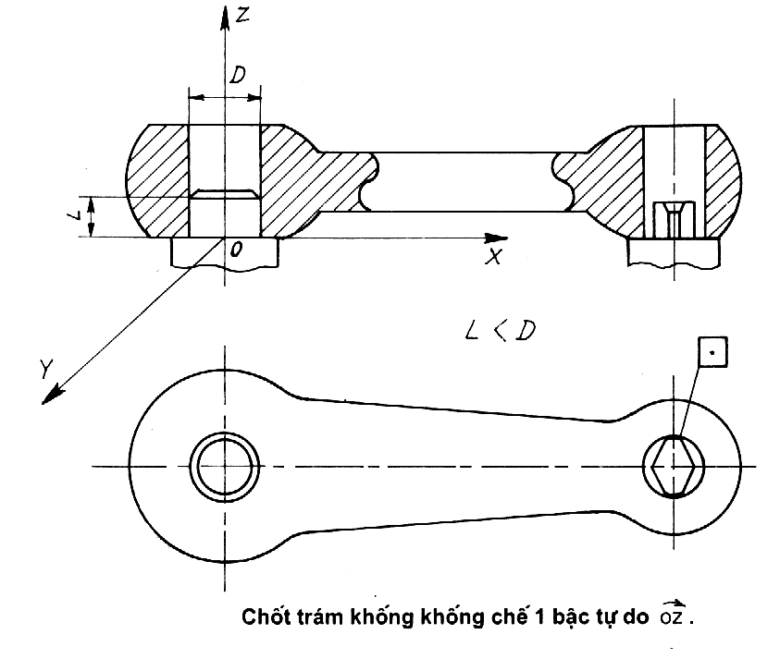
+ Chốt côn khống chế 3 bậc tự do
(tịnh tiến OX, OY, OZ)

+ Chốt trụ ngắn, chốt trám, mặt phẳng khống chế 6 bậc tự do.
Chú ý:
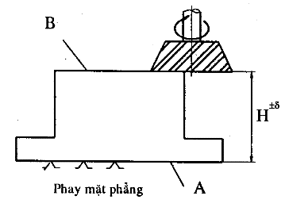
Trong quá trình định vị, chi tiết không phải lúc nào cũng cần phải khống chế cả 6 bậc tự do mà tuỳ theo yêu cầu gia công ở từng nguyên công.
Ví dụ: Khi gia công mặt phẳng B đạt kích thước ta chỉ B cần khống chế 3 bậc tự do:
- Tịnh tiến theo Oz
- Quay quanh Ox, Oy
Bởi 3 bậc tự do này ảnh hưởng đến kích thước gia công (h 5.12).
Hình 5.12
- Một bậc tự do được khống chế thể hiện bằng một kí hiệu (^) trên sơ đồ
định vị.
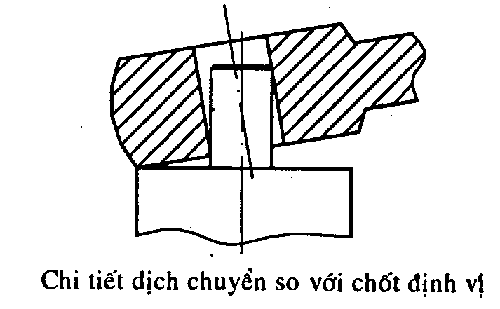
- Mối lắp giữa mặt định vị và đồ định vị cũng ảnh hưởng đến số bậc tự do được khống chế.
Ví dụ: Khi định vị bằng chốt trụ dài
Nếu mối lắp ghép giữa chốt định vị và lỗ chi tiết có khe hở lớn thì số bậc tự do bị khống chế không phải là 4 vì khi đó chi tiết bị dịch chuyển tương đối so với chốt định vị (h. 5.13).
Hình 5.13
SIÊU ĐỊNH VỊ:
Khi khống chế quá 6 bậc hoặc bậc tự do khống chế quá một lần
Hiện tượng siêu định vị làm ảnh hưởng đến chất lượng gia công, nếu lực kẹp hướng vào mặt định vị thì nó sẽ làm biến dạng chốt định vị
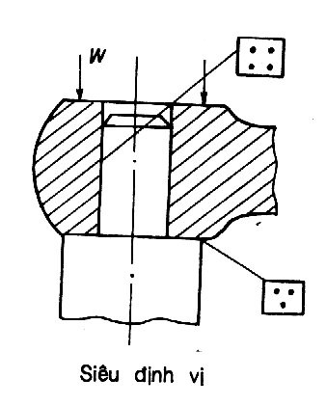
Ví dụ: Khi định vị bằng chốt trụ dài, mặt trụ dài khống chế 4 bậc tự do (h.5.15a), nếu mặt đầu của chi tiết cũng khống chế 3 bậc tự do thì xảy ra hiện tượng siêu định vị.

Mặt trụ khống chế các bậc:
- Quay quanh OX, OY,
- Tịnh tiến theo OX, OY.
Mặt phẳng khống chế các bậc:
- Tịnh tiến OZ
- Quay quanh OX, OY.
Như vậy bậc tự do quay quanh OX, OY được khống chế 2 lần. Hiện tượng siêu định vị làm ảnh hưởng đến chất lượng gia công, nếu lực kẹp hướng vào mặt định vị thì nó sẽ làm biến dạng chết định vi (h. 5.15b).
Hình 5.14
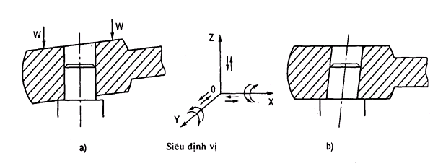

Hình 5.15
Hình 5.15

5.4. CÁCH TÍNH SAI SỐ GÁ ĐẶT
Sai số gá đặt chi tiết trong quá trình gia công cơ được xác định
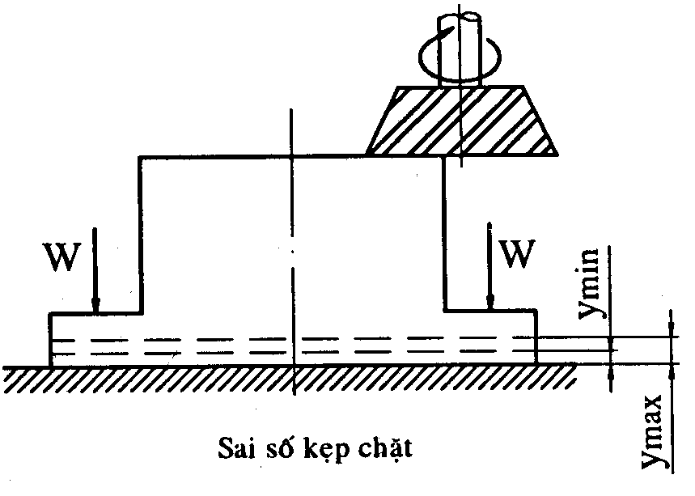
theo công thức sau:
: sai số chọn chuẩn
: sai sổ kẹp chặt
: sai sổ đồ gá.
Hình 5.16
1/ Sai số kẹp chặt ε_{k}: sai số kẹp chặt là lượng chuyển vị của chuẩn gốc chiếu lên phương kích thước thực hiện do lực kẹp thay đổi gây ra (h. 5.16)
y_{max}, y_{min} : lượng chuyển vị lớn nhất và nhỏ nhất của chuẩn gốc khi lực kẹp thay đổi
: góc giữa phương kích thước thực hiện và phương dịch chuyển của chuẩn gốc.
2/ Sai số đồ gá ε_{đg}
Sai số đồ gá sinh ra do chế tạo đồ gá không chính xác, do độ mòn của nó và do gá đặt đồ gá trên máy không chính xác.
Sai số đồ gá được tính theo công thức sau:
: sai số do chế tạo đồ gá
: sai số do mòn của đồ gá
: sai số do lắp đặt đồ gá trên máy
Khi chế tạo đồ gá, người ta thường lấy độ chính xác đồ gá cao hơn độ chính xác chi tiết gia công trên nó.
Độ mòn của đồ định vị của đồ gá phụ thuộc vào vật liệu, trọng lượng phôi, tình trạng bề mặt tiếp xúc giữa phôi và đồ gá và điều kiện gá đặt phôi trên đồ gá
Khi dùng các chốt tỳ, độ mòn của chốt tỳ ε xác định theo công thức thực nghiệm sau:
N : số lần tiếp xúc của phôi với chốt tỳ
: hệ số phụ thuộc vào tình trạng bề mặt và điều kiện tiếp xúc.
Sai số lắp đặt đồ gá trên máy () không lớn lắm và có thể điều chỉnh được để giá trị đó bằng không.
3/ Tính sai số chuẩn ε_{c} bằng chuỗi kích thước công nghệ
Như đã trình bày ở phần trên việc chọn chuẩn có ý nghĩa quan trọng trong thiết kế nguyên công nói riêng và cả quy trình công nghệ.
Chọn chuẩn hợp lý sẽ cho sai số gia công nhỏ còn chọn chuẩn không hợp lý sẽ làm cho:
- Chất lượng gia công giảm
- Thời gian gia công tăng
- Năng suất gia công giảm...
Sai số chọn chuẩn là sai số phát sinh khi chuẩn định vị không trùng với gốc kích thước và có trị số bằng lượng biến động của gốc kích thước chiếu lên phương kích thước thực hiện.
Xem xét khi gia công mặt G trên hình 5.17a, mặt D vừa là chuẩn định vị vừa là gốc của kích thước A.
Trong trường hợp này, kích thước A không có sai số:
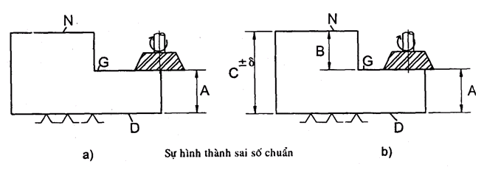
Trên hình 5.17b, vẫn gia công mặt G nhưng gốc kích thước tại mặt N, gốc kích thước có mối quan hệ trong chuỗi kích thước
với mặt định vị D.
Hình 5.17
+ Giả sử khi gia công chi tiết có kích thước C_{max}:
B_{max} = C_{max} – A; A: kích thước điều chỉnh (A = hằng số).
+ Khi gia công chi tiết có kích thước C_{min} thì: B_{min} = C_{min} – A
Vậy sai số chuẩn kích thước B sẽ là:
(B) = B_{max} - B_{min} = (C_{max} - A) - (C_{min} - A) = C_{max} – C_{min} = 2
Thực chất, kích thước cần đạt khi gia công là khâu khép kín của chuỗi kích thước công nghệ.
Chuỗi kích thước được hình thành trong một nguyên công hay trong một số nguyên công.
- Ví dụ:
Hình 5.18
Tính sai số chuẩn cho kích thước H_{l}, H₂, H₃
theo sơ đồ cho trên hình 5.18
Chi tiết định vị trên khối V dài với:
- Góc
- Đường kính chi tiết D±
- Kích thước điều chỉnh L=const.
Ta có:
Dung sai của đường kính D ^{± δ} là: 2 δ
* Tính ε_{c} (H₁):
H₁ = L – AN (1)
AN = ON – OA (2)
Trong tam giác vuông OIN ta có:
(2) suy ra Mà
Nên
(1) suy ra: (L: hằng số ; D: kích thước thay đổi)
Vậy
* Tính ε_{c} (H₂)
Vậy
Hình 5.19
* Tính ε_{c} (H₃)
Vậy
Tính sai số chuẩn kích thước H, h. (hình 5.19)
♦ Đối với kích thước H có gốc kích thước là đường sinh thấp nhất của chi tiết, chuỗi kích thước công nghệ như sau :
a + x₁ – H = 0 ⇒ H = a + x₁ = a + + + 2e (e – độ lệch tâm giữa lỗ và trụ ngoài)
Do đó ⇒ ε_{c}(H) = + + 2e
♦ Đối với kích thước h có gốc kích thước là tâm O của lỗ, chuỗi kích thước công nghệ như sau:
a + x₂ – h = 0 ⇒ h = a + x₂ = a + Do đó ⇒ ε_{c}(h) =
(nếu h là kích thước tính từ tâm trụ ngoài thì cọng thêm 2e)

Tính sai số chuẩn kích thước H, h. (hình 5.20)
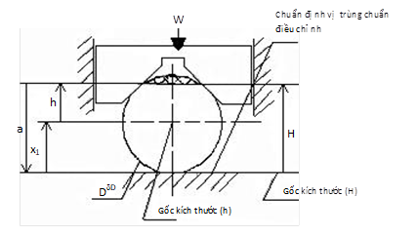
♦ Đối với kích thước H: có thể thấy kích thước H có gốc kích thước trùng với chuẩn định vị và chuẩn điều chỉnh. Do đó: ε_{c}(H) = 0
♦ Đối với kích thước h: kích thước này có gốc nằm ở tâm chi tiết nên không trùng với chuẩn định vị và chuẩn điều chỉnh.
Hình 5.20
Vì vậy, chuỗi kích thước công nghệ trong trường hợp
này như sau:
a – x₁ – h = 0
⇒ h = a – x₁ = a – ;
Do đó ⇒ ε_{c}(h) =

5.5 HƯỚNG DẪN CÁCH CHỌN CHUẨN
Khi chọn chuẩn để gia công chi tiết máy phải xác định chuẩn cho nguyên công đầu tiên và chuẩn cho nguyên công tiếp theo.
Thông thường chuẩn dùng ở nguyên công đầu tiên trong quá trình gia công chi tiết máy là chuẩn thô, còn chuẩn dùng ở các nguyên công tiếp theo thường là chuẩn tinh.
Mục đích của việc chọn chuẩn là để bảo đảm 2 yêu cầu:
- Đảm bảo chất lượng của chi tiết trong quá trình gia công,
- Nâng cao năng suất và giảm giá thành
5.5.1. Cách chọn chuẩn thô
Chuẩn thô thường được dùng ở nguyên công đầu tiên trong quá trình gia công cơ.
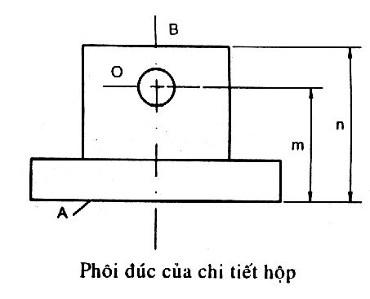
Việc chọn chuẩn thô có ý nghĩa quyết định đối với quá trình công nghệ,
nó có ảnh hưởng đến những nguyên công sau và đến độ chính xác
gia công của chi tiết.

1. Các yêu cầu khi chọn chuẩn thô.
Khi chọn chuẩn thô cần chú ý 2 yêu cầu:
Hình 5.21
1/ Phân phối đủ lượng dư cho các bề mặt gia công.
2/ Bảo đảm độ chính xác cần thiết về vị trí tương quan giữa các mặt
không gia công với những bề mặt sắp gia công.
Ví dụ: khi gia công mặt A, mặt B và lỗ O cua một chi tiết hộp bằng phôi
đúc (hình 5.21), cần chia ra hai trường hợp:
Trường hợp 1: lỗ đúc đặc (chưa có lỗ) thì có thể lấy mặt A làm chuẩnthô để gia công lỗ, rồi ngược lại lấy lỗ làm chuẩn để gia công mặt A. Cuối cùng lấy mặt A làm chuẩn để gia công mặt B.
Trường hợp 2: có lỗ đúc sẵn, thì phải lấy mặt lỗ làm chuẩn thô để gia công mặt A, rồi sau đó lấy mặt A làm chuẩn để gia công mặt B và lỗ.
Như vậy lượng dư sẽ phân bố đều, tránh được phế phẩm do lỗ đúc bị lệch. Vì nếu lỗ đúc lệch lượng dư phân bố không đều khi cắt dễ bị lệch, sinh ra sai số hình dạng hình học (độ côn, độ ô van, v.v...) và lực cắt không đều sẽ sinh ra rung động và nếu lỗ đúc lệch nhiều quá sẽ không đủ lượng dư để gia công lỗ.
2/ Năm nguyên tắc chọn chuẩn thô.
5 NGUYÊN TẮC
1/ Nếu chi tiết gia công có một bề mặt không gia công thì nên chọn bề mặt đó làm chuẩn thô, vì như vậy sẽ làm cho sự thay đổi vị trí tương quan giữa bề mặt gia công và bề mặt không gia công là nhỏ nhất.
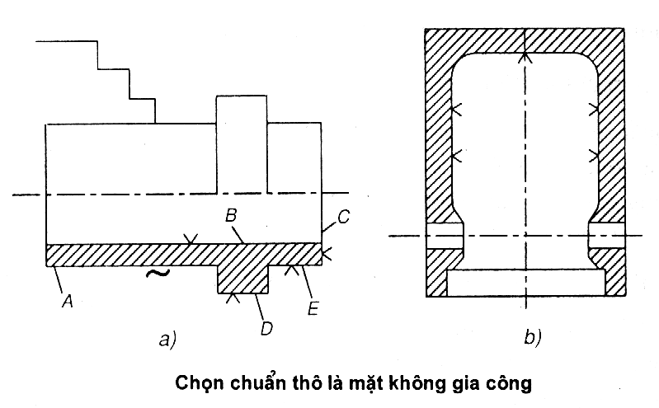
Ví dụ:
Lấy mặt A làm chuẩn thô (hình 5.22a) để gia công các mặt B, C và D để bảo đảm độ đồng tâm với A.
Khi gia công pittông (hình 5.22b) bằng phôi gang đúc trong khuôn cát người ta chọn chuẩn thô là mặt trong để gia công mặt ngoài để bảo đàm thành pittông có độ dày đều đặn.
Hình 5.23
Hình 5.22

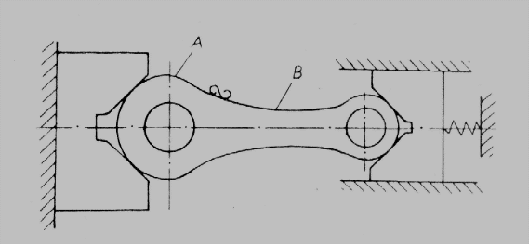
2/ Nếu có một số bề mặt không gia công, thì nên chọn bề mặt không gia công nào có yêu cầu độ chính xác về vị trí tương quan cao nhất đối với các bề mặt gia công làm chuẩn thô.
Hình 5.24

Ví dụ: Khi gia công lỗ biên hình 5.23 nên lấy mặt A làm chuẩn thô để đảm bảo lỗ gia công có bề dày đều nhau, vì yêu cầu về vị trí tương quan giữa tâm lỗ với mặt A cao hơn đối với mặt B

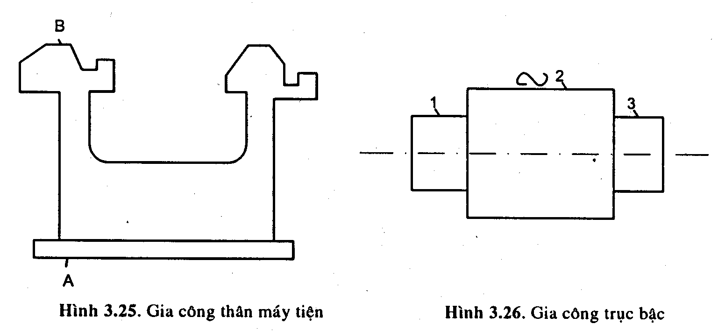 3/ Nếu chi tiết có nhiều bề mặt gia công thì nên chọn mặt nào có lượng dư nhỏ, đều làm chuẩn thô.

Ví dụ: Khi gia công băng máy tiện hình 5.24 người ta chọn mặt B làm chuẩn thô để gia công mặt A, sau đó lấy mặt A làm chuẩn tinh để gia công mặt B.
Vì khi đúc mặt B nằm ở nửa phần khuôn dưới, do đó mặt B có cấu trúc kim loại tốt, bề mặt đúc nhẵn, đều đặn,khả năng chống mòn tốt.
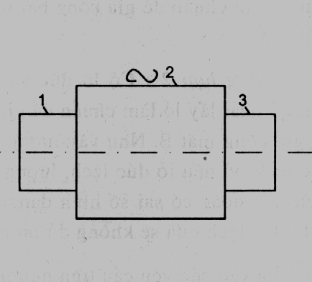
4/ Cố gắng chọn bề mặt chuẩn thô tương đối bằng phẳng không có mép rèn dập (bavia), đậu ngót, đậu rót hoặc quá gồ ghề.

5/ Chuẩn thô chỉ dùng một lần trong cả quá trình gia công.
Hình 5.25
Ví dụ:
Khi gia công trục bậc hình 5.25, bề mặt 2 là bề mặt không gia công được dùng làm chuẩn để gia công mặt 1
Sau đó ta lấy mặt 1 làm chuẩn tinh để gia công mặt 3.
Nếu ta lấy mặt 2 làm chuẩn thô để gia công mặt 1 và mặt 3 (kẹp 2 lần ở mặt 2) thì sẽ không đảm bảo độ đồng tâm giữa mặt 1 và mặt 3.

5.5.2. Cách chọn chuẩn tinh

5 NGUYÊN TẮC KHI CHỌN CHUẨN TINH
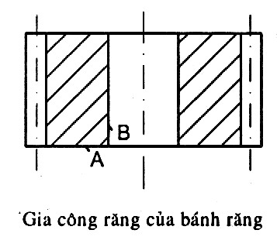
1/ Khi chọn chuẩn tinh cần cố gắng chọn chuẩn tinh chính, như vậy sẽ làm cho chi tiết lúc gia công có vị trí tương tự như khi làm việc.
Vấn đề này rất quan trọng khi gia công tinh.

Ví dụ:
Khi gia công răng của bánh răng (H. 5.26) chuẩn tinh được chọn là lỗ B và mặt đầu A.
Hình 5.26
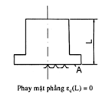
Lỗ B là bề mặt sau này được lắp ghép với trục truyền động.

2/ Cố gắng chọn chuẩn định vị trùng với gốc kích thước để sai số chuẩn
Mặt A là mặt chuẩn định vị và là gốc kích thước.
Hình 5.27

3/ Chọn chuẩn sao cho chi tiết không bị biến dạng do lực kẹp, lực cắt. Mặt chuẩn phải có đủ diện tích để định vị.
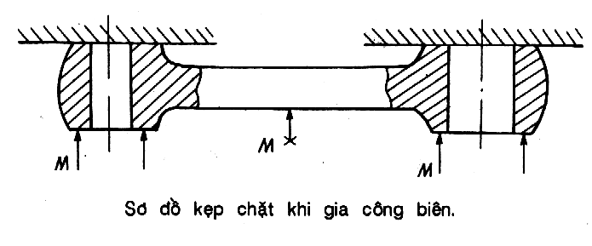
Ví dụ: sơ đồ kẹp chặt khi gia công biên, tránh kẹp ở giữa vì làm
biến dạng phôi, tốt nhất ở chỗ mặt đối diện với mặt tì định vị

4/ Chọn chuẩn sao cho kết cấu đồ gá đơn giản và thuận tiện khi sử dụng.
Hình 5.28

5/ Cố gắng chọn chuẩn là chuẩn tinh thống nhất.
Chuẩn tinh thống nhất là chuẩn được dùng trong hầu hết các nguyên công của quá trình công nghệ vì nếu khi gá đặt mà thay đổi chuẩn nhiều lần sẽ sinh ra sai số tích luỹ làm giảm độ chính xác gia công.

Ví dụ: Khi gia công vỏ hộp giảm tốc (H. 5.29) chuẩn tinh thống nhất
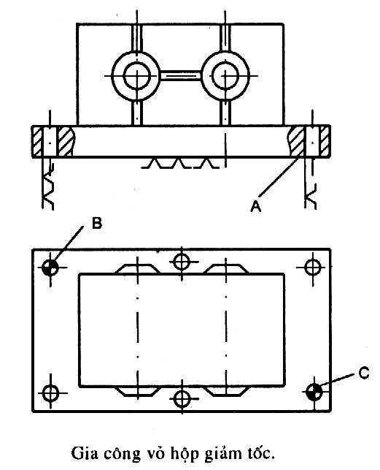
được chọn là mặt phẳng A và 2 lỗ B, C.
Chuẩn tinh đó sẽ được dùng suốt trong quá trình gia công chi tiết
vỏ hộp trừ nguyên công tạo mặt chuẩn và 2 lỗ B, C.
Mặt A khống chế 3 bậc tự do, lỗ B khống chế 2 bậc tự do
(chốt trụ ngắn) lỗ C khống chế 1 bậc tự do (chốt trám) (chống xoay
quanh đường tâm của lỗ B).
Hình 5.29

Chương 6. CÁC PHƯƠNG PHÁP GIA CÔNG

6.1 Tiện.
Tiện là phương pháp gia công cắt gọt thực hiện nhờ chuyển động chính thông thường do phôi quay tròn tạo thành chuyển động cắt kết hợp với chuyển động tiến dao là tổng hợp chuyển động tiến dao dọc và tiến dao ngang.
6.1.1. Dụng cụ dùng để tiện gọi là dao tiện.
Tùy theo công dụng người ta chia dao tiện thành các nhóm sau:
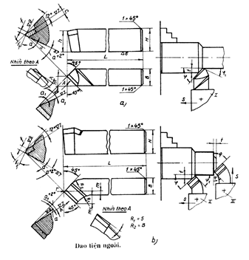
1/ Dao tiện ngoài:
Gồm:
Dao tiện đầu thẳng.
Dao tiện đầu cong, loại dao tiện này vừa dùng để tiện
phá mặt ngoài vừa dùng để xén mặt đầu.

2/ Dao tiện mặt đầu:
Loại dao này có góc 90⁰, chủ yếu để xén mặt đầu và gia
công trục có bậc.
Khi tiện các trục dài có độ cứng vững thấp người ta cũng
thường dùng loại dao này với mục đích giảm lực hướng kính
làm cong chi tiết.
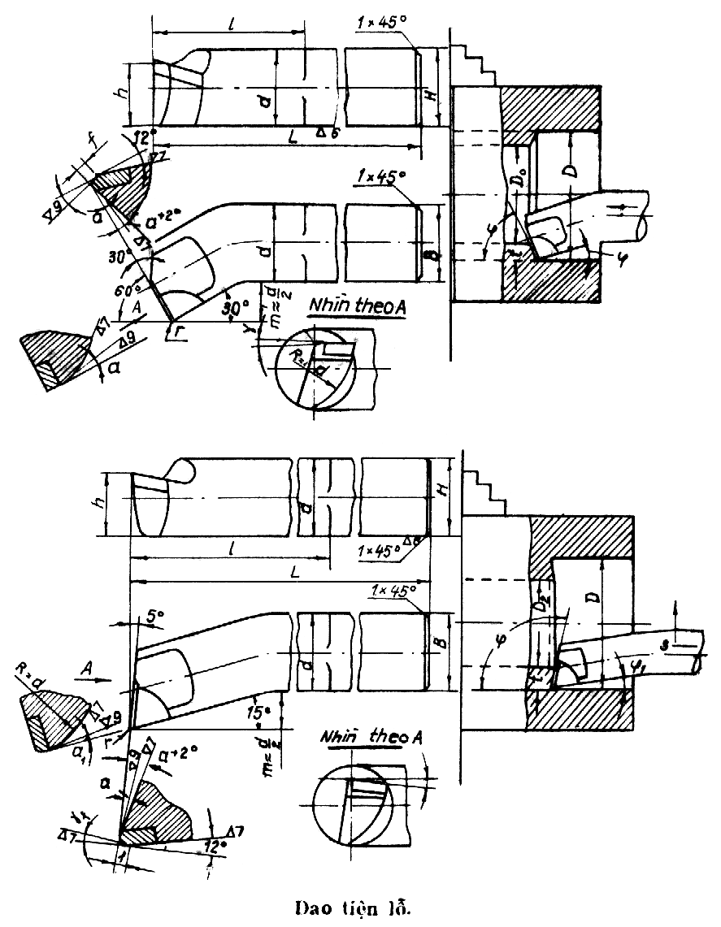
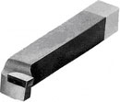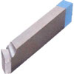

3/ Dao tiện lỗ:
Dùng để mở rộng lỗ thông và lỗ không thông

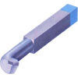

4/ Dao tiện đứt:
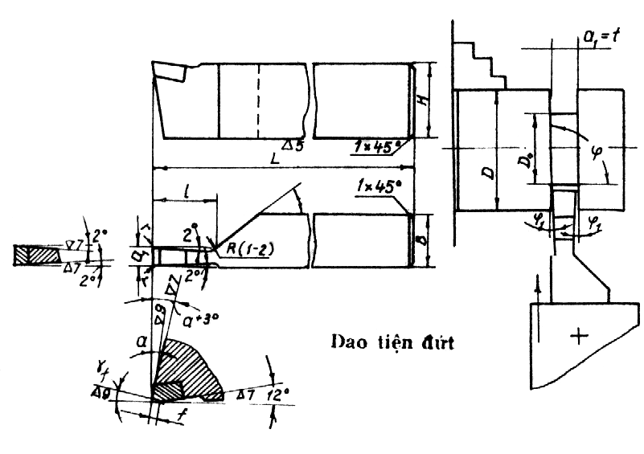
Dùng để tiện đứt hoặc cắt rãnh trên các chi tiết hình trụ

e) Dao tiện ren:
Dùng để tiện ren ngoài, ren trong. Tùy theo profin của ren (ren tam giác, ren hình thang …) mà dao có profin khác nhau.
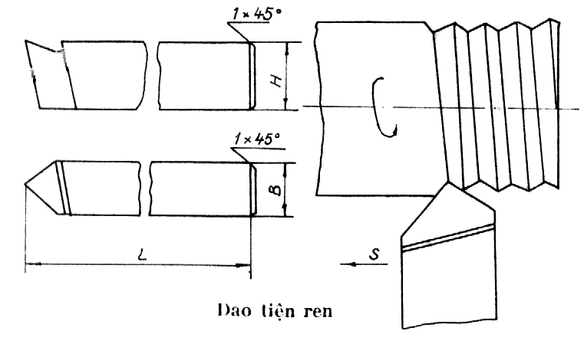

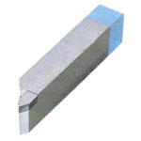

f) Dao tiện định hình:
Dùng để gia công các chi tiết định hình tròn xoay.
Loại dao này có profin giống như profin chi tiết gia công. Dựa vào hình dạng dao người ta chia ra dao tiện định hình đĩa và dao tiện định hình lăng trụ

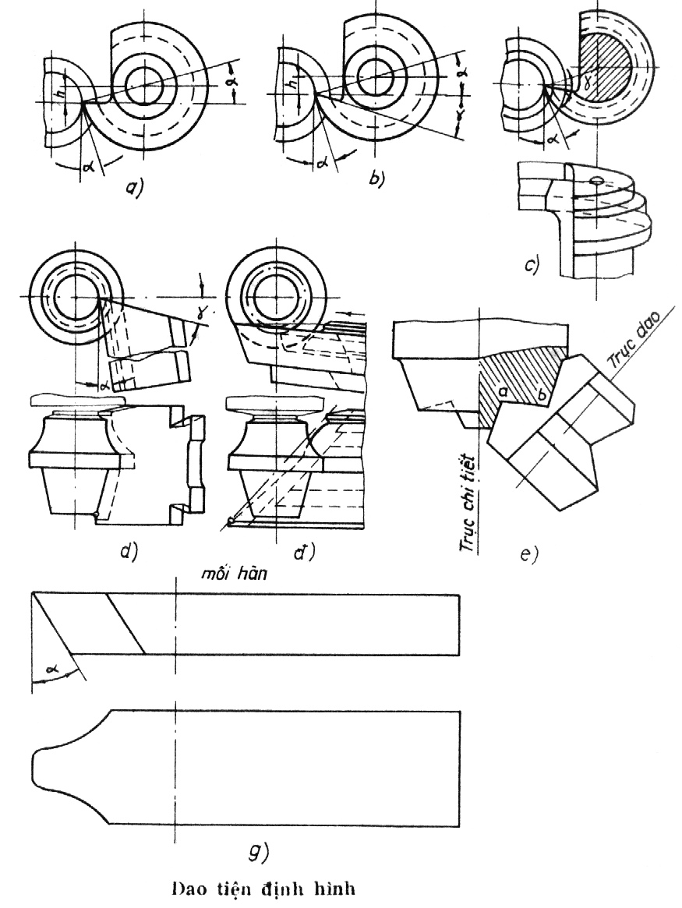
6.1.2. Khả năng công nghệ của tiện.
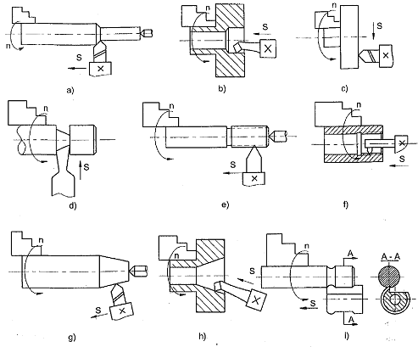

6.1.3. Các biện pháp công nghệ khi tiện.
6.1.3.1. Các loại lỗ tâm
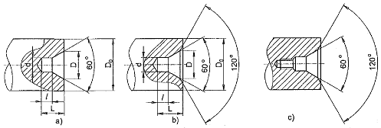

6.1.3.2. Các phương pháp gia công lỗ tâm
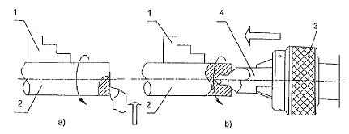

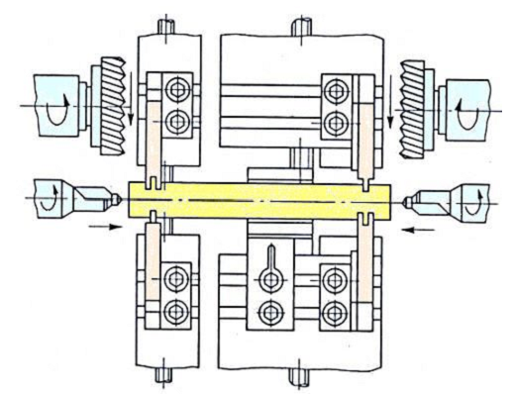

6.1.3.3. Các phương pháp gá đặt khi Tiện
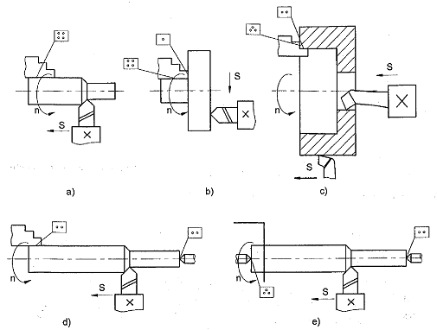

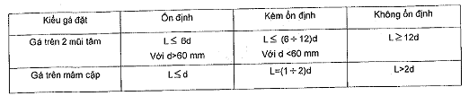

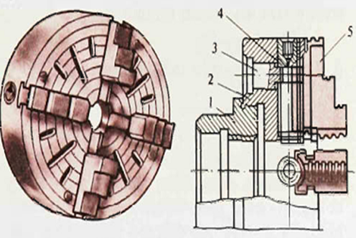



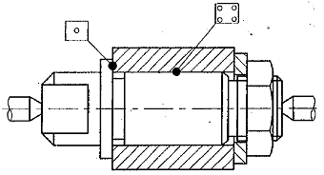



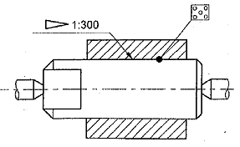

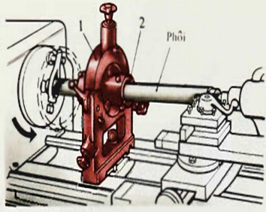

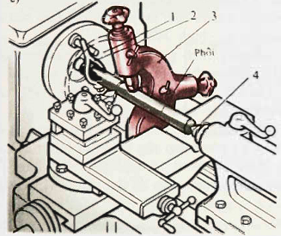

6.1.3.4. Phương pháp gá dao Tiện
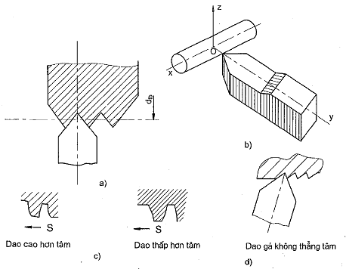

6.1.3.5. Các phương pháp cắt khi Tiện
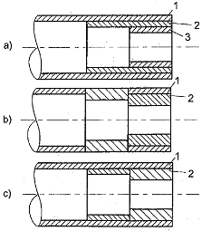

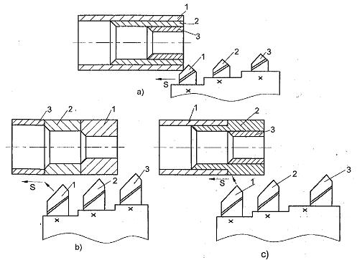

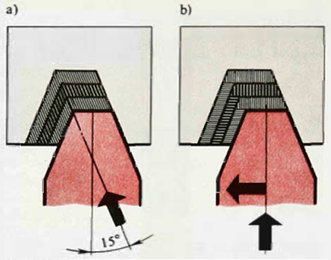

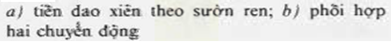

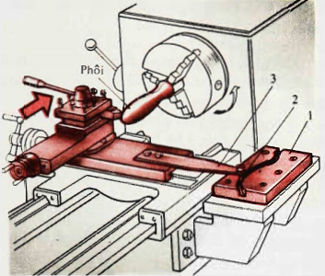

Tiện chép hình theo dưỡng bằng dao tiện thường

6.2. Phay:
Phay được sử dụng để gia công các mặt phẳng, rãnh thẳng, rãnh xoắn, then hoa, vật tròn xoay, cắt phôi, gia công ren và gia công các mặt định hình.
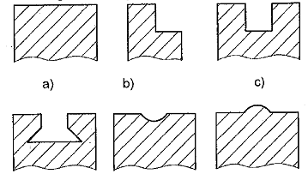
Chuyển động chính khi phay do dao thực hiện, còn chuyển động chạy dao (chuyển động tịnh tiến hoặc chuyển động quay) do chi tiết thực hiện. Phay có thể đạt độ chính xác cấp 2-4; độ bóng bề mặt cấp 4-7.
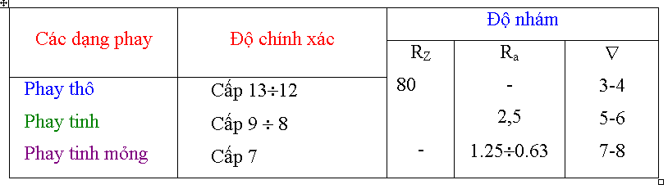
Dao phay các loại là dụng cụ cắt thông dụng. Chúng được chia ra các loại sau:
- Dao phay trụ

- Dao phay mặt đầu
- Dao phay ngón
- Dao phay đĩa
- Dao phay góc
- Dao phay rãnh …
Khi phay trụ, quá trình cắt được thực hiện bằng các răng nằm trên mặt trụ của dao phay co tâm song song với bề mặt gia công.
Còn khi phay mặt đầu quá trình cắt được thực hiện bằng các răng nằm ở mặt bên của dao có tâm quay vuông góc với bề mặt gia công.

Các yếu tố của lớp cắt và chế độ cắt khi phay
Quá trình phay có những đặc điểm sau:
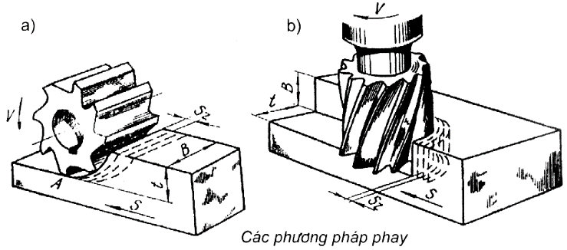
a/ Mỗi một răng của dao phay trong quá trình cắt sẽ hớt ra phoi có dạng như một dấu phẩy còn chiều dày cắt thay đổi từ 0 – a_{max}

b) Mỗi một răng của dao phay làm việc với chế độ gián đoạn theo chu kỳ.
Ưu điểm là khi răng của dao phay đi ra khỏi chi tiết, nó được “nghỉ”, nghĩa là được làm nguội
Còn nhược điểm là khi răng dao ăn vào chi tiết gia công
sẽ gây ra va đập.
c) Phoi cắt phải được nằm tự do trong rãnh giữa các răng
của dao phay, vì vậy thể tích của rãnh thoát phoi giữa các răng
phải lớn hơn thể tích của phoi cắt
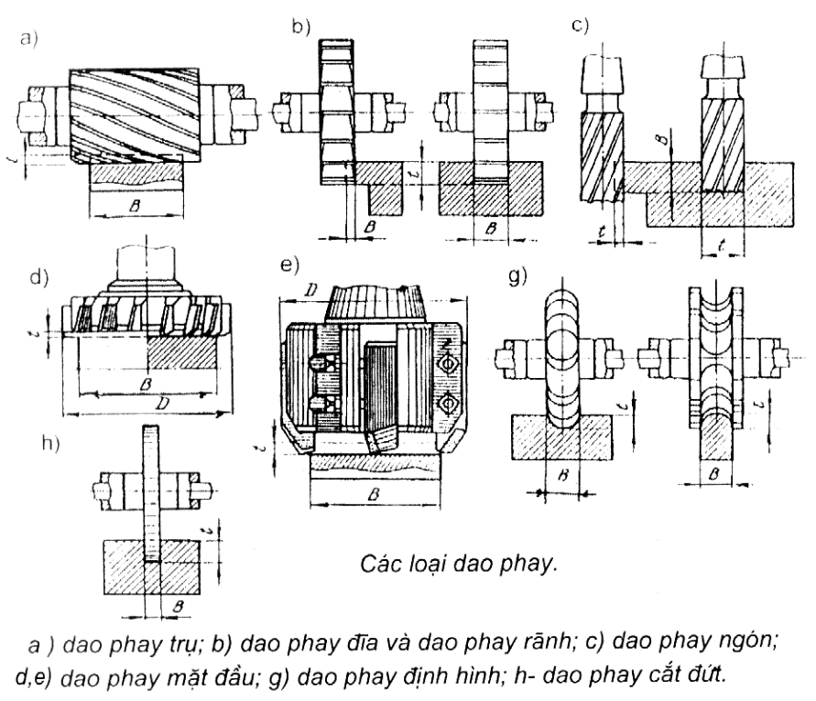
Tốc độ cắt V khi phay được tính theo công thức:

(*)
Ở đây:
D - đường kính dao phay (mm)
n - số vòng quay của dao phay trong một phút

Đối với các dao phay có các bề mặt nằm trên các đường kính khác nhau, ví dụ như dao phay định
hình hay dao phay góc, đường kính D được chọn để tính tốc độ V theo công thức (*) là đường kính lớn nhất của dao phay.
Khi phay, ngoài chiều sâu cắt t cần xét đến
bề rộng phay B
Bề rộng phay B là kích thước của bề mặt gia
công được đo theo phương song song với trục của
dao phay
Ngoài ra, khi phay người ta còn phân biệt
ba loại chạy dao:
+ Chạy dao răng S_{Z} (mm/ răng) hay chạy dao khi
dao quay ~ một răng
+ Chạy dao trong một vòng của dao S_{o} (mm/vòng)
+ Chạy dao trong một phút S_{p} (mm/phút)
Giữa các chạy dao trên tồn tại quan hệ phụ thuộc:

S_{o} = S_{Z}. Z; S_{p} = S_{o}.n = S_{Z}. Z.n
Ở đây:
Z - số răng của dao phay
n - số vòng quay của dao phay trong một phút (vòng/phút)

Phay nghịch và phay thuận
Khi phay bằng dao phay trụ người ta phân biệt:
- Phay nghịch (ngược chiều chạy dao)
- Phay thuận (theo chiều chạy dao).
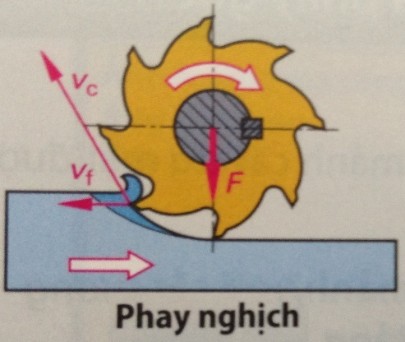
Khi phay nghịch chiều quay của dao và hướng chạy dao ngược nhau
Trong trường hợp này chiều dày cắt a thay đổi từ 0 đến a_{max}

Khi phay nghịch các răng phay có xu hướng nâng chi tiết gia công lên khỏi bàn máy và gây rung động cho hệ thống công nghệ, làm giảm độ bóng bề mặt gia công.
Ngoài ra, mỗi răng đi sau phải cắt lớp bề mặt bị biến cứng do răng đi trước gây ra (do tồn tại hiện tượng trượt ban đầu khi a = 0).
Nói cách khác, sự trượt của răng dao phay trên bề mặt gia công sẽ xảy
ra cho đến khi chiều dày cắt a_{min} còn nhỏ hơn bán kính đỉnh răng dao ( = 6 - 30m). Trong trướng hợp này nhiệt độ cắt tăng mạnh.
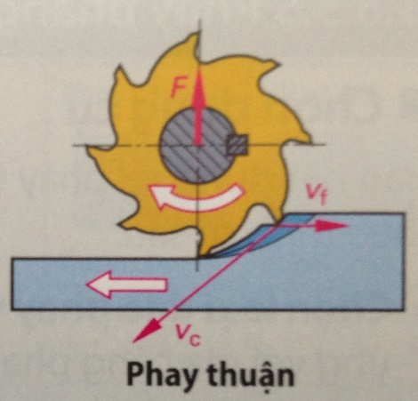
Hiện tượng này là một trong những nguyên nhân chính gây ra mài mòn mặt sau của răng (của lưỡi cắt).
Phay thuận không có nhược điểm như phay nghịch.
Trong trường hợp này, lực cắt có xu hướng ấn phôi (chi tiết gia công) xuống bàn máy Răng của dao phay bắt đầu cắt với chiều dày cắt lớn nhất a_{max} và kết thúc với a = 0.

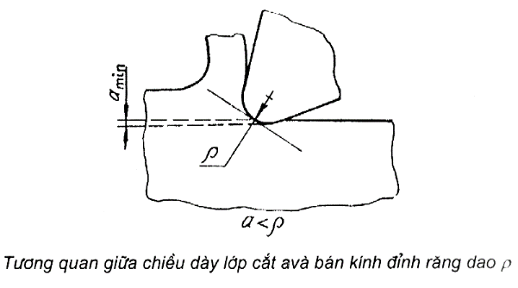
Vì vậy bán kính đỉnh răng không ảnh hưởng nhiều đến tuổi bền của dao như trong trường hợp phay nghịch.
Phay thuận có những ưu điểm sau đây so với phay nghịch:
- Tuổi bền của dao cao hơn (khoảng 3 lần) đặc biệt khi lượng chạy dao răng Sz nhỏ.
- Độ bóng bề mặt gia công cao hơn 1 - 2 cấp
- Công suất cắt nhỏ hơn.
Mặc dù có những ưu điểm trên đây nhưng phay thuận rất ít được sử dụng trong thực tế so với phay nghịch.
Điều này được giải thích như sau:
Khi phay nghịch. khe hở giữa trục vít me và đai ốc của bàn máy được chọn trước, còn khi phay thuận lực cắt có xu hướng làm tăng khe hở này (giữa trục vít me và đai ốc của bàn máy) vì vậy khi ăn dao và thoát dao các răng dao làm cho bàn máy dịch chuyển một khoảng bằng khe hở nói trên và khe hở lớn có thể làm cho lưỡi dao bị gãy.
Ngoài ra, khi phay thuận còn sinh ra va đập, làm giảm tuổi bền của dao.
Để phần nào khắc phục những nhược điểm này có thể dùng hai vít me và hai đai ốc hoặc chạy dao bằng cơ cấu thuỷ lực.

Chọn chế độ cắt hợp lý khi phay

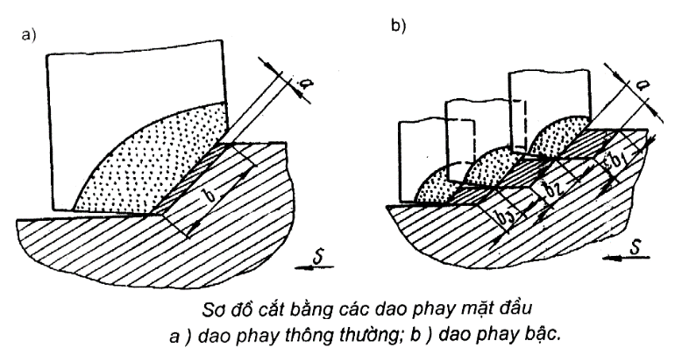
Tiến hành theo các bước sau đây:
- Chọn đặc tính của dao phay.
- Chọn chiều sâu cát.
Khi phay thô nên chọn chiều sâu cắt bằng lượng dư gia công và thực hiện một lần cắt.
Khi phay bán tinh bằng dao phay thép gió nếu lượng dư nhỏ hơn 5mm nên cắt một lần.
Nếu lượng dư lớn hơn 5 mm thi cắt làm hai bước.
Bước thứ nhất hớt phần lượng dư chủ yếu và để lại 1 - 2 mm cho bước cắt thứ hai.
Trong trường hợp phay cao tốc bằng dao phay mặt đầu. toàn bộ lượng dư nên được hớt trong một bước.
Nếu lượng dư quá lớn có thể dùng dao phay bậc (hình b).
Xác định lượng chạy dao.
Các yếu tố giới hạn lượng chạy dao bao gồm:
Khi phay thô: độ bền của (lưới cắt) răng dao phay và độ cứng vững của hệ thống công nghệ.
Khi phay tinh: độ chính xác và độ bóng bề mặt gia công.
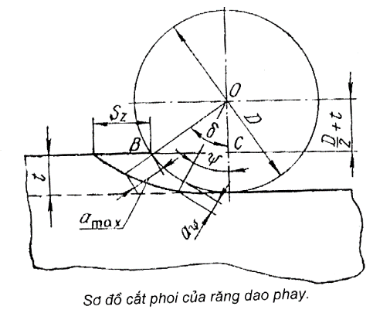
Xuất phát từ độ bền của lưới cắt có thể chọn chiều dày cắt giới hạn khi gia công thép bằng dao phay thép gió: a_{max} = 0,35 mm, bằng dao hợp kim cứng: a_{max} = 0,25 mm.

Khi gia công trên các máy phay có công suất trung bình (5 - 10 kW)
và độ cứng vững trung bình có thể chọn a_{max} như sau:
- Phay thô thép bằng dao phay trụ răng lớn: a_{max} = 0,12 - 0,13 mm.
Còn phay thô gang: a_{max} = 0,2 – 0,3 mm.

- Phay thô thép bằng dao phay trụ răng nhỏ: a_{max} = 0,06 – 0,08 mm
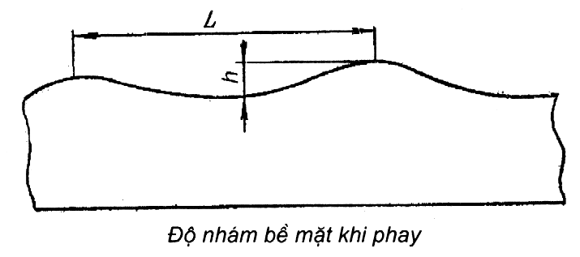
Còn phay thô gang: a_{max} = 0,10 - 0,15 mm.

- Phay thô mặt phẳng bằng dao phay mặt đầu răng lớn: a_{max}= 0,10 - 0 15 mm,
bằng dao phay mặt đầu răng nhỏ: a_{max} = 0,06 – 0,10 mm

- Phay rãnh thép bằng dao phay ngón: a_{max} = 0,02 - 0,05 mm.
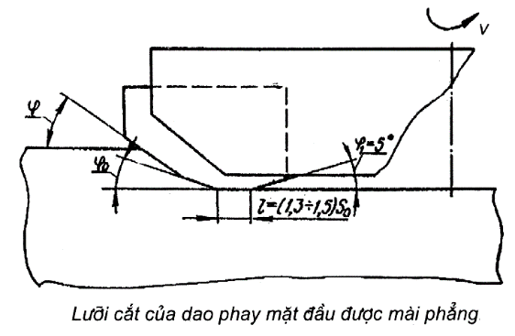
Còn phay rãnh gang: a_{max} = 0,05 – 0,07 mm.

- Phay cắt đứt hoặc phay then hoa thép: a_{max} = 0,01 mm.
Còn phay đứt hoặc phay then hoa gang: a_{max} = 0,015 mm.

- Phay thép bằng dao phay mặt đầu hợp kim cứng: a_{max} = 0,015 mm.

Khi phay gang: a_{max} = 0,2 - 0,25 mm.

Khi phay tinh cần chú ý đến độ bóng bề mặt, vì vậy không tính lượng chạy dao răng S_{Z} mà tính lượng chạy dao vòng S_{o}. Lượng chạy dao vòng S_{o} có ảnh hưởng đến chiều cao nhấp nhô h hình thành trong quá trình phay.
Lượng chạy dao vòng S_{o} được chọn tuỳ thuộc vào cấp độ bóng bề mặt gia công và đường kính dao phay.
Khi gia công thép bằng dao phay mặt đầu hợp kim cứng có góc nghiêng phụ ₁ = 50 để đạt độ bóng cấp 5 (R_{z} = 20m) có thể chọn S_{o} = 0,5 - 0,8 mm/vòng, còn để đạt độ bóng cấp 7 thì S_{o}=0,2 – 0,3 mm/vòng.
Khi gia công bằng dao phay trụ thép gió với S_{o} = 1,5 - 2 mm/vòng có thể đạt độ bóng cấp 5, còn với S_{o} = 1 - 2 mm/vòng có thể đạt độ bóng cấp 6.
Khi phay cao tốc bằng dao phay mặt đầu, lưỡi cắt được mài phẳng một đoạn có chiều dài l = (1,3-1,5) S_{o} nhằm mục đích tăng độ bóng bề mặt gia công.

Xác định lượng chạy dao phút.
Lượng chạy dao phút phụ thuộc vào dạng phay, đường kính dao phay, số răng của dao phay, chiều sâu cắt và lượng chạy dao ràng Sz.
Trong trường hợp điều kiện gia công răng sau khi chọn lượng chạy dao phút cẩn kiểm tra lại độ bền của cơ cấu chạy dao.

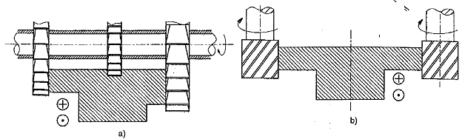

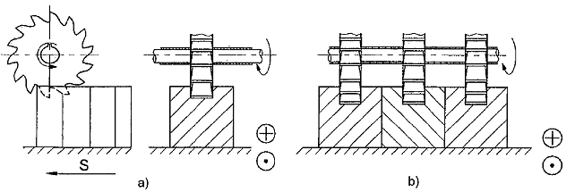

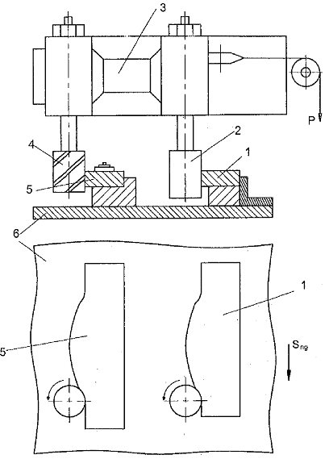

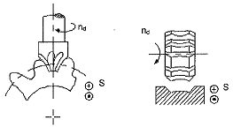

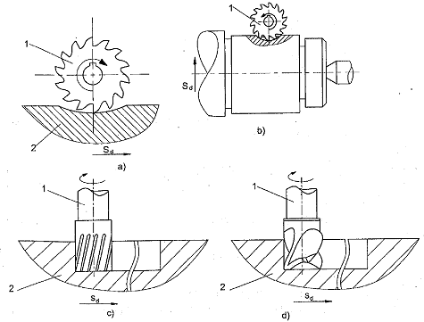



6.3. Bào, xọc:
Bào và xọc được thực hiện bằng 2 chuyển động thẳng nối tiếp nhau: chuyển động cắt là chuyển động thẳng qua lại còn chuyển động chạy dao cũng là chuyển động thẳng. Khi dao chạy lại thì không cắt và lúc này thực hiện chuyển động chạy dao.
Ở bào và xọc tốc độ cắt thường không cố định, hành trình làm việc có tốc độ thấp, hành trình trở lại (chạy không) có tốc độ cao để tăng năng suất.
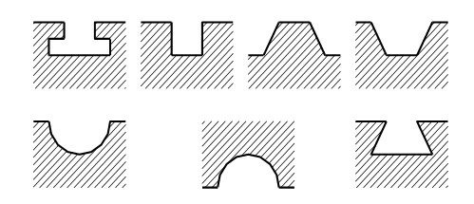

Khả năng
công nghệ

Có thể bào trên các máy bào ngang, bào giường.

Máy xọc chỉ có loại máy xọc đứng, ở đây dao thực hiện chuyển động cắt lên xuống.
Các máy bào và xọc chỉ sử dụng trong sản xuất đơn chiếc và hàng loạt nhỏ. Trong sản xuất với sản lượng lớn được thay bằng máy phay và chuốt.
Đối với các chi tiết máy dài và hẹp thì dùng máy bào có năng suất cao hơn phay.
Bào và xọc cho độ bóng bề mặt thấp và độ chính xác thấp.
Các thông số cắt:
Hình dạng tiết diện lớp kim loại bị cắt giống như khi tiện, phụ thuộc vào hình dạng của lưỡi cắt chính
Chế độ cắt khi bào và xọc
- Chọn dao: căn cứ vào điều kiện kỹ thuật của chi tiết gia công mà chọn vật liệu làm dao, các thông số hình học, kết cấu của dao.
- Xác định chiều sâu cắt: khi xác định chiều sâu cắt phải dựa vào lượng dư và độ chính xác gia công (gia công tinh hay thô)
- Xác định lượng chạy dao cho phép: khi bào mặt phẳng trên máy bào ngang chọn:
s = 0,4 – 4 mm/_{hành trình kép}, khi gia công thô thép và gang
s = 0,25 – 1,2 mm/_{hành trình kép}, khi gia công tinh thép và gang
Nếu bào tinh (thay cho cạo rà) với 1=0 và t 0,1 mm thì lấy s20 mm/_{hành trình kép}
- Tính tốc độ cắt theo công thức phụ thuộc vào tuổi bền của dao
- Theo tốc độ cắt đã tính, xác định hành trình kép trong một phút, từ đó chọn số hành trình kép có trên máy và tốc độ cắt thực tế.

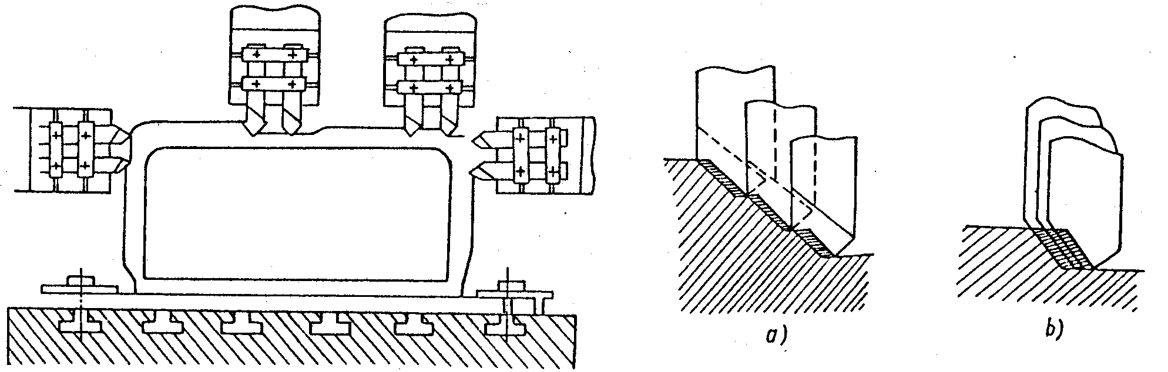

SO SÁNH KHẢ NĂNG CÔNG NGHỆ GIỮA PHAY VÀ BÀO:
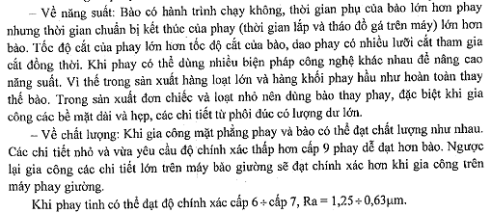

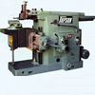
Máy Bào ngang

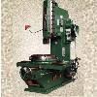
Máy Xọc

6.4. Khoan:
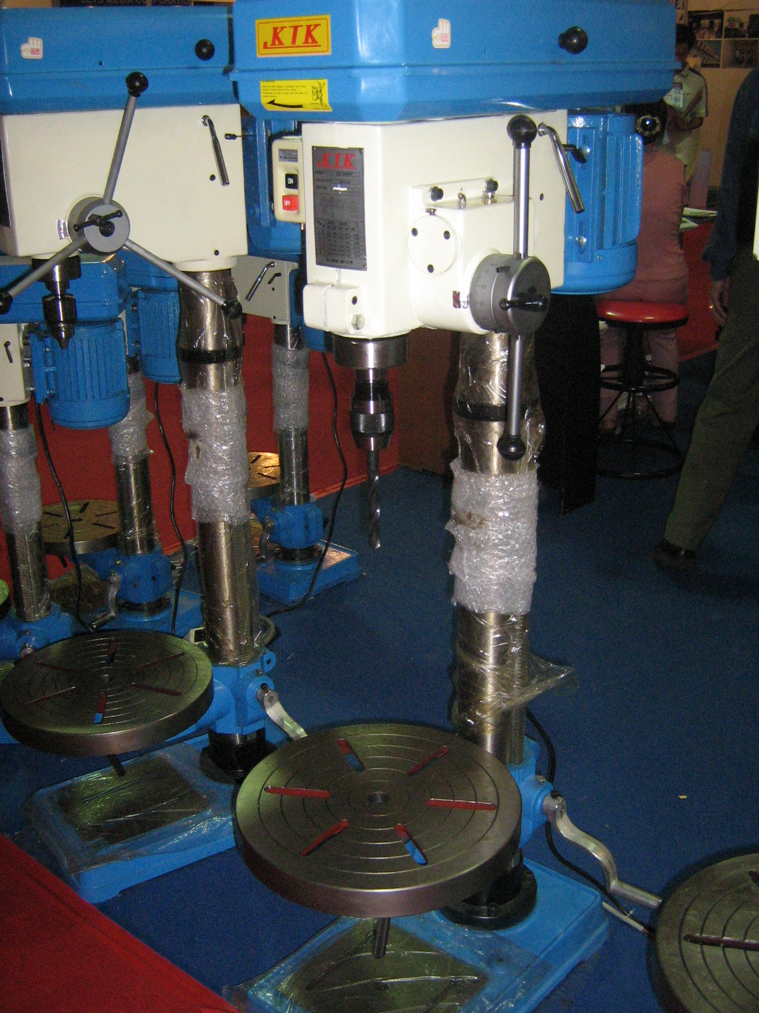
Khoan được sử dụng để tạo lỗ trong vật liệu đặc đồng thời để khoan
rộng lỗ đã có sẵn.
Khoan cho phép đạt cấp chính xác đến 5 - 4 và độ bóng 3 - 4.
Dụng cụ để khoan là dao khoan các loại.
Quá trình khoan xảy ra về nguyên tắc cũng giống như quá trình tiện.
Tuỳ thuộc vào vật liệu gia công, phoi có thể là phoi dây hoặc phoi xếp và có sự
cho rút của phoi.
Khi khoan vật liệu dẻo sẽ xảy ra hiện tượng lẹo dao. Tuy nhiên, giữa tiện và
khoan còn những điểm khác nhau đó là:
- Góc trước ở tâm mũi khoan nhỏ và có giá tri âm ở lưỡi cắt ngang làm cho
biến dạng của phoi tăng, lực ma sát tăng, do đó nhiệt độ ở vùng cắt tăng.
- Góc phụ sau ở lưỡi cắt bằng 0 làm cho ma sát trong quá trình khoan tăng.
- Dao khoan trong quá trình cắt luôn luôn tiếp xúc với phoi và bề mặt gia công làm cho điều kiện thoát phoi rất khó khăn. Ngoài ra, phoi khi đi ra khỏi lỗ gia công lại ngăn cản dung dịch trơn
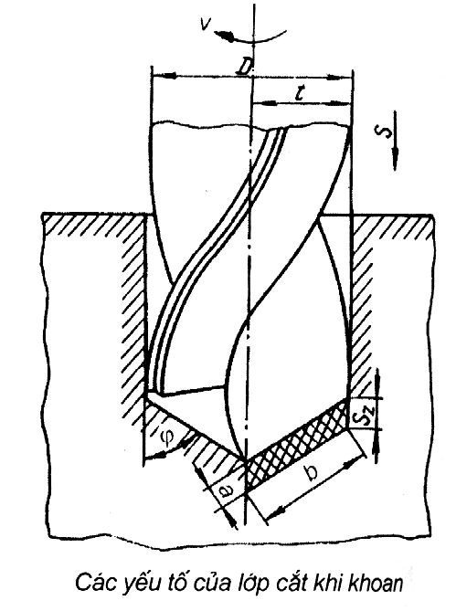
nguội đi vào vùng cắt và làm giảm điều kiện thoát nhiệt.
- Tốc độ cắt khác nhau ở các điểm của lưỡi cắt trong quá trình khoan làm
phức tạp thêm quá trình biến dạng của phoi và điều kiện thoát phoi ở mặt trước
của dao.
Chuyển động chính khi khoan là chuyển động quay của dao hoặc đôi khi là
chuyền động quay của chi tiết còn chuyền động chạy dao là dịch chuyển của dao hoặc
chỉ tiết dọc theo tâm của dao.
Tốc đô cắt khi khoan là tốc độ vòng của điểm xa nhất cách tâm dao khoan
hoặc là tốc độ được tính theo đường kính của dao khoan:
Ở đây:
D - đường kính dao khoan (mm)
n - số vòng quay của dao khoan trong một phút (vòng/phút).

Lượng chạy dao là lượng dịch chuyển của dao dọc theo tâm sau một vòng quay của nó S_{o} (mm/vòng). Vì dao khoan có hai lưỡi cắt chính cho nên lượng chạy dao của mỗi lưỡi S_{z} bằng:
Lượng chạy dao theo phút S_{p} sẽ bằng:
S_{p} = S_{o}.n
Chiều sâu cắt t khi khoan được xác định theo đường kính dao khoan:
T = D/ 2
Còn khi khoan mỡ rộng t được xác định theo công thức đường kính:
Ở đây:
d - đường kính lỗ trước khi khoan mở rộng.

Chiều dày và bề rộng cắt khi khoan được xác định theo các công thức sau (không tính lưỡi cắt ngang):
Chiều dày cắt được đo theo phương vuông góc với lưới cắt chính, còn bề rộng cắt - dọc theo lưỡi cắt chính.
Diện tích của tiết diện cắt ngang của một lưỡi cắt F_{z} bằng:

Kết cấu và thông số hình học của mũi khoan ruột gà
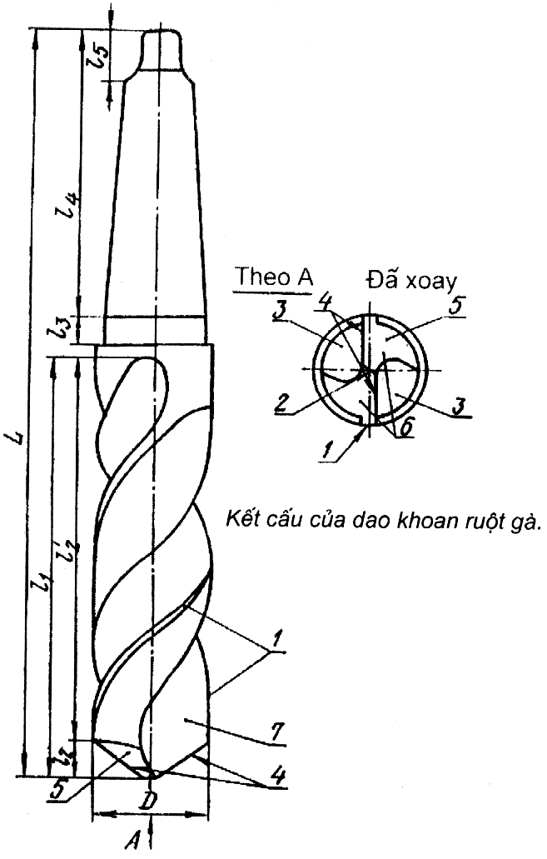
Mũi khoan ruột gà có kết cấu hình học gồm: phần làm việc l_{1,}
ngõng trục l₃ và đuôi l₄ có phần vát ở cuối l₅

Phần làm việc của dao được chia ra: phần cắt l₂ và phần dẫn hướng 1₂
Phần cắt của dao bao gồm các yếu tố sau đây:
- Lưỡi cắt phụ 1
- Lưỡi cắt ngang 2
- Rãnh 3.
- Hai lưỡi cắt chính 4.
- Mặt trước 7 và mặt sau 5.
- Hai răng 6.
Đuôi dao có thể được chế tạo hình côn (theo hệ mooc hoặc hệ mét)
hoặc hình trụ (các dao có đường kính nhỏ).
Phần vát l₅ của đuôi dao được dùng để tháo dao ra khỏi lỗ côn của
trục chính hoặc lỗ côn của ống gá trung gian.
Ngõng trục 1₃ được dùng để thoát đá mài khi chế tạo dao.
Phần dẫn hưởng l₂ có tác dụng dẫn hướng cho dao vào lỗ gia công và
để tạo ra phần làm việc khi dao bị mài lại.
Tính chất cắt gọt của dao phụ thuộc vào các thông số hình học và
vật liệu phần cắt của nó.

Các thông số hình học của mũi khoan.
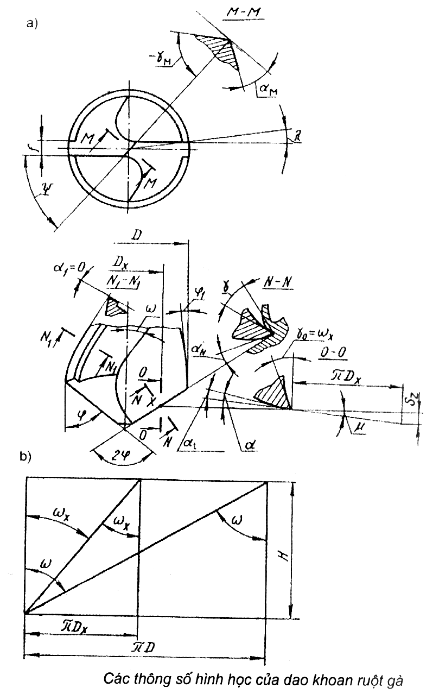
a. Góc nghiêng của rãnh xoắn.
Góc là góc giữa đường tâm dao và đường xoắn khai triển của
rãnh thoát phoi (hình b). Góc không cố định: càng gần tâm dao
góc càng nhỏ.
Đối với dao khoan thép gió thì góc nằm trong khoảng
18 - 35⁰ và dao có đường kính nhỏ thì góc cũng nhỏ

b. Góc nghiêng của lười cắt ngang
Góc là góc giữa các hình chiếu của lưới cắt ngang và một trong
các lưỡi cắt chính trên mặt phẳng vuông góc với tâm dao (hình a).
Thông thường góc = 55⁰.

c. Góc đỉnh dao 2
Góc 2 là góc giữa các lưỡi cắt chính của dao.
Góc này phụ thuộc vào vật liệu gia công và nằm trong khoảng
80 - 140⁰.
Khi khoan vật liệu dẻo cần chọn góc 2 lớn hơn khi khoan
vật liệu giòn.
Ví dụ khi khoan thép và gang, góc 2 = 116 - 120⁰, còn khi
khoan nhôm: góc 2 = 140⁰.

d. Góc nghiêng phụ ₁
Góc ₁ được hình thành do chế tạo phần làm việc của dao có
côn ngược (hình a). Góc ₁ = 1 - 2'

e. Góc sau phụ ₁
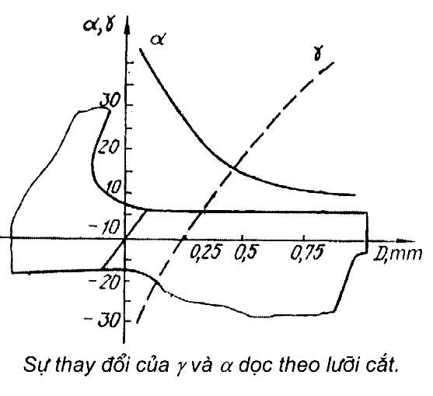
Góc sau phụ trên lưới cắt bằng 0 bởi vì mặt sau phụ được tạo nên
bằng bề mặt hình trụ.
f. Góc nghiêng của lười cắt chính
Góc nghiêng cũng được định nghĩa tương tự như các loại dao
khác.

g. Góc trước
Góc là góc giữa tiếp tuyến của mặt trước của dao tại điểm quan sát và đường vuông góc tại điểm này với bề mặt quay được tạo thành khi quay lưới cắt xung quanh tâm của dao.
Tại mỗi điểm của lưỡi cắt trong mặt phẳng NN góc có các giá trị khác nhau, còn trong mặt phẳng 00, song song với tâm dao, góc bằng góc nghiêng của rãnh xoắn, có nghĩa là = 0

h. Góc sau
Góc là góc giữa tiếp tuyến của mặt sau của lưỡi cắt tại điểm quan sát và tiếp tuyến của vòng tròn quay của nó xung quanh tâm dao.
Góc được xác định trong mặt phẳng 00 song song với tâm dao và tiếp tuyến của bề mặt hình
trụ mà trên đó có điểm của lưỡi cắt.
Ở trạng thái tĩnh (tương tự như góc ) góc được xác định trong mặt phẳng vuông góc:
tg_{N} = tg . sin
Trong quá trình cắt, giá trị thực tế của góc giảm, bởi vì quỹ đạo thực tế của điểm nằm trên lưỡi cắt chính sẽ không phải là đường tròn mà là đường xoắn vít có bước bằng lượng chạy dao.
Bề mặt cắt cũng là bề mặt xoắn vít.
Vì vậy góc sau thực tế ₁ là góc giữa tiếp tuyến của đường xoắn vít này và tiếp tuyến của mặt sau tại điểm quan sát. Góc ₁ nhỏ hơn góc một góc (xem hình 11.3 a)
Góc ₁ giảm dần từ ngoài vào tâm dao. Hơn nữa ở gần tâm dao góc ₁ giảm mạnh hơn ở gần đường kính ngoài của dao.
Để đảm bảo góc sau trong quá trình cắt, ở phần lưỡi cắt nằm gần tâm dao, mặt sau của dao được mài sao cho ở đường kính ngoài góc có giá trị nhỏ nhất, còn gần vào tâm dao góc tăng dần.
Cách mài dao như vậy được thực hiện nhờ kết cấu của máy mài sắc
Vì góc trước của mũi khoan ở đường kính ngoài lớn hơn, còn góc sau lại nhỏ hơn. còn Ơ tâm dao thì ngược lại, có nghĩa là > (hình 11.4) cho nên góc sắc của dao sẽ như nhau ở tất cả các điểm của lưỡi cắt.
Góc trước thực tế thay đồi từ 30⁰ đến 0⁰ (tính từ ngoài vào trong) và có cả giá trị âm ở lưỡi cắt
ngang.
Góc sau ở đường kính ngoài bằng 6⁰ - 8⁰, còn ở lưỡi cắt ngang bằng 25 - 35⁰.
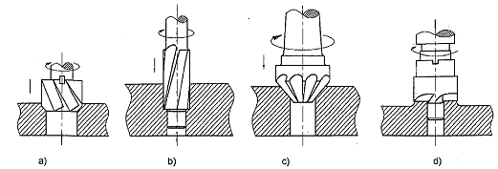

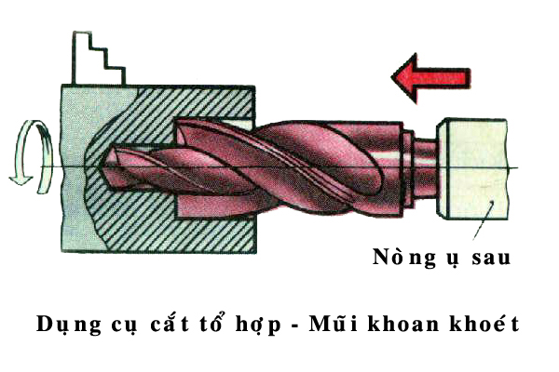
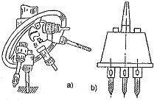

6.5. Doa:
Dao doa có các dạng: hình trụ đuôi liền, dao doa lắp ghép (loại này ít dùng) và dao doa răng chắp lắp ghép.
Các loạt dao doa trên đây về kết cấu cũng tương tự như các loai dao khoét nhưng có nhiều lưỡi cắt hơn, góc côn đầu nhỏ, còn ở đuôi phía trước có phần côn bảo vệ với chiều dài l để dẫn hướng cho dao trong lỗ gia công. Dao doa có phần côn đầu l₁ và phần sửa tinh l_{k}.
Phần sửa tinh trên chiều dài 1₂ được dùng để dẫn hướng dao doa khi cắt, làm sạch bề mặt lỗ và đảm bảo kích thước gia công, còn phần côn với chiều dài 1₃ có tác dụng giảm ma sát và ngăn ngừa hiện tượng lay rộng lỗ khi doa. Hiệu các đường kính của phần côn khoảng 0,03 - 0,05 mm.
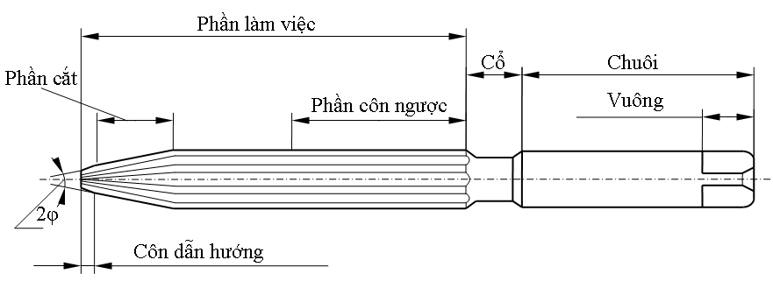

Góc nghiêng chính = 0,5 – 1,5⁰ đối với dao doa tay, còn đối với doa máy = 15⁰ (dao doa thép gió). Dao doa hợp kim cứng có = 30 - 45⁰.
Góc của dao doa thép gió và đao doa thép dụng cụ bằng 0 - 10⁰, còn đối với dao doa hợp kim cứng = 0 - 15⁰. Góc sau = 6 - 12⁰. Vật liệu gia công càng dẻo góc càng phải lớn.
Trên phần hiệu chỉnh của dao doa có cạnh vát hình trụ f = 0,05 – 0,25 mm. Đường kính dao doa càng lớn thì cạnh vát f càng rộng.

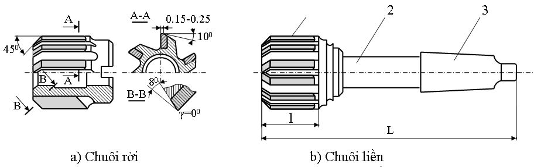

Để thoát phoi tốt, đặc biệt là khi gia công các vật liệu dẻo, dao doa được chế tạo có răng nghiêng và răng xoắn.
Khi gia công lỗ thông suốt chuyển động của phoi phải trùng với phương chạy dao. Điều này có thể đạt được nhờ các răng nghiêng trái của dao. Dao doa răng nghiêng cho phép nâng cao độ bóng bề mặt gia công.
Góc nghiêng của răng dao động trong khoảng 10 - 15⁰. Vật liệu gia công càng dẻo, góc càng phải lớn.
Để khử hoặc giảm độ đa cạnh của lỗ gia công, bước vòng của răng dao được gia công không đều nhau, có nghĩa là ₁ ≠ ₂ ≠ ₃ … Khi doa lỗ côn cần dùng dao doa côn. Thông thường phải dùng 3 dao doa.
- Dao doa 1 có răng bậc để cắt thô.
- Dao doa 2 có các ràng đứt quãng để cắt bán tinh.
- Dao doa 3 để cắt tinh (đảm bảo độ bóng yêu cầu).
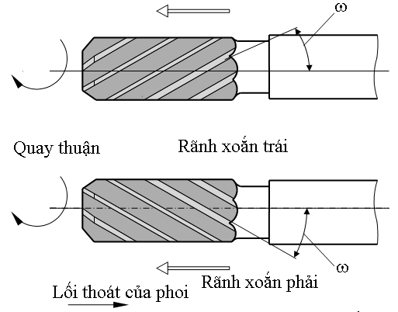

Xác định chế độ cắt hợp lý khi doa cũng được tiến hành như sau:
- Chọn vật liệu phần cắt và thông số hình học của dao tuỳ thuộc vào tính chất của vật liệu gia công và điều kiện cắt (doa lỗ thông suốt hay lỗ không thông suốt) và độ bóng bề mặt yêu cầu.
- Xác định chiều sâu cắt t
Chiều sâu cắt bằng lượng dư một phía, khi doa tính lượng dư phải nhỏ nhất, nhưng không được nhỏ hơn bán kính cong của răng dao.
- Xác định lượng chạy dao S.
Lượng chạy dao S phụ thuộc vào đường kính và vật liệu phần cắt của dao, tính chất của vật liệu gia công, độ chính xác và độ bóng yêu cầu.
Dao doa có số răng (lưới cắt) lớn hơn số răng của dao khoét, vì vậy lượng chạy dao trong một vòng quay của dao lớn hơn lượng chạy dao khi khoét.
- Theo t và s chọn tuổi bền của dao rồi tính tốc độ cắt và số vòng quay của dao n (của trục chính máy).
Lượng chạy dao s và số vòng quay n cần được hiệu chỉnh theo máy.
Độ bền của cơ cấu chạy dao và công suất của máy thông thường không giới han chế độ cắt bởi vì lực chạy dao và công suất cắt không đạt đến giá trị cực đại.
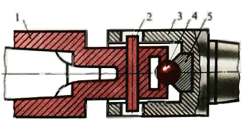
Trục dao doa tùy động

- Nên bố trí khoan – khoét – doa hoặc ít nhất khoét – doa trên cùng một lần gá để tránh sai số gá đặt, đảm bảo lượng dư gia công đồng đều (vì lượng dư doa nhỏ), nâng cao độ chính xác gia công.
Gia công ren bằng taro Gia công
Gia công ren bằng taro chủ yếu dung gia công ren lỗ có đường kính trung bình và nhỏ theo tiêu chuẩn. Có thể dung taro để gia công ren trụ, ren côn.
Gia công ren trên máy chuyên dung bằng dụng cụ tổ hợp khoan – phay ren. Phương pháp này cho năng suất và độ chính xác cao nên hiện nay được áp dụng rộng rãi trong sản xuất hàng loạt.

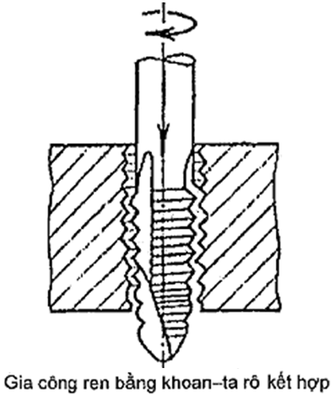
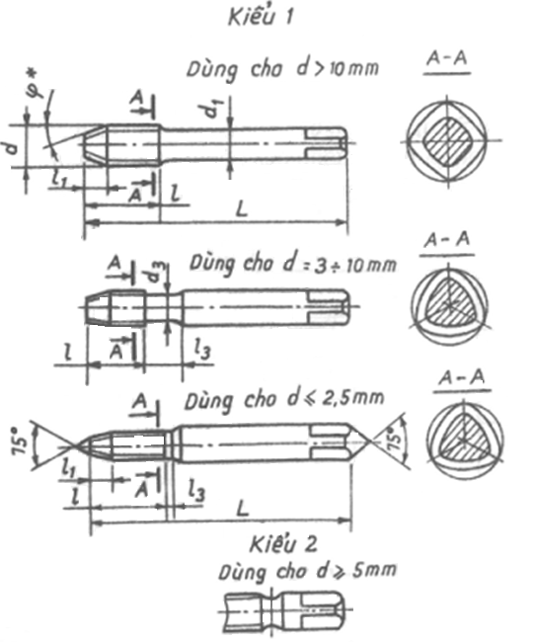

6.6. Chuốt.
Chuốt là phương pháp được sử dụng rộng rãi để gia công lỗ tròn, lỗ có rãnh thẳng, rãnh xoắn, lỗ then hoa, cắt mặt phẳng, mặt rãnh hoặc các bề mặt định hình có đường sinh thẳng bằng dụng cụ có nhiều lưỡi cắt tham gia cắt cùng một lúc.
Chuốt cũng có thể dùng để gia công mặt trụ ngoài, bánh răng nhưng dao có kết cấu phức tạp nên ít dùng. Thông thường chuốt chỉ có chuyển động tịnh tiến, khi chuốt rãnh xoắn ngoài chuyển động tịnh tiến còn có chuyển động xoay tương đối giữa dao và phôi để tạo nên bước xoắn.
KHẢ NĂNG CÔNG NGHỆ
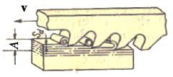
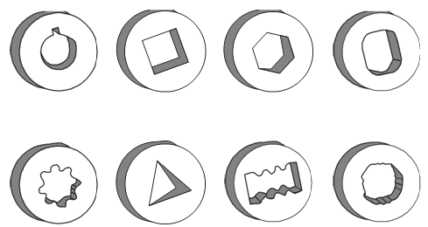

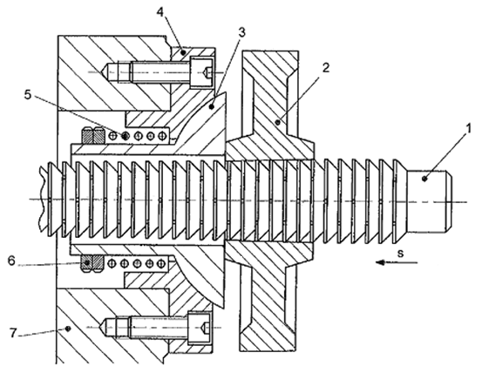

Sơ đồ cấu tạo đồ gá chuốt có đệm cầu tự lựa

6.7. Mài:
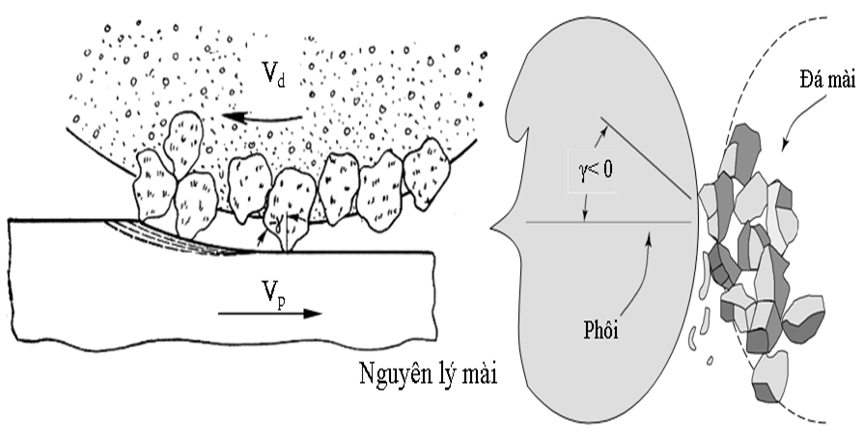

Mài là quá trình cắt kim loại được thực hiện bằng hạt mài hoặc vật liệu kim cương. Mài có thể gia công được bất kỳ loại vật liệu nào bởi vì độ cứng của hạt mài rất cao (HB = 2200 - 3100) và của kim cương (HB = 7000).
Để so sánh có thể đưa ra ví dụ sau đây: độ cứng của hợp kim cứng HB = 1300, của thép nhiệt luyện HB = 60 - 700.
Các hạt mài được liên kết với nhau bằng chất kết dính đặc biệt.
Mài thường được sử dụng để gia công tinh, nó cho phép đạt cấp chính xác 2 – 3, đôi khi cấp 1 và độ bóng bề mặt cấp 8 - 9.
Trong mót số trường hợp mài được sử dụng để làm sạch phôi đúc và phôi rèn hoặc để tẩy sạch xỉ hàn, có nghĩa là nguyên công chuẩn bị phôi hoặc nguyên công thô.
Mài có những đặc điểm sau đây:
- Mài được thực hiện bằng nhiều hành trình, do đó có khả năng sửa lại sai số hình dáng và kích thước của chi tiết gia công.
- Quá trình cắt được thực hiện bằng nhiều hạt mài có độ cứng tế vi cao (2200 - 3100 kG/mm²).
- Quá trình cắt được thực hiện với tốc độ cắt cao của hạt mài (30 – 70 m/giây).
- Các hạt mài được bố trí lộn xộn, vì vậy thông thường chúng có góc trước âm và góc cắt lớn hơn 90⁰.
- Tốc độ cắt lớn và điều kiện cắt không thuận lợi làm tăng nhiệt độ cắt (1000 - 1500⁰c).
- Điều khiển quá trình mài chỉ có thể được thực hiện bằng cách thay đổi chế độ cắt bởi vì thay đổi hình học của các hạt mài hầu như khòng thể thực hiện được.
- Trong quá trình gia công đá mài có thể tự mài sắc bởi vì hạt mài sau khi bị mòn làm cho lực cắt tăng, dưới tác dụng của lực cắt lớn các hạt mài tự bẻ gãy và tạo ra các hạt mài mới có cạnh sắc mới.
- Bề mặt mài được hình thành nhờ tác động của các yếu tố hình học đặc trưng cho quá trình cắt và quá trình biến dạng dẻo kim loại.

Khi nghiên cứu cơ chế hình thành bề mặt mài cần chú ý đến quá trình hình thành độ nhám và độ bóng bề mặt. Từ quan điểm hình học, độ nhám bề mặt được hình thành do quá trình in dập quỹ đạo chuyển động của các hạt mài lên bề mặt gia công.
Biến dạng dẻo xuất hiện trong quá trình cắt làm biến dạng nhấp nhô bề mặt do các yếu tố hình học gây ra.

Nhiều nghiên cứu thực nghiệm đã chứng minh rằng độ nhám bề mặt gia công chịu ảnh hưởng của các yếu tố sau đây (các yếu tố giảm độ nhám theo thứ tự giảm dần):
- Mài chạy đá (là không tăng lượng chạy dao và kết thúc lúc hết hoa lửa).
- Sửa đá bằng bút chì kim cương.
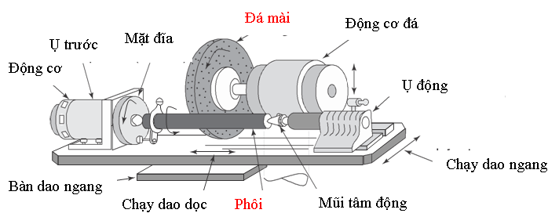
- Mài cao tốc.
- Hạt mài nhỏ.
- Thay đồi chế độ cắt.
- Vật liệu chất kết dính.
- Thành phần hoá học của dung dịch trơn nguội.

Các yếu tố chế độ cắt khi mài
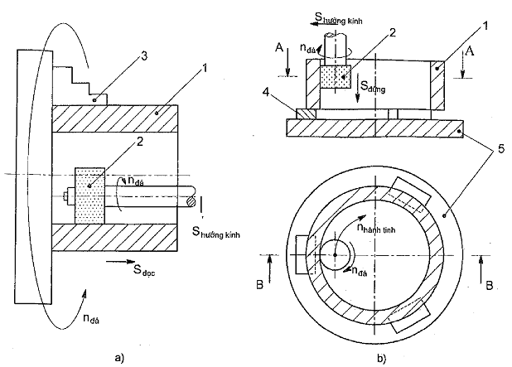
Trong thực tế thường sử dụng các phương pháp mài sau đây:
a) Mài tròn ngoài
- Chạy dao dọc.
- Chạy dao hướng kính (chạy dao ngang).
- Mài vô tâm.

b) Mài tròn trong
- Khi chi tiết quay với chạy dao dọc và chạy dao ngang
- Mài vô tâm.
- Mài hành tinh (khi chi tiết đứng yên còn đá quay và thực hiện các chuyển động khác).
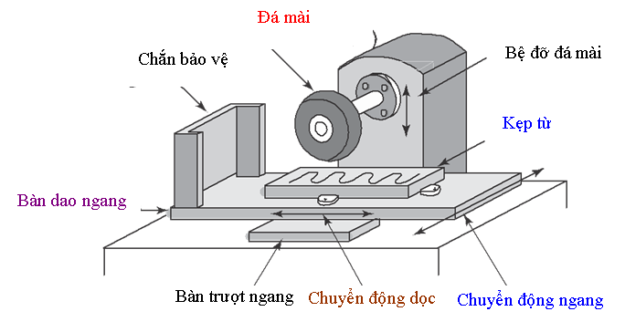
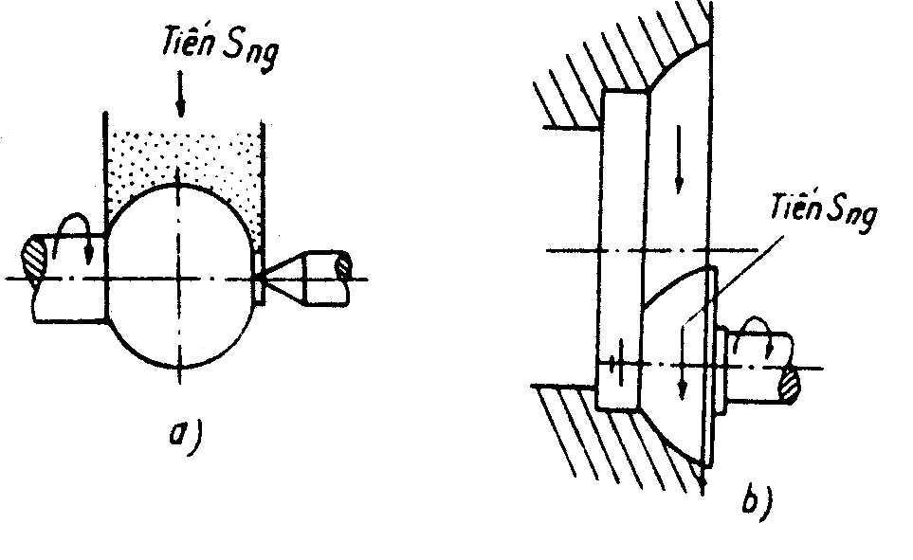
c) Mài phẳng:
- Bằng đá mài tròn.
- Bằng đá mài mặt đầu.

d) Mài ren, mài định hình …
Quá trình mài thông thường được thực hiện bằng ba chuyển động:
- Chuyển động quay của đá.
- Chuyển động quay hoặc dịch chuyển khứ hồi của chi tiết
- Chuyển động chạy dao của đá hoặc của chi tiết.
Một số chuyển động nói trên có thể không tồn tại, ví dụ chuyển động thẳng khứ hồi không có khi mài ăn dao hướng kính, tuy nhiên chuyển động quay của đá đều tồn tại trong mọi trường hợp.

Tốc độ quay của đá m/giây là tốc độ cắt và được xác định theo công thức:
Ở đây:
D_{k} - đường kính ngoài hoặc trong của đá mài (mm)
n_{k} - số vòng quay của đá mài (vòng /phút).

Tốc độ quay của chi tiết gia công V (m/phút) khi mài tròn ngoài và mài tròn trong được xác định theo công thức:
Ở đây:
D - đường kính ngoài hoặc đường kính lỗ của chi tiết gia công, mm

n - số vòng quay của chi tiết (vòng/phút).
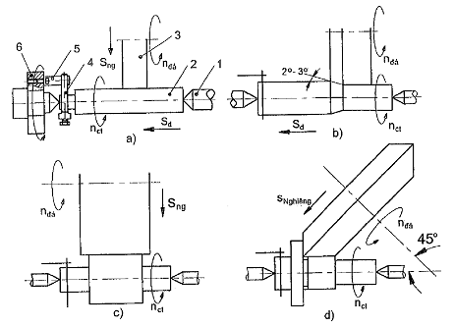
Chiều sầu cắt bằng chạy dao ngang S_{n} khi mài tròn ngoài (hình a) và mài tròn trong với phương pháp chạy dao dọc được xác định trong một hành trình
kép của chi tiết gia công hoặc hành trình đơn của đá.
a) Mài tròn ngoài tiến dao dọc (Sng = 0)
b) Sửa đá vát góc 2⁰ ÷ 3⁰
c) Mài tiến đá hướng kính (Sd = 0)
d) Mài tiến đá theo phương chéo
Sơ đồ nguyên lý các phương pháp mài tròn ngoài.

Khi mài tròn ngoài thô chiều sâu cắt t = 0,01 – 0,07 mm/hành trình kép.
Còn khi mài tinh (tròn ngoài): t = 0,005 – 0,02 mm/hành trình kép.

Lượng chạy dao dọc S được chọn theo tỷ lệ của bề rộng đá mài B_{K}.
Khi mài tròn ngoài thô S = (0,3 – 0,85).B_{K}
Còn khi mài tròn ngoài hành tinh: S = (0,2 – 0,3). B_{K}
Mài sâu được sử dụng khi gia công chi tiết ngắn có độ cứng vững cao với lượng dư khoảng 0,4 mm và ăn dao một lần.
Lượng chạy dao dọc được chọn trong khoảng S = 1 - 6 mm/vòng.
Đường kính của chi tiết gia công càng lớn, giá trị S càng lớn.
Quá trình cắt được thực hiện chủ yếu do phần côn của đá, còn phần trụ chỉ có tác dụng làm bóng bề mặt gia công.
Biến thể của phương pháp mài sâu là cùng lúc gia công bằng hai đá mài.
Mài ăn dao hướng kính thường được sử dụng để gia công các mặt định hình và các chi tiết ngắn có độ cứng vững cao.
Lượng chạy dao ngang trong trường hợp này được chọn S_{n} = 0,002 - 0,005 mm/vòng.
Đôi khi lượng chạy dao còn được tính theo phút (S_{p} = 0,8 - 3 mm/phút).
Mài tròn trong có thể được thực hiện bằng phương pháp thông thường hoặc phương pháp hành tinh.
Ở phương pháp thứ nhất chi tiết được kẹp chặt trong mâm cặp và thực hiện chuyển động quay, còn đá quay và thực hiện ăn dao dọc (S) và ăn dao hướng kính S_{n}(t) trong một hành tinh kép.
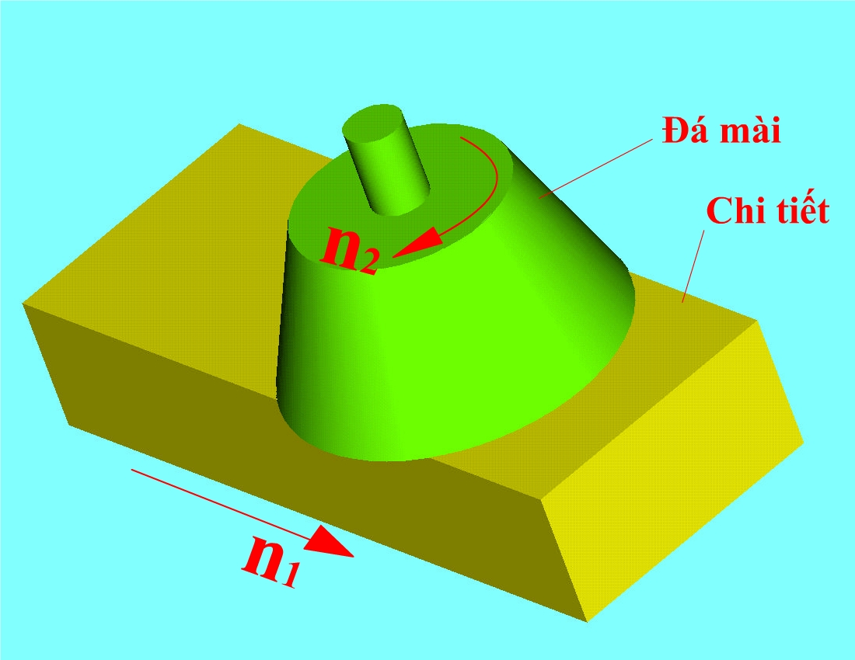
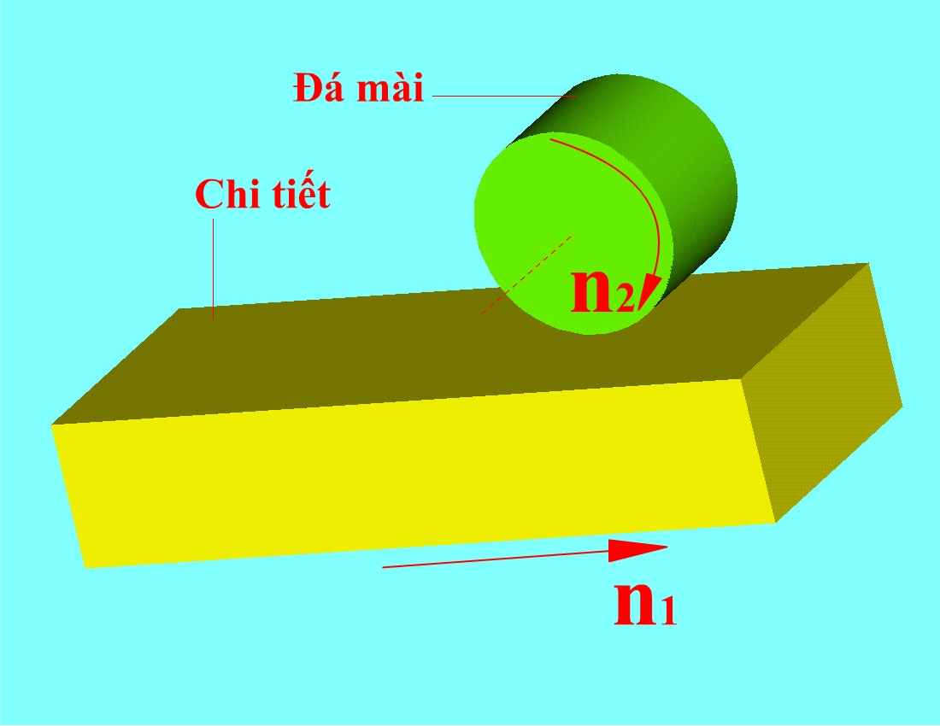

Ở phương pháp mài hành tinh chi tiết được gá cố định, còn tất cả các chuyển động đều do đá thực hiện.
Phương pháp này được sử dụng khi gia công các chi tiết lớn và nặng.
Trục đá mài có 4 chuyển động:
- Quay xung quanh trục của nó với tốc độ 35 m/giây.
- Chuyển động hành tinh xung quanh trục của chi tiết gia công với tốc độ 40 - 60 m/phút.
- Chuyển động thẳng đi lại dọc trục được tính theo % của bề rộng đá
- Ăn dao hướng kính sau mỗi hành trình kép (khoảng 0,008 - 0.05 mm/hành trình kép).
Cần nhớ rằng mài tròn trong xảy ra trong điều kiện nặng hơn mài tròn ngoài, bởi vì bề mặt tiếp xúc giữa đá và chi tiết khi mài tròn trong lớn hơn khi mài tròn ngoài, do đó tải trọng tác dụng lên từng hạt mài cũng lớn hơn:
Đường kính đá mài D_{K} nhỏ hơn đường kính lỗ gia công D theo tỷ lệ: D_{K} = (0,75 - 0,25).D.
Ngoài ra, trục mang đá nhỏ nên độ cứng vững thấp ảnh hưởng đến năng suất gia công.
Điều kiện cấp dung dịch trơn nguội khi mài tròn trong rất khó khăn, do đó điều kiện thoát nhiệt cũng kém hơn. Vì những nhược điểm trên đây của mài tròn trong cho nên chế độ cắt (chiều sâu cắt và lượng chạy dao) thường được chọn nhỏ hơn so với mài tròn ngoài khoảng 2 lần.
Mài phẳng được thực hiện bằng hai phương pháp: bằng đá mài hình trụ và đá mài mặt đầu.
Mài phẳng có thể được thực hiện trên bàn máy hình tròn hoặc bàn máy hình chữ nhật.
Khi mài bằng đá mài mặt đầu bề mặt tiếp xúc lớn hơn khi mài bằng đá mài hình trụ, do đó nhiệt độ toả ra trong vùng cắt cũng lớn hơn.
Vì vậy, mài bằng đá mài mặt đầu được dùng để gia công các chi tiết độ cứng vững cao.
Để nâng cao khả năng cắt của đá mài, trục đá được gá nghiêng so với bàn máy một góc khoảng 30'
Khi mài bằng đá mài mặt đầu bề mặt gia công có vết cắt nhau như mặt lưới, bề mặt này là vết của đá mài khi ăn dao và thoát dao (vết cắt của phần vào và phần ra của đá mài).
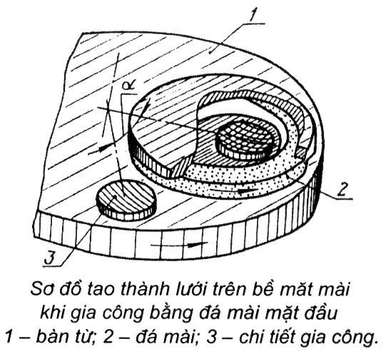

Cần lưu ý rằng, khi mài phẳng bằng đá mài mặt đầu các hạt mài nằm trong vùng cắt lâu hơn và mòn nhanh hơn. Vì vậy, khi mài phẳng bằng đá mài mặt đầu cần chọn đá mài mềm hơn so với khi mài tròn ngoài.
Chiều sâu cắt khi mài phẳng t = 0,05 – 0,1 mm. Giá trị t lớn được chọn cho chi tiết có độ cứng vững cao hơn. Các yếu tố chế độ cắt khác của mài phẳng cũng được chọn tương tự như mài tròn ngoài.
Mài vô tâm được sử dụng để mài mặt tròn ngoài cũng như mặt tròn trong.
Dưới đây ta xét trường hợp mài tròn ngoài vô tâm.

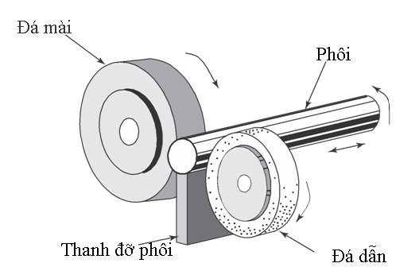

Chi tiết gia công 2 được đặt trên thanh tỳ 4 giữa hai đá mài 1 và 3 quay với tốc độ khác nhau (V_{PK} và V_{BK}).
Đá mài 1 là đá cắt, còn đá mài 3 là đá dẫn (cung cấp chuyển động quay và chuyển động tịnh tiến cho chi tiết).
Đá dẫn 3 được gá nghiêng một góc = 1 - 5⁰. Biên dạng của đá dẫn 3 có hình dạng hypecbol để tạo ra tiếp xúc đường thẳng với chi tiết gia công.
Tâm của chi tiết gia công được gá cao hơn tâm của các đá mài một lượng h = (0,1 – 0,3).d; (ở đây d là đường kính chi tiết) nhằm mục đích khử độ đa cạnh của chi tiết khi gia công.
Đường kính chi tiết gia công càng nhỏ chiều cao h càng phải lớn.
Véctơ tốc độ của bánh dẫn 3 được phân ra: véctơ tốc độ quay của chi tiết V_{o} và véctơ tốc độ dịch chuyển chi tiết V_{s}.
Cũng tương tự như vậy có thể phân véctơ lực của bánh dẫn P_{BK} thành vectơ P và P_{s}. Đá cắt 1 quay với tốc độ 30 - 35 m/giây, còn đá dẫn 3 quay với tốc độ 15 - 30 m/phút
Do tốc độ quay khác nhau của các đá mài, ma sát giữa đá dẫn và chi tiết lớn hơn lực cắt vòng (lực cắt tiếp tuyến) rất nhiều, đo đó làm quay chi tiết.
Tốc độ V_{o} và V_{s} được tính theo các công thức sau đây (m/phút):
Nếu = 50⁰, côn 5⁰ = 1. Khi đó V = V_{BK}.
D_{K} là đường kính của đá dẫn, còn n_{k} là số vòng quay của nó.
Vs = V_{BK}sin.K =.D_{K}.n_{K} .sin.K
Ở đây:
K- hệ số trượt dọc của chi tiết, K = 0,05 - 0,99.
Khi biết Vs và số vòng quay của chi tiết có thể tính được lượng chạy dao dọc trong một vòng quay của chi tiết:
Góc có ảnh hưởng ít nhiều đến năng suất và chất lượng gia công.
Góc càng lớn, năng suất gia công càng lớn nhưng chất lượng bề mặt càng giảm.
Trong thực tế, khi mài thô thường chọn = 3 - 5⁰, còn khi mài tinh: = 1 - 2⁰
Đối với mài tròn tròng vô tâm, tất cả các chuyển động chính cũng giống như mài tròn trong thông thường. Sự khác nhau về nguyên tắc của máy mài tròn trong vô tâm so với máy mài tròn trong thông thường là phương pháp kẹp chi tiết.
Chi tiết 1 được gá giữa các con lăn 2,3 và 4. Con lăn 2 truyền chuyển động quay cho chi tiết và được gọi là con lăn dẫn. Con lăn 3 đỡ chi tiết được gọi là con lăn tỳ. Con lăn 4 có tác dụng ấn chi tiết xuống cho tiếp xúc với con lăn 2 và 3, nô được gọi là con lăn xiết chặt.
Con lăn dẫn nhận chuyển động từ cơ cấu của máy và nhờ ma sát nó làm quay chi tiết, về phần mình chi tiết lại làm quay con lăn tỳ và con lăn xiết chặt. Con lãn xiết chặt 4 còn có chuyển động chu kỳ trong mặt phẳng đứng để tháo chi tiết đã gia công ra và gá chi tiết mới vào.
Ở phương hướng trục chi tiết được tỳ vào thanh đỡ hoặc ống tỳ, ống tỳ quay theo chi tiết nhờ chuyển động quay từ chi tiết truyền sang.
Khi mài tròn trong vô tâm, chi tiết và đá mài cùng quay theo một chiều như trường hợp mài tròn ngoài vô tâm.
Phương pháp xiết chặt vô tâm chỉ có thể được sử dụng cho chi tiết có mặt ngoài đồng tâm với mặt lỗ gia công.
Phương pháp xiết chặt vô tâm này cho phép nâng cao độ chinh xác gia công do chúng không có đồ gá trên máy và cho phép tự động hoá quá trình mài.
Tuy nhiên cần lưu ý rằng, sai số hình dáng hình học của bề mặt ngoài chi tiết gia công (độ ô van, độ đa cạnh v.v.) sẽ làm cho chuyển động quay mất chính xác, do đó gây ra sai số cho nguyên công mài.
Hơn nữa cũng cần lưu ý rằng, ứng dụng phương pháp mài tròn trong vô tâm chỉ có hiệu quả kinh tế khi gia công loạt lớn chi tiết, bởi vì máy để mài mòn trong vô tâm chủ yếu làm việc theo chu kỳ mài tự động.

Mài phẳng

Mài trụ ngoài

Mài trụ ngoài không tâm

Mài trụ trong

Mài trụ trong không tâm
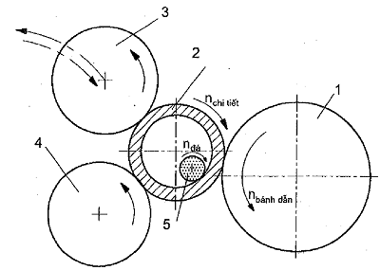

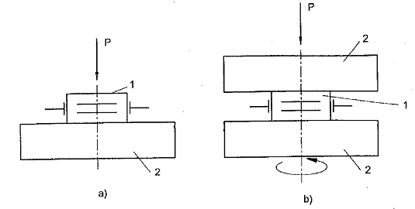

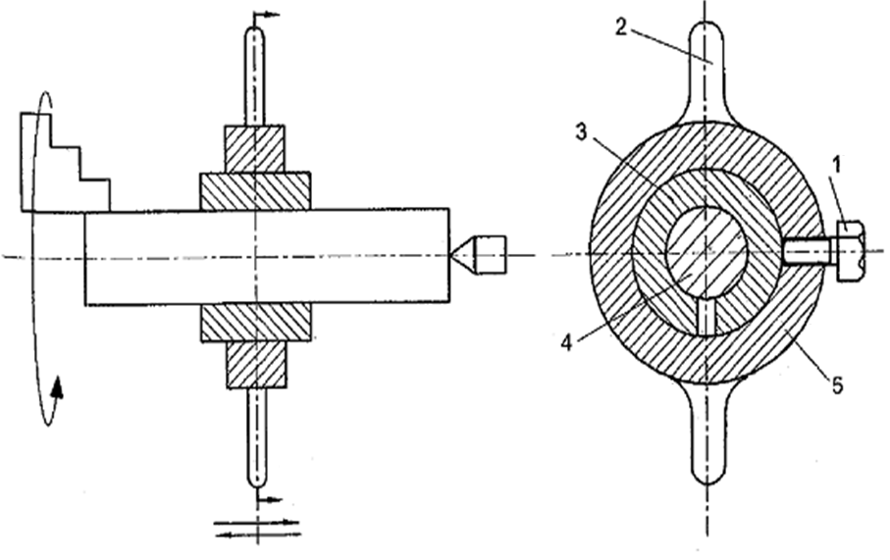

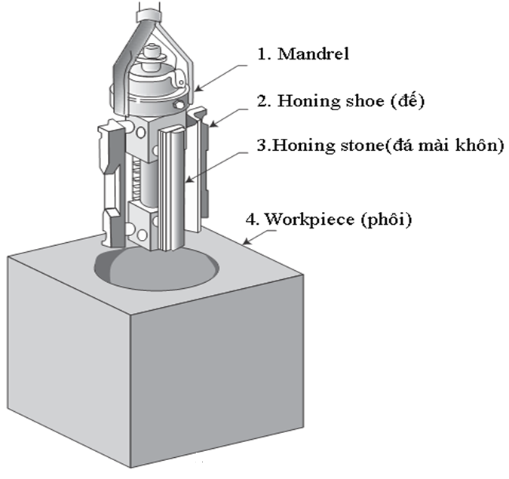

Mài khôn

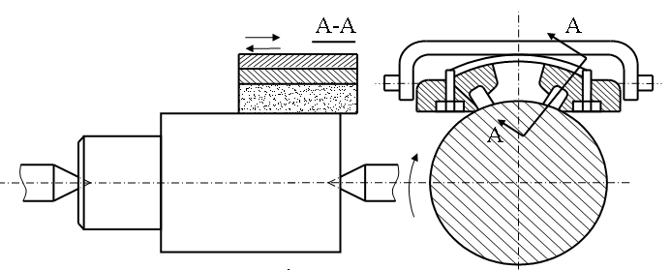
SƠ ĐỒ MÀI SIÊU TINH XÁC

6.8. Phương pháp đánh bóng
- Đánh bóng là phương pháp gia công tinh bằng cách dùng hạt mài rất nhỏ trộn với dầu nhờn đặc rồi bôi lên bánh đánh bóng đàn hồi. Bánh này quay với tốc độ rất cao từ 20÷40 m/s.
- Đánh bóng bao gồm hai quá trình:
+ Lớp kim loại rất mỏng được hớt đi nhờ tốc độ rất lớn.
+ Còn phần lớn lượng dư được bốc đi nhờ nhiệt độ cao, có ma sát và các hạt mài chuyển động tự do trên mặt gia công.
- Để đánh bóng người ta dùng những bánh mài bằng gỗ, bằng vải hoặc da ép lại quay với tốc độ khá nhanh.
- Bánh đánh bóng bằng gỗ dùng để đánh bóng sơ bộ. Bánh này có độ bền nhỏ, khi có lực li tâm dễ bị vênh.
- Bánh đánh bóng bằng vải thô dùng hạt mài lớn để gia công những chi tiết lớn.
- Bánh đánh bóng bằng vải mềm dùng rộng rãi để đánh bóng tinh.
- Bánh đánh bóng bằng vải ép dùng để đánh bóng rất tinh như đánh bóng dụng cụ y học, thủy tinh….
- Người ta còn đánh bóng bằng dây đai có dính hạt mài để đạt năng suất cao hoặc dùng những bánh mài có đính thêm than chì (graphit).
- Trước khi đánh bóng, chi tiết phải được mài hoặc gia công tinh khác. Đánh bóng chỉ tăng thêm độ bóng bề mặt, không có khả năng sửa chữa các sai lệch về hình dáng và vị trí tương quan và cả những khuyết tật để lại trên mặt.
- Có thể chia đánh bóng bằng hai hoặc ba lần. Càng về sau hạt mài càng nhỏ.
- Lượng dư đánh bóng chỉ khoảng 5µm.
- Khi đánh bóng có thể áp chi tiết vào đá mài bằng tay hoặc bằng máy. Trong sản xuất lớn để giảm lao động nặng nhọc, đánh bóng thường thực hiện trên máy chuyên dùng đơn giản.

6.9. Phương pháp cạo
- Cạo là một phương pháp gia công tinh thực hiện bằng tay hay bán cơ khí.
- Tuy cạo có năng suất thấp nhưng lại gia công được nhiều dạng bề mặt khác nhau như mặt phẳng, mang cá, rãnh then, mặt trụ trong (các loại bạc) v.v…
- Vì lẽ đó cạo được dùng phổ biến trong cả chế tạo, lắp ráp và sửa chữa.
Ưu điểm của phương pháp cạo:
- Có thể đạt độ chính xác cao về nhẵn bóng bề mặt hoặc vị trí tương quan giữa chúng bằng những dụng cụ đơn giản.
- Gia công tinh lần cuối được nhữnh mặt phẳng có kết cấu phức tạp.
- Trong lắp ráp theo dạng sửa lắp dùng cạo đề gia công bổ sung, sửa lại các chi tiết máy ngay tại chổ lắp ráp mà không cần đến thiết bị phức tạp.
- Có thể gia công tinh lần cuối những mặt phẳng của chi tiết lớn
- Bề mặt gia công lần cuối bằng cạo có thể giữ được lớp dầu đảm bảo bôi trơn tốt trong quá trình làm việc.
Công việc cạo chủ yếu phụ thuộc vào trình độ tay nghề của công nhân.
Khuyết điểm của cạo:
- Tốn nhiều công sức.
- Không cạo được vật liệu quá cứng.

6.10 Các phương pháp gia công bằng điện vật lý và điện hóa
- Gần đây, trong ngành chế tạo máy cũng như nhiều ngành khác người ta dùng khá nhiều các loại vật liệu chịu nhiệt, chịu mòn như các loại thép hợp kim, thép không gỉ, hợp kim cứng v.v…
- Việc gia công các loại vật liệu đó bằng các phương pháp cắt gọt thông thường gặp không ít khó khăn nhất là khi cần tạo hình phức tạp hoặc kích thước nhỏ.
- Bởi vậy, để khắc phục khó khăn trên, bên cạnh những phương pháp gia công cắt gọt, đã sử dụng và ngày càng được hoàn chỉnh các phương pháp gia công dựa trên cơ sở của hiện tượng vật lý khi tác dụng năng lượng lên vật rắn hoặc các hiện tượng hóa học xuất hiện trong khu vực gia công để tạo hình.
- Những phương pháp này ngoài khả năng tạo hình phức tạp, kích thước nhỏ, còn có thể gia công vật liệu có độ cứng cao cũng như vật liệu sau khi tôi.
- Chất lượng và tính chất gia công không phụ thuộc vào tính chất cơ lý của vật liệu mà chỉ phụ thuộc vào các thông số về nhiệt của nó
- Có thể đạt độ chính xác cao ngay cả trong các trường hợp không thể hoặc khó thực hiện được bằng các phương pháp gia công cắt gọt thông thường
- Không cần dụng cụ gia công có độ cứng cao hơn vật liệu gia công.
- Tiết kiệm được nguyên liệu, nâng cao hệ số sử dụng vật liệu
- Có khả năng gia công một bộ phận nhỏ của chi tiết lớn
- Dễ cơ khí hóa và tự động hóa
- Năng suất bóc vật liệu ra khỏi vật gia công không lớn nhưng trong nhiều trường hợp có hiệu quả kinh tế lớn nhất là khi các phương pháp gia công bằng cắt gọt thông thường không thực hiện được.
Các phương pháp gia công này chia thành 5 nhóm
- Các phương pháp gia công bằng phóng điện ăn mòn (tia lửa điện, xung điện v.v...)
- Các phương pháp gia công bằng các chùm tia Các phương pháp gia công bằng siêu âm
- Các phương pháp gia công bằng điện hóa học.
- Các phương pháp gia công phối hợp giữa các phương pháp nói trên với các phương pháp gia công cơ (mài điện hóa v.v...)
Phương pháp gia công bằng tia lửa điện
- Gia công kim loại bằng tia lửa điện là một dạng gia công bằng phóng tia lửa điện để ăn mòn vật liệu gia công, khi truyền năng lượng qua rãnh dẫn điện.
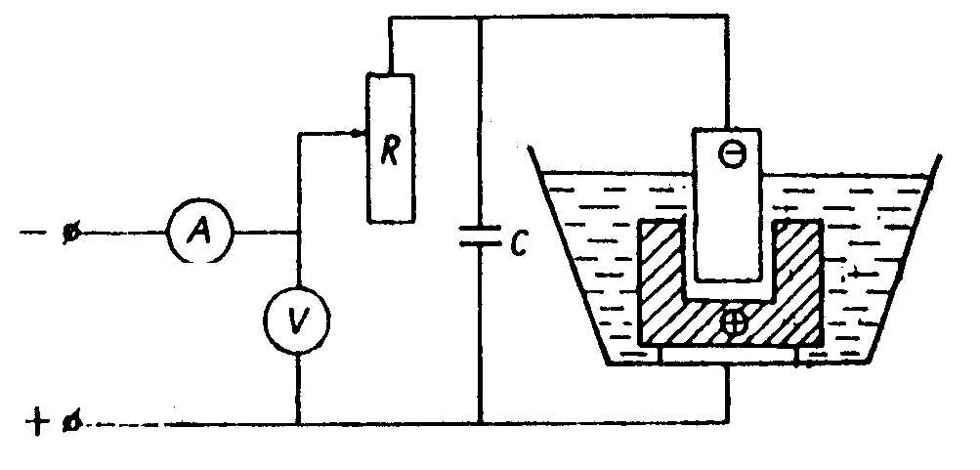
- Để đảm bảo quá trình gia công liên tục người ta điều khiển điện lực dụng cụ đi xuống sao cho khe hở giữa hai điện cực là không đổi và ứng với điện áp nạp vào
- Trị số khe hở giữa hai điện cực phụ thuộc vào môi trường gia công và điện áp phóng điện. Môi trường gia công thường dùng là dầu hỏa.
- Phương pháp này chỉ có thể gia công được những vật liệu dẫn điện (kim loại, hợp kim v.v.). Nó có thể tạo nên được những hình dạng phức tạp tương ứng với điện cực dụng cụ
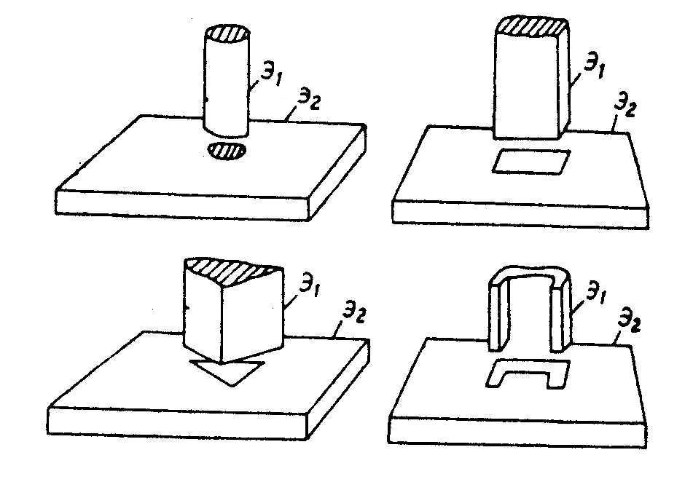
Hình 6.15 Các hình dạng phức tạp tạo được bằng gia công tia lửa điện

- Độ chính xác gia công phụ thuộc vào chế độ gia công (năng lượng xung v.v...) Nếu tăng lượng xung càng lớn thì dụng cụ mòn càng nhiều và do đó độ côn của lỗ cũng tăng lên.
- Độ bóng bề mặt gia công thông thường đạt Ra = 6,3 ÷ 3,2 μm, với hợp kim cứng có thể đạt Ra = 1,6 ÷ 0,8 μm.
- Vật liệu điện cực dụng cụ hay dùng là đồng thau, đồng đỏ, nhôm, gang tùy theo vật liệu gia công và chất lượng, năng suất yêu cầu.
Phương pháp gia công bằng chùm tia Lazer
- Từ những năm đầu của thập kỷ 60, sau khi phát hiện ra tia lazer người ta đã biết sử dụng chùm tia lazer để gia công vật liệu
- Thực chất chùm tia lazer chỉ là một chùm ánh sáng đơn sắc, có tính định hướng cao; bước sóng rất ngắn nên có thể dùng một hệ thống quang học để tập trung nó trên một diện tích rất nhỏ; có mật độ năng lượng rất cao, có thể đạt tới 1012W/cm2 hoặc cao hơn.
- Với mật độ như vậy, nhiệt độ có thể lên tới hàng ngàn độ, có thể nung nóng, làm chảy lỏng và đốt cháy kim loại ở vùng nó tác dụng vào.
- Do đó có thể dùng để làm bền chắc bề mặt, hàn những mối hàn rất nhỏ hoặc gia công các lỗ, rãnh định hình có kích thước nhỏ.
- Hiện nay máy phát lazer có nhiều loại, dùng trong nhiền lĩnh vực khác nhau.
- Nguyên lý làm việc
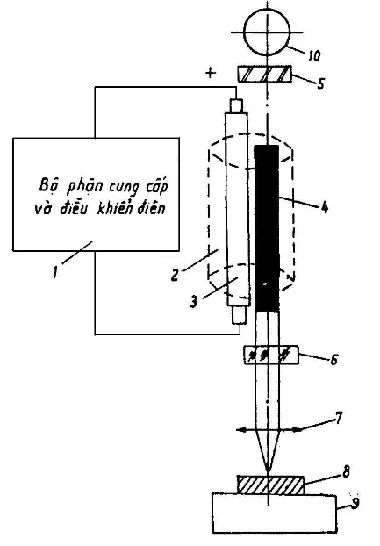
- Nguồn điện công nghiệp qua biến thế và nắn dòng nạp vào hệ thống tụ
- khi điều khiển sự phóng điện tới đèn phát xung 3 đặt ở một trong hai tâm của bộ phận phản xạ ánh sáng 2.
- Khi đèn 3 phát sáng, toàn bộ năng lượng của nó sẽ tập trung vào tâm thứ hai của nó, tại đó đã đặt sẵn một thanh hồng ngọc 4.
- Những ion Cr +3 của thanh hồng ngọc bị kích lên năng lượng cao, khi tụt xuống chúng sẽ phát ra những lượng tử
- Nhờ hệ dao động gương phẳng 5 và 6, những lượng tử này sẽ đi lại nhiều lần qua thanh hồng ngọc và kích các Cr +3 khác để rồi cùng phóng ra chùm tia lượng tử.
- Chùm tia nhận được qua gương 6 sẽ được tập trung bởi hệ quang học 7 và tác dụng lên vật gia công 8 đặt trên bàn có khả năng di chuyển toạ độ của vật gia công theo 3 phương x, y, z.
- Khi tập trung tia lazer vào vị trí cần gia công phải chọn hệ thống quang học và các thông số công nghệ như năng lượng chùm tia, thời gian xung tác dụng của chùm tia, tiêu cự của hệ thống quang học, số xung lazer v.v... tùy theo yêu cầu gia công.
- Hiện nay gia công lỗ nhỏ bằng chùm tia lazer rất có hiệu quả. Đường kính lỗ nhỏ nhất có thể đạt tới 4mm.
- Nhờ lazer không những có thể gia công được kim loại mà còn gia công được lỗ nhỏ d = 0,0250, 0,25mm trên thạch anh, kim cương, rubi hoặc gia công thép có d = 0,1 mm, chiều sâu lỗ l = 12,7 mm. Khi đường kính lỗ d = 0,10,2mm thì độ chính xác của nó khoảng 2 - 5m.
Gia công kim loại bằng siêu âm
- Gia công kim loại bằng siêu âm là một dạng của gia công cơ
- Bản chất của nó là dùng năng lượng va đập đồng thời của một số rất lớn các hạt mài có tần số va đập 18 25 kHz lên mặt gia công để tách ra những hạt kim loại rất nhỏ, có kích thước vài μm.
Sơ đồ nguyên lý
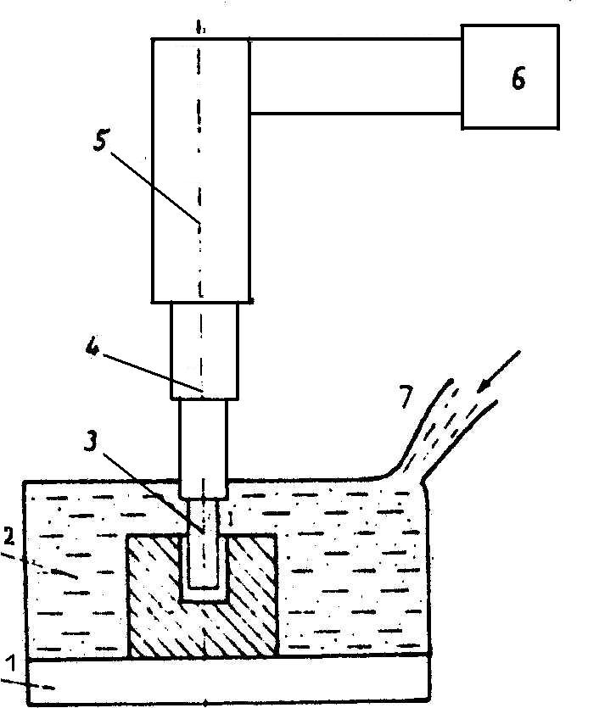
- Dao động có tần số 18 25 kHz từ máy phát siêu âm 6 truyền đến biến tử 5
- Để có thể nhận được dao động cần thiết cho việc gia công kim loại (biên độ 3080m) cần phải có thanh truyền sóng 4, đặt sau biến tử 5
- Dụng cụ 3 có hình dạng theo hình dạng yêu cầu gia công, được lắp ngay vào đầu ra của thanh truyền sóng 4
- Dung dịch hạt mài 7 được đưa vào vùng gia công ở phía dưới đầu dụng cụ.
- Tổng hợp chuyển động dao động của đầu dụng cụ và tác dụng của hạt mài sẽ chép lại hình thù của dụng cụ 3 trên vật gia công 2 được gá đặt trên bàn máy 1
- Bàn máy dịch chuyển theo hai phương nằm ngang, còn chuyển động theo phương thẳng đứng do đầu máy thực hiện
- Khi chi tiết gia công cố định có thể thực hiện được việc gia công lỗ thông hoặc không thông, lỗ định hình thẳng hoặc cong, cắt rãnh, cắt đứt v.v...
- Nếu cung cấp cho phôi hoặc dụng cụ thêm một chuyển động phụ thì có thể thực hiện được các nguyên công phay, mài, tiện, cắt đứt, cắt ren. v.v...
- Khuyết điểm cơ bản của phương pháp này là dụng cụ mòn khá nhanh.
- Hạt mài thường dùng là cacbit bo, cacbit silic, kôrun điện và bột kim cương.
- Trong điều kiện như nhau nếu dùng hạt mài là cacbit bo thì đạt năng suất cao nhất.
- Ngoài ra chất lỏng trong dạng huyền phù có ý nghĩa rất quan trọng. Chất lỏng có thể là nước, dầu madut, dầu hỏa, cồn, dầu máy, dầu gai, dầu biến thế và glyxêrin.
- Trong đó để đạt năng suất cao nhất có thể dùng nước.

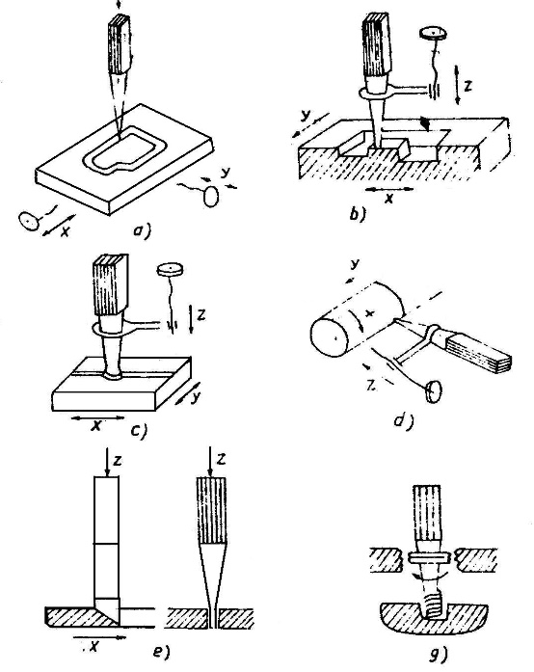
Hình 3.67 Sơ đồ các nguyên công gia công bằng siêu âm

- Gia công bằng siêu âm đạt hiệu quả kinh tế cao khi gia công vật liệu giòn, nhất là vật liệu giòn mà kém cứng vững như thủy tinh.
- Độ chính xác gia công bằng siêu âm phụ thuộc vào nhiều yếu tố, trong đó những yếu tố cơ bản là sự đồng nhất của hạt mài, sự tồn tại dao động ngang của dụng cụ, chế độ gia công, độ mòn của dụng cụ v.v…
- Độ nhẵn bóng bề mặt gia công có thể đạt Ra = 12,5 – 0,2μm tùy thuộc theo việc sử dụng hạt mài, thành phần dung dịch và vật liệu gia công
Phương pháp gia công điện hoá
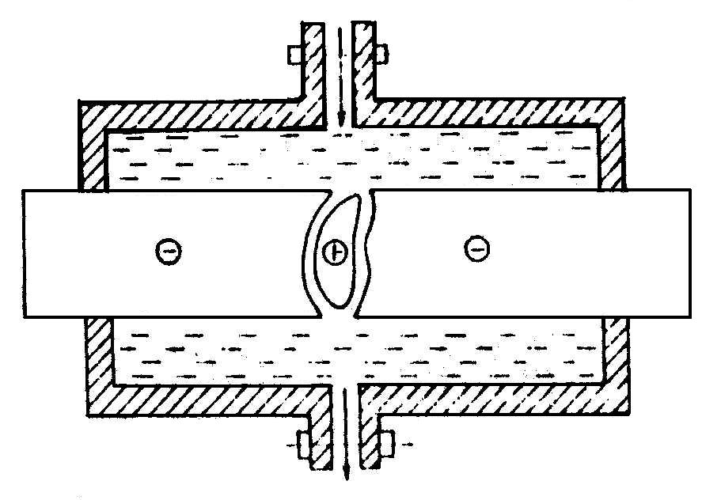
- Trong thực tế có nhiều dạng gia công điện hoá nhưng sử dụng đơn giản, có hiệu quả và được dùng nhiều là phương pháp điện hoá dòng điện phân
- Thực chất của phương pháp gia công này là quá trình hoà tan điện cực dương trong môi trường chất điện phân khi có dòng điện đi qua
Hình 3.68 Sơ đồ nguyên lý gia công điện hóa

- Nếu khoảng cách giữa hai điểm tương ứng trên chi tiết gia công và dụng cụ khác nhau thì cường độ dòng điện đi qua đó sẽ khác nhau và tỉ lệ nghịch với khoảng cách đó.
- Tính chất của các phản ứng điện hoá và những chỉ tiêu công nghệ của phương pháp này phụ thuộc rất nhiều vào thành phần và tính chất vật lý của dung dịch chất điện phân.
- Nói chung chất điện phân dùng trong gia công điện hoá có nhiều loại khác nhau miễn là dễ hoà tan trong nước và kết hợp với kim loại gia công tạo thành một lớp chất dễ tách khỏi vật liệu gia công.
- Hiện nay gia công điện hoá có hai hình thức:
      - Điện cực dụng cụ cố định.
      - Điện cực dụng cụ di chuyển.
Đặc điểm của phương pháp gia công điện hóa là:
- Có thể gia công được nhiều bề mặt phức tạp.
- Khả năng gia công không phụ thuộc vào cơ tính của vật liệu mà phụ thuộc vào thành phần hóa học của nó
- Điện cực dụng cụ nói chung không bị mòn.
- Độ nhám bề mặt gia công có thể đạt đến Ra = 1,6 – 0,4 μm.
Mài điện hoá
- Phương pháp gia công mài điện hoá là một phương pháp tổng hợp các tác dụng của phương pháp gia công điện hoá và phương pháp cơ học của hạt mài.
- Nó có thể dùng để gia công mặt phẳng, mặt trụ, mặt định hình hoặc mài sắc lưỡi cắt của dụng cụ cắt.
- Đá mài 3 nối với cực âm của nguồn một chiều qua tiếp điểm 2, chi tiết 4 nối với cực dương thông qua biến trở 6 để điều chỉnh cường độ dòng điện cần thiết trong mạch. Dung dịch chất điện phân 5 được đưa vào vùng gia công nhờ bơm.
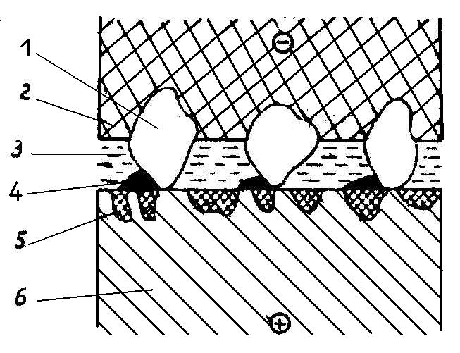
- Đá mài có thành phần là graphit hạt mài và chất kết dính
- Dung dịch chất điện phân thường dùng là nước thủy tinh hoặc dung dịch No₃Ca
- Năng suất của quá trình mài điện hóa phụ thuộc nhiều vào độ hạt và nồng độ của hạt mài. Nồng độ của hạt mài trong đá mài sẽ ảnh hưởng đến tính dẫn điện của đá mài. Nếu thay korun điện bằng hạt kim cương thì năng suất và chất lượng sẽ đạt cao hơn nhưng chi phí sản xuất cũng lớn hơn.
Hình 3.69 Sơ đồ nguyên lý mài điện hóa

TÀI LIỆU THAM KHẢO

- PGS. TS. Nguyễn Trọng Bình - TS. Nguyễn Trọng Hiếu. Công nghệ chế tạo máy. Nhà xuất bản Giáo dục Việt Nam, 2011.
[2]. Nguyễn Ngọc Đào – Hồ Viết Bình – Phan Minh Thanh. Cơ sở công nghệ chế tạo máy. Trường Đại học Sư phạm Kỹ thuật TPHCM, 2004.
[3]. PGS. TS. Phùng Rân và một số tác giả. Cơ sở lý thuyết cắt kim loại. Trường Đại học Sư phạm Kỹ thuật TPHCM, 1997.
[4]. Nguyễn Ngọc Anh – Tổng Công Nhị. Sổ tay công nghệ chế tạo máy tập 1, 2, 3, 4, 5, 6, 7. NXB Khoa học và Kỹ thuật. Hà nội, 1995.
[5]. Ba-rơ-ba-sốp. Kỹ thuật phay. Nhà xuất bản Mir, 1988.
[6]. Ba-rơ-ba-sốp. Kỹ thuật tiện. Nhà xuất bản Mir, 1988.

MỤC LỤC

Chương 1. NHỮNG KHÁI NIỆM CƠ BẢN 1
1.1. Hệ thống công nghệ 1
1.2. Quá trình sản xuất – quá trình công nghệ 2
1.3. Các thành phần của quy trình công nghệ 3
1.4. Sản lượng – các dạng sản xuất và các hình thức tổ chức sản xuất 4
1.5. Các hình thức tổ chức sản xuất trong ngành cơ khí 7
1.6. Quan hệ giữa đường lối – biện pháp công nghệ và quy mô sản xuất trong việc chuẩn bị sản xuất 8
1.7. Các bề mặt thường gặp trong chi tiết máy – các chuyển động tạo hình bề mặt 9
1.8. Các phương pháp tạo hình bề mặt chi tiết máy 11
Chương 2. CƠ SỞ LÝ THUYẾT CẮT KIM LOẠI 14
2.1. Vật liệu chế tạo dụng cụ cắt 14
2.2. Cơ sở vật lý quá trình cắt kim loại 17
2.3. Nhiệt trong quá trình cắt và hiện tượng rung động 28
2.4. Hiện tượng mài mòn dao cắt 30
2.5. Dung dịch bôi trơn và làm nguội 31
2.6. Chế độ cắt khi gia công cơ 32
Chương 3 CHẤT LƯỢNG BỀ MẶT CHI TIẾT GIA CÔNG 37
3.1. Các yếu tố đặc trưng của chất lượng bề mặt gia công 37
3.2. Ảnh hưởng của chất lượng bề mặt tới khả năng làm việc của chi tiết máy 39
3.3 Các yếu tố ảnh hưởng đến chất lượng bề mặt 43
3.4. Các phương pháp bảo đảm chất lượng bề mặt 44
Chương 4. ĐỘ CHÍNH XÁC GIA CÔNG 51
4.1. Khái niệm về độ chính xác gia công 51
4.3. Biến dạng nhiệt của hệ thống công nghệ 56
4.4. Sai số do gá đặt 57
4.5. Sai số do rung động 61
4.6. Sai số do phương pháp đo và dụng cụ đo 62
4.7. Các phương pháp xác định độ chính xác gia công 63
4.8. Các phương pháp đạt độ chính xác gia công 66
4.9. Các phương pháp điều chỉnh máy 68
Chương 5. CHUẨN 73
5.1. Định nghĩa và phân loại chuẩn 73
5.2. Quá trình gá đặt chi tiết gia công 76
5.3 Nguyên tắc sáu điểm khi định vị chi tiết 77
5.4. Cách tính sai số gá đặt 81
5.5 Hướng dẫn cách chọn chuẩn 85
Chương 6. CÁC PHƯƠNG PHÁP GIA CÔNG 89
6.1 Tiện. 89
6.2. Phay: 97
6.3. Bào, xọc: 104
6.4. Khoan: 106
6.5. Doa: 111
6.6. Chuốt. 114
6.7. Mài: 116
6.8. Phương pháp đánh bóng 125
6.9. Phương pháp cạo 126
6.10 Các phương pháp gia công bằng điện vật lý và điện hóa 126
TÀI LIỆU THAM KHẢO 133

